Научно-исследовательские работы на кафедре «Электротехника и теплоэнергетика» ведутся по следующим направлениям направлениям:

1. электродинамика силовых полупроводниковых приборов (СПП) и преобразователей энергии на их основе;
2. электродинамика высокоскоростного наземного транспорта на магнитном подвесе (ВСНТ);
3. электродинамика нелинейных электрических цепей;
4. теория точности систем.
5. управление качеством электротехнических систем, включая разработку новых методов теории точности;
6. электромагнитная экология;
7. создание систем автоматического проектирования (САПР) электротехнических устройств;
8. электродинамические системы движущихся объектов, включая высокоскоростной наземный транспорт (ВСНТ), ускорители, космическую технику, новые типы вооружения;
9. прикладная сверхпроводимость;
10. разработка конструкции и методов расчета тяговых и специальных электрических машин и трансформаторов;
11. разработка конструкции и методов расчета систем высокоскоростного наземного транспорта с линейным приводом и магнитным подвесом;
12. перспективы применения сверхпроводящих магнитных систем (СПМС) на транспортных объектах и вопросы электромагнитного взаимодействия СПМС с электрооборудованием традиционного исполнения;
13. разработка полупроводниковых преобразователей для электроприводов различного назначения и совершенствование электрооборудования транспортных средств;
14. математическое моделирование процессов в электромеханических и электроэнергетических системах.
15. разработка эффективных систем охлаждения локомотивных полупроводниковых преобразовательных установок;
16. использование энергии холода, выделяемого при регазификации сжиженного природного газа;
17. исследование теплонапряженного состояния трубопроводной арматуры АЭС, деталей и узлов транспортных энергетических установок;
18. проведение энергоаудита промышленных предприятий и объектов железнодорожного транспорта, разработка и внедрение энергосберегающих мероприятий;
19. исследования и разработка новых технических решений для повышения эффективности транспортных систем отопления, вентиляции и кондиционирования воздуха;
20. разработка автономных источников тепловой и электрической энергии для объектов газоснабжения;
21. разработка и использование аккумуляторов тепловой энергии на удаленных стационарных объектах железнодорожного транспорта;
22. разработка технических решений для перевода котлоагрегатов на новые виды топлива;
23. разработка эффективных систем охлаждения локомотивных полупроводниковых преобразовательных установок;
24. исследование контактного теплообмена полупроводниковых преобразовательных приборов.

**ОСНОВНЫЕ РАЗРАБОТКИ**

**ЭНЕРГЕТИКА**

1. **ОДНОФАЗНЫЙ АВТОМАТИЧЕСКИЙ ВЫКЛЮЧАТЕЛЬ ПЕРЕМЕННОГО ТОКА С ДИНАМИЧЕСКИМ ОТКЛЮЧЕНИЕМ.**

***Руководитель: д.т.н., проф. К.К.Ким***

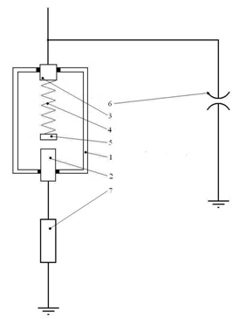

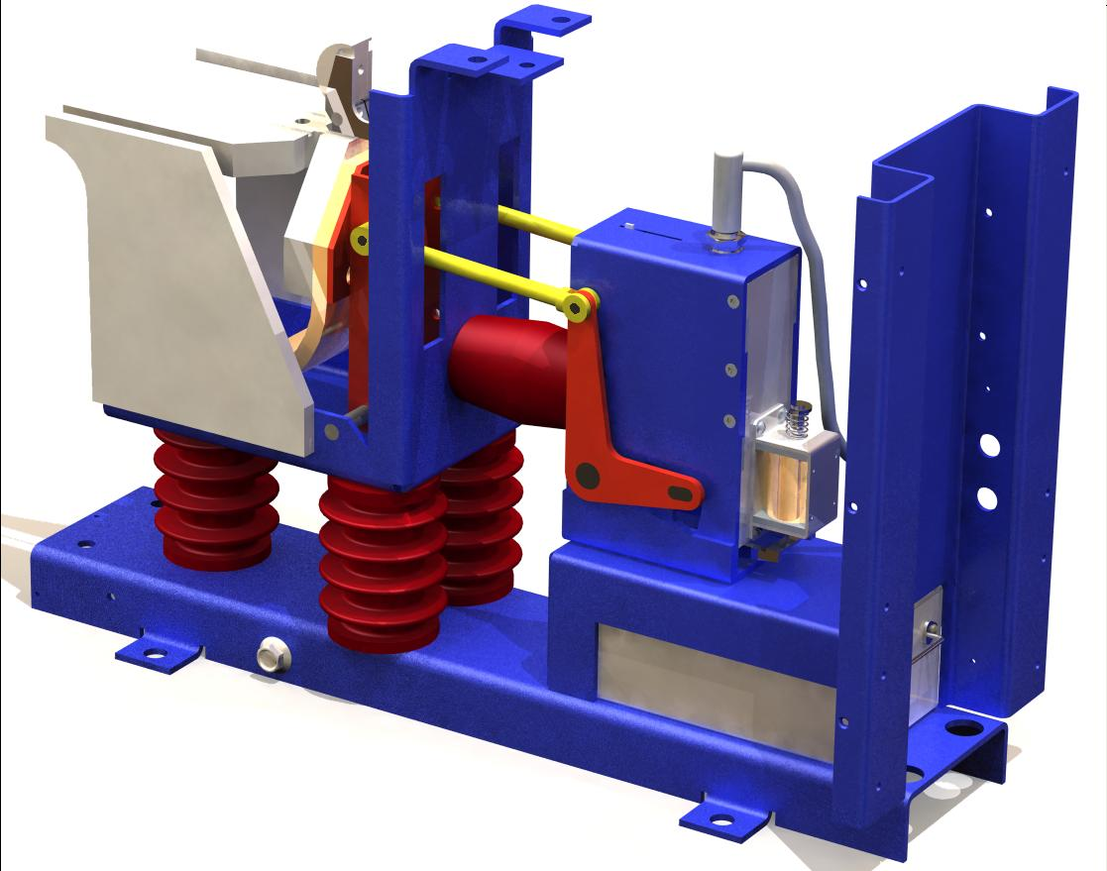

Работа однофазного автоматического выключателя переменного тока с динамическим отключением происходит следующим образом. В исходном состоянии контактная часть 5 прижата к неподвижному контакту 2 с помощью пружины 4. При появлении импульса тока, вызванного, например, атмосферными перенапряжениями и превышающего допустимое значение, между соседними витками пружины 4 возникнет импульсная сила притяжения, которая превысит силу нажатия пружины 4, в результате сказанного пружина 4 сократится и контактная часть 5 подвижного контакта оторвется от неподвижного контакта 2, тем самым нагрузка 7 будет отключена от внешней цепи, где возникли атмосферные перенапряжения. За время сокращения пружины 4 срабатывает защитный разрядник 6, и импульс тока уходит на землю, минуя нагрузку 7.

В выключателе нет необходимости в использовании цепи управления, что определяет упрощение конструкции однофазного автоматического выключателя переменного тока с динамическим отключением.

Патент на полезную модель 62288. От 27 03.2007 Б.И.№9

**7. СПОСОБ ДИАГНОСТИРОВАНИЯ СОСТОЯНИЯ ИЗОЛЯЦИИ ТРАНСФОРМАТОРОВ С ТРЕХСТЕРЖНЕВОЙ КОНСТРУКЦИЕЙ СЕРДЕЧНИКА**

***Руководитель: д.т.н., проф. К.К.Ким***

**[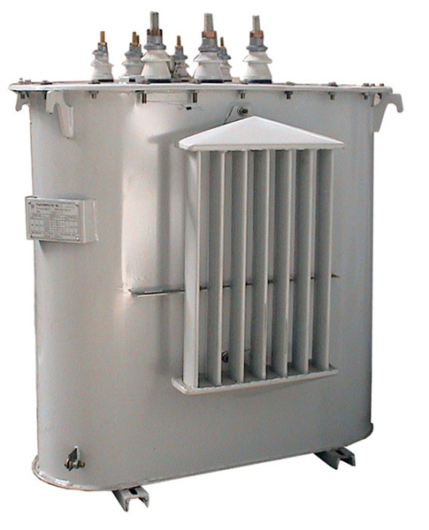](http://images.yandex.ru/yandsearch?source=wiz&text=%D1%84%D0%BE%D1%82%D0%BE%20%D1%82%D1%80%D0%B5%D1%85%D1%84%D0%B0%D0%B7%D0%BD%D1%8B%D0%B9%20%D1%82%D1%80%D0%B0%D0%BD%D1%81%D1%84%D0%BE%D1%80%D0%BC%D0%B0%D1%82%D0%BE%D1%80&noreask=1&pos=18&rpt=simage&lr=2&uinfo=ww-1423-wh-754-fw-1198-fh-548-pd-1&img_url=http://www.by.all.biz/img/by/catalog/small/24427.jpeg)**

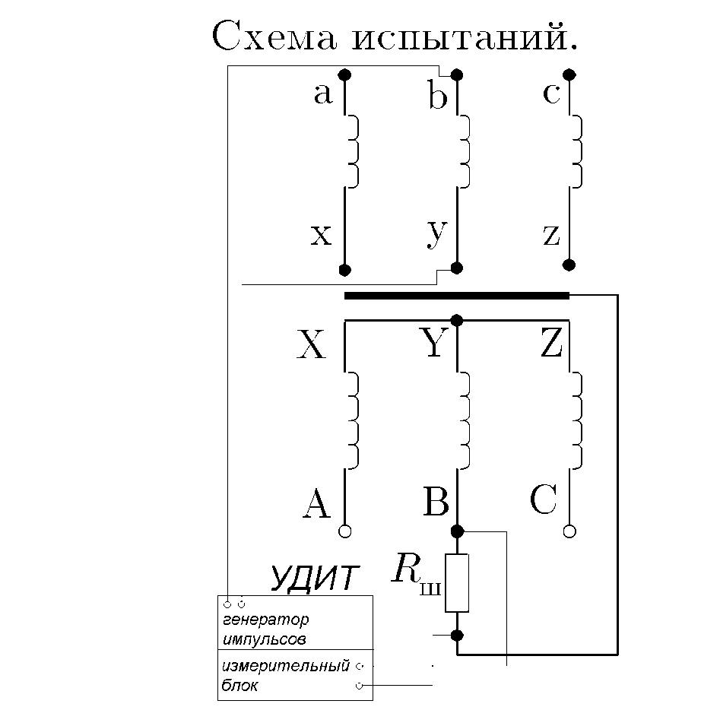

Фиг. 1

Перед испытаниями трансформатор отключается от сети питания и от выпрямительного агрегата. Диагностирование начинается с подсоединения к зажимам обмотки НН (), расположенной на среднем стержне сердечника (фиг.1), генератора импульсного напряжения 1. Данный генератор 1 может быть выполнен по схеме, приведенной в книге. Для испытаний используются одиночные импульсы, форма которых представлена на фиг. 2.

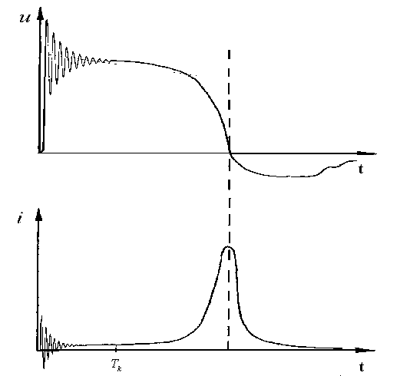

Фиг. 2

Шунт 3 (фиг.1) присоединяется к началу  обмотки ВН и к сердечнику 4 трансформатора. Затем к шунту 3 подсоединяется измерительный блок 2, измеряющий ток, протекающий по обмотке высокого напряжения. Для целей диагностики используется форма кривой тока на «землю», измеряемого с помощью шунта 3.

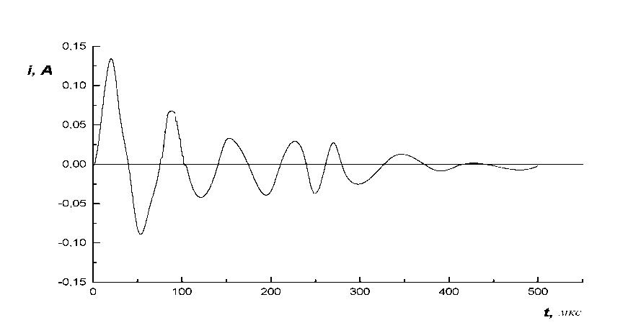

Фиг. 3

В процессе испытаний конденсатор генератора импульсов 1, заряженный до напряжения от 150 до 900 В, разряжается на фазную обмотку НН трансформатора. Процесс можно разделить на три этапа: передача фронта импульса с высокочастотными колебаниями, обусловленными индуктивностью рассеяния и емкостью конструкции (фиг.2); передача "полки" импульса; передача нелинейной части, которая соответствует намагничиванию сердечника трансформатора 4 (фиг.1), падению входной индуктивности и резкому росту тока в обмотке НН трансформатора, при этом конденсатор генератора импульсов 1 разряжается полностью, далее следует обратный выброс напряжения (фиг.2), сопровождающийся уменьшением тока.

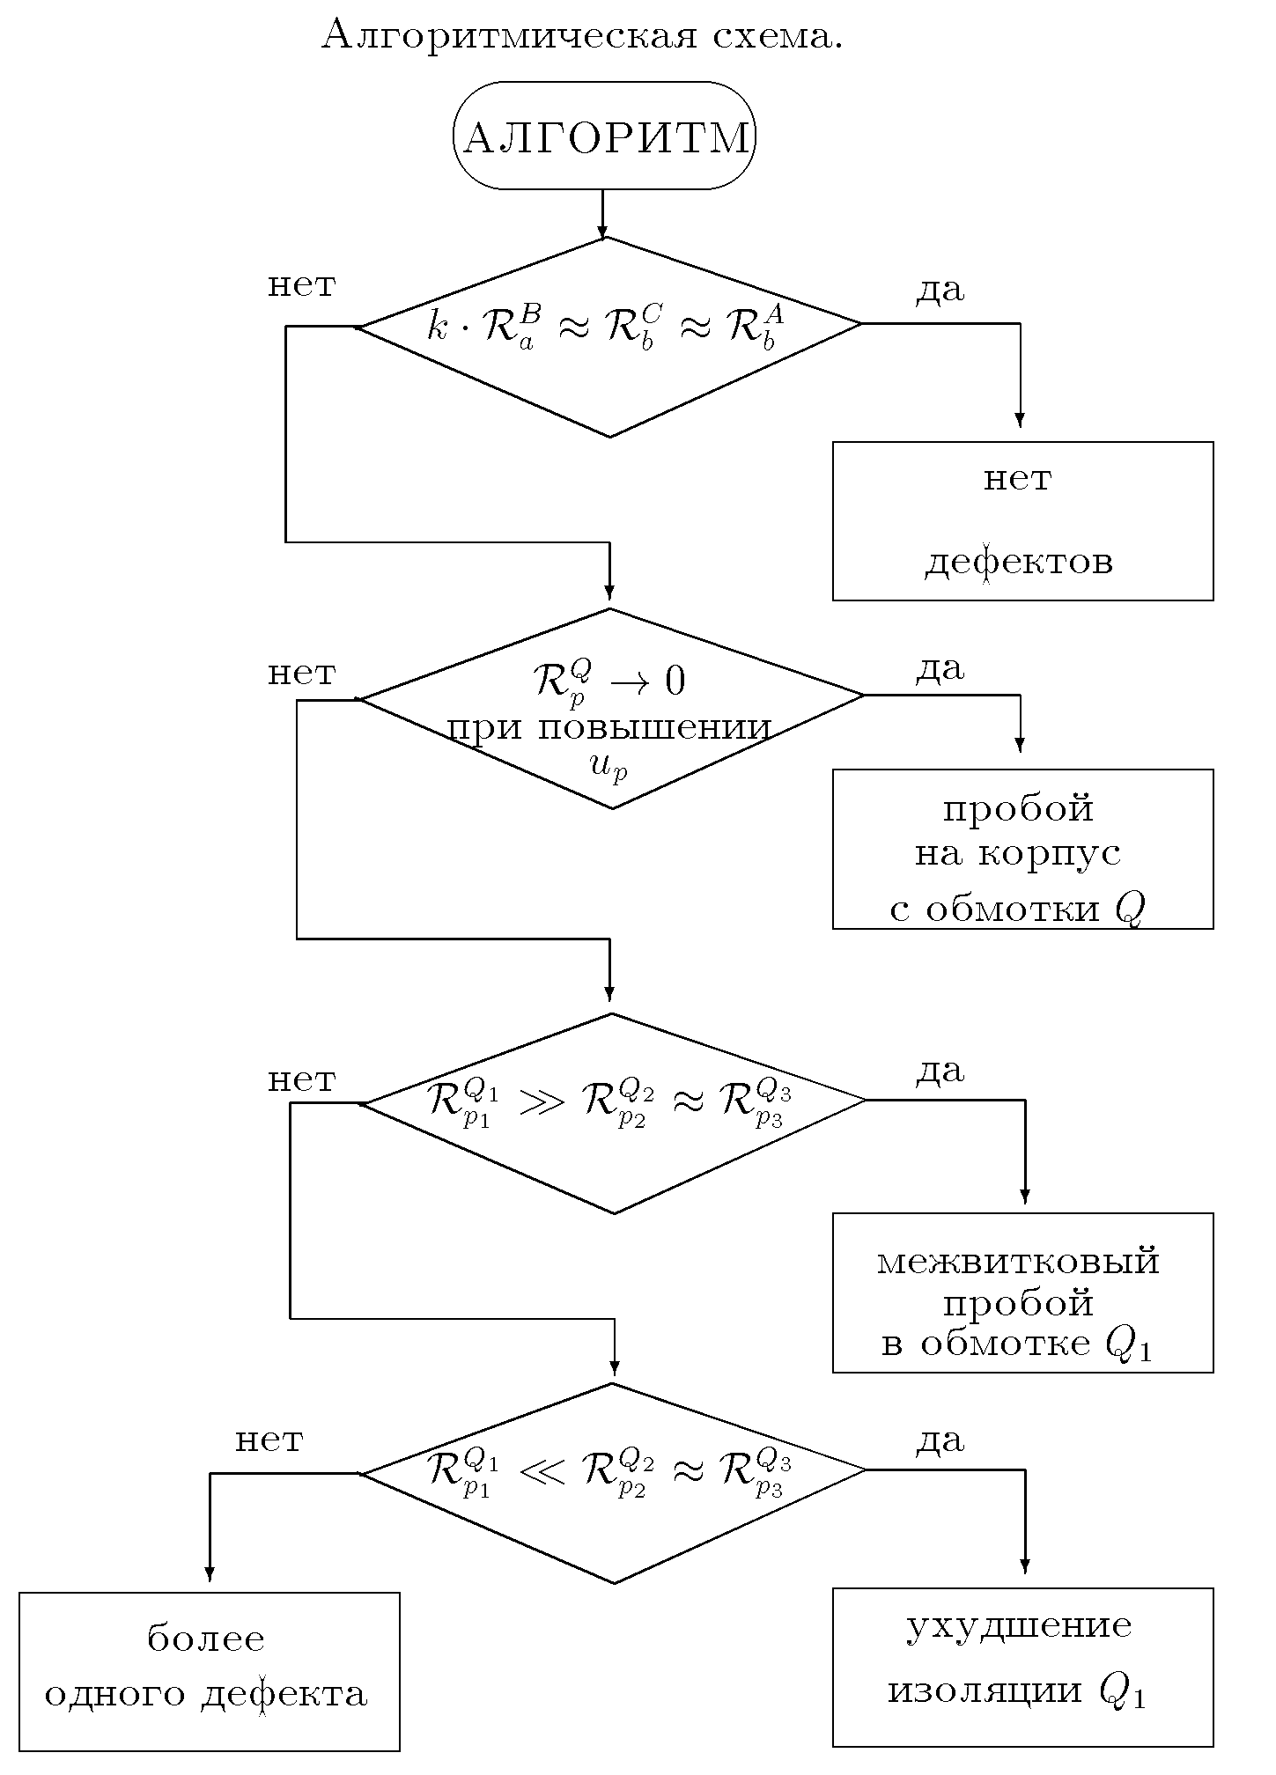

Фиг. 4

Для целей диагностики используется промежуток времени [0, Tk],

В качестве отклика на импульсное воздействие в обмотке НН, расположенной на одном стержне, используется ток, протекающий по фазной обмотке ВН, расположенной на другом стержне, так называемый ток на «землю» (фиг. 3).

Интегральное значение тока на "землю" условно содержит три составляющих: постоянную составляющую, связанную с токами утечки; составляющую, связанную с активными потерями в обмотках; третью – с потерями в диэлектрике изоляции и магнитопроводе при высокочастотных колебаниях. Наличие межвиткового замыкания (образуется короткозамкнутый виток) в любой обмотке ВН, расположенной на крайнем стержне, приводит к резкому падению магнитной индукции в этом стержне из-за размагничивающего действия короткозамкнутого витка, за которым следует перераспределение основной части магнитного потока на третий стержень с обмоткой без дефекта, уменьшение амплитуды напряжения на неисправной обмотке, и, как следствие, – уменьшение потерь в стали сердечника, в диэлектрике изоляции, а также уменьшение постоянной составляющей тока на "землю".

Кроме того, наличие короткозамкнутого витка приводит к изменению частотных характеристик обмотки, что проявляется в сжатии кривой тока на "землю". Сжатие кривой также уменьшает интегральное значение тока на "землю".

Наличие пробоя на корпус, наоборот, приводит к резкому увеличению постоянной составляющей тока на "землю".

Для эффективного использования способа введен критерий, который характеризует изоляцию как систему, которая может находиться в различных состояниях: 1) исправном, 2) с частичным (начиная с некоторого напряжения) пробоем на корпус, 3) с межвитковыми замыканиями ,



Здесь в качестве переменной выступает амплитуда подаваемого на обмотку НН фазы *p* импульсного напряжения (*Ump*), *Q* – фаза обмотки ВН, в которой измеряется ток на землю , *Tk* – продолжительность колебаний.

Если значения полученных критериев (,  и ) для испытательного импульса одной и той же амплитуды более чем 1,5 раза отличаются друг от друга, то в фазной обмотке ВН, где значение критерия максимально, имеет место межвитковое замыкание, если, кроме того, наблюдаются скачки значения критерия  в сторону резкого уменьшения от начальных значений при увеличении амплитуды испытательного импульса, то это означает, что в соответствующей фазной обмотке ВН имеется частичный пробой на корпус.

Наличие коэффициента  связано с неравномерностью распределе- ния магнитных потоков. Если учесть, что интегральное значение тока пропорционально напряжению на обмотке ВН () с коэффициентом пропорциональности g, то



где  амплитуда напряжения на обмотке НН, на которую подается импульс,  — коэффициент трансформации.

Алгоритм способа представлен на фиг. 4. Отношения  означают больше в 1,5 раза, меньше в 1,5 раза соответственно.

Патент на изобретение 2250474 от 20.04.05. Б.И. №11

**12**. **ИЗОЛЯТОР-РАЗРЯДНИК**

***Руководитель: д.т.н., проф. К.К.Ким***

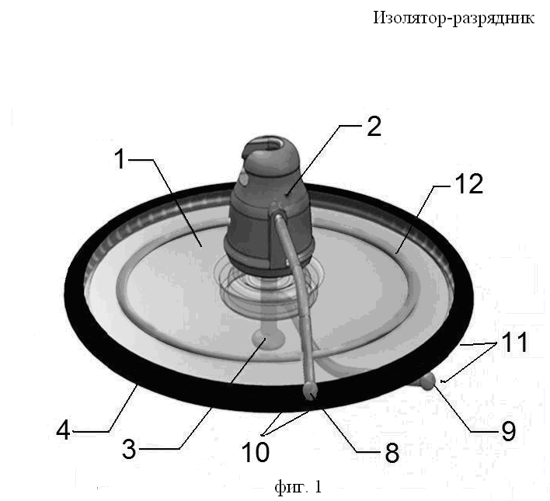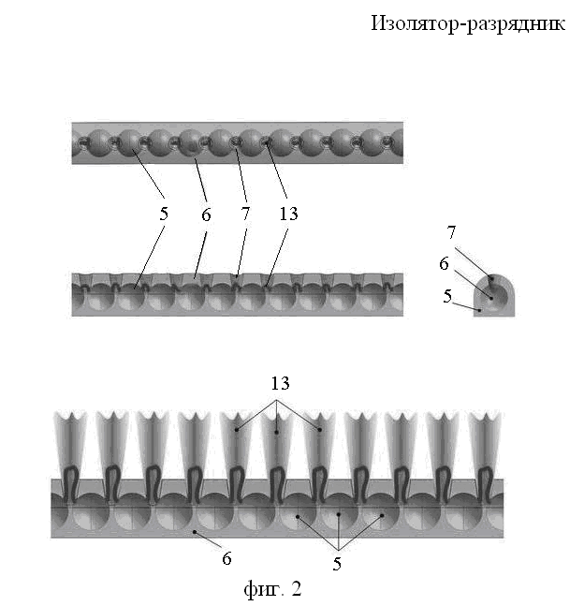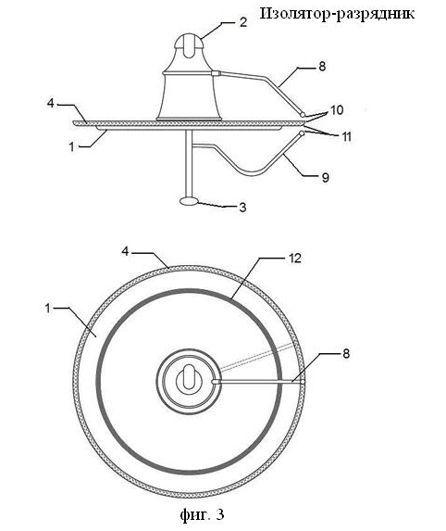

При воздействии перенапряжения на изолятор-разрядник сначала пробиваются искровые воздушные промежутки 10 или 11, а затем – разрядные камеры 7 МЭС 4. Ток грозового перенапряжения протекает от второго элемента арматуры 3 и его подводящего электрода 9 через искровой канал нижнего искрового промежутка 11, затем - по МЭС 4, и далее - через канал разряда верхнего искрового промежутка 10 по верхнему подводящему электроду 8 к первому элементу арматуры 2. После пробоя промежутков камер 7 (фиг. 2) в последних возникают искровые разряды между промежуточными электродами 5 (фиг. 2), т.к. объёмы камер 7 весьма малы, при расширении канала разряда создаётся высокое давление, под действием которого каналы искровых разрядов между электродами 5 перемещаются к поверхности изоляционного тела 1, образуя каналы разряда 13, и далее - выдуваются наружу в окружающий разрядник воздух. Вследствие сказанного каналы разрядов 13 охлаждаются, суммарное сопротивление всех каналов увеличивается, т. е. общее сопротивление разрядника возрастает, и происходит ограничение импульсного тока грозового перенапряжения. Одновременно с этим в кольце 12 из электропроводящего материала (фиг. 1 и фиг. 3), расположенного на изоляционном теле 1, индуцируется ток, магнитное поле которого воздействует на каналы разрядов 13 (фиг. 2), увеличивая скорость их выдувания из камер 7 и длину канала разряда 13. Из-за увеличения длины канала 13 возрастает его сопротивление, что приводит к увеличению скорости гашения разряда.

На участке МЭС 4 между подводящими электродами промежуточных электродов нет, и разряд развивается по МЭС 4, занимающий примерно три четверти периметра ребра изоляционного тела 1, а не между подводящими электродами 8 и 9. При ударе молнии непосредственно в контактную сеть или в опору происходит перекрытие изолятора-разрядника, как это было описано выше. После окончания грозового перенапряжения и стекании его тока через опору в землю благодаря работе МЭС 4 происходит гашение разряда «в импульсе», т. е. без сопровождающего тока, и контактная сеть продолжает работу без отключения.

Использование кольца 12 из электропроводящего материала в изоляторе-разряднике приводит к увеличению скорости гашения искрового разряда за счет увеличения его длины и сопротивления, что способствует повышению эффективности изолятора-разрядника и экономической целесообразности его использования.

Патент на полезную модель № 108206, Б.И.25. 10.09.11

**22. СИСТЕМА АВАРИЙНОГО ОТКЛЮЧЕНИЯ ЛИНИЙ ЭЛЕКТРОПЕРЕДАЧ.**

***Руководитель: д.т.н., проф. К.К.Ким***

**[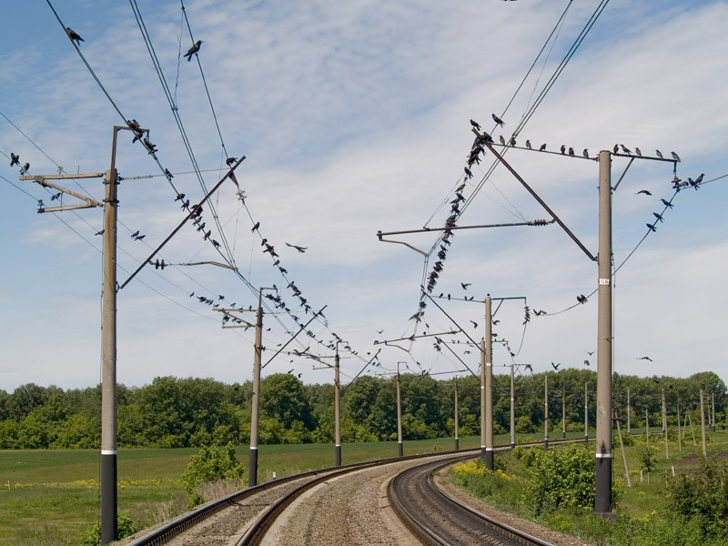](http://images.yandex.ru/yandsearch?text=%D1%84%D0%BE%D1%82%D0%BE%20%D0%BA%D0%BE%D0%BD%D1%82%D0%B0%D0%BA%D1%82%D0%BD%D0%BE%D0%B9%20%D1%81%D0%B5%D1%82%D0%B8&pos=0&uinfo=ww-1423-wh-754-fw-1198-fh-548-pd-1&rpt=simage&img_url=http://img-2007-10.photosight.ru/19/2365690.jpg)**

Фиг.1



Фиг.2

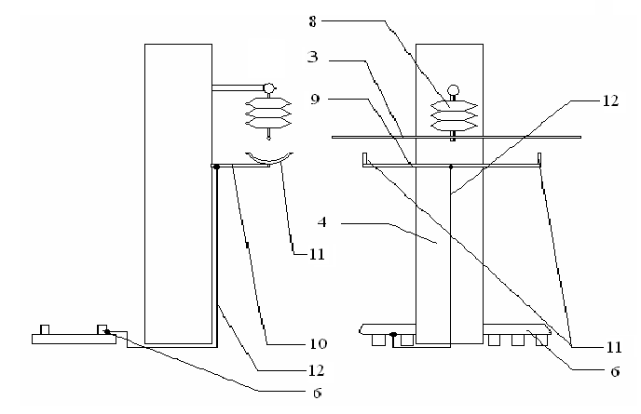

При разрыве провода 3 как в точке крепления к изолятору 8, так и в стреле провеса, оборванный конец провода 3 попадает на один из U-образных улавливателей 11. При этом образуется электрическая цепь: провод 3, U-образный улавливатель 11, штанга 9, металлическая несущая часть 10, провод 12, цепь заземления 6. Эта цепь обладает малым электрическим сопротивлением (доли Ом) и оказывается включенной на линейное или фазное напряжение электрической сети. Протекающий в этой цепи ток значительно превышает номинальный ток электрической сети и вызывает срабатывание блоков релейной защиты от короткого замыкания 7, 2, расположенных на посту секционирования 5 или расположенных на выходе электрической подстанции 1. При отрыве провода 3 от изолятора 8 под действием силы тяжести провод 3 попадает на улавливатель 11. При этом также образуется электрическая цепь: провод 3, U-образный улавливатель 11, штанга 9, металлическая несущая часть 10, провод 12, цепь заземления 6. Протекающий в этой цепи ток вызывает срабатывание блоков релейной защиты от короткого замыкания 7, 2, расположенных на посту секционирования 5 или на выходе электрической подстанции 1.

Устройство может быть использовано в любых электрических сетях с глухозаземленной нейтралью, которые **не являются контактными**, не оборудованые защитами от обрыва проводов, например в линии ДПР.

Расстояние между проводом и U-образным улавливателем выбирается исходя из обеспечения необходимой электрической прочности воздушного промежутка.

Вероятность попадания разорванного или оторванного провода на U-образный улавливатель составляет около 99%, даже при таких возмущающих факторах, как боковой ветер и климатическое изменение стрелы провеса. Высокая вероятность попадания провода на U-образный улавливатель связана с тем, что при разрыве оба конца разорванного провода должны попасть на улавливатели, расположенные на соседних опорах.

Патент на изобретение 2279170 от 27.06.06. Б.И. №18

**25. СЧЕТЧИК ЭЛЕКТРИЧЕСКОЙ ЭНЕРГИИ ПОСТОЯННОГО ТОКА ДЛЯ ПОДВИЖНОГО СОСТАВА ЖЕЛЕЗНОДОРОЖНОГО ТРАНСПОРТА**

***Руководитель: д.т.н., проф. К.К.Ким***

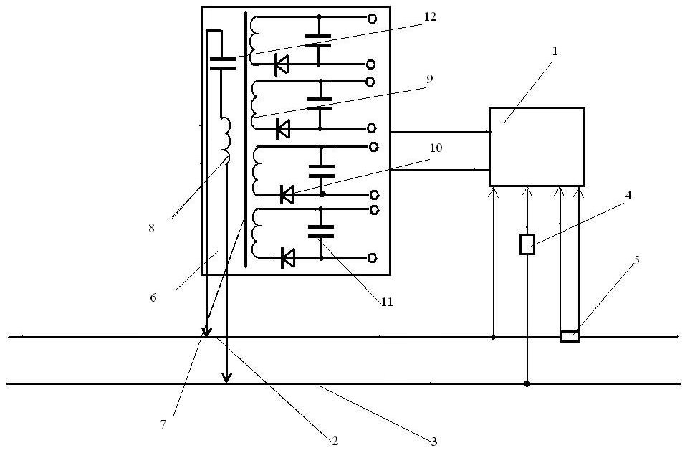

[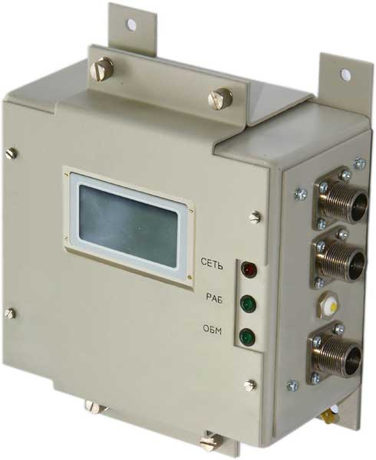](http://images.yandex.ru/yandsearch?text=%D1%84%D0%BE%D1%82%D0%BE%20%D0%A1%D0%A7%D0%95%D0%A2%D0%A7%D0%98%D0%9A%20%D0%AD%D0%9B%D0%95%D0%9A%D0%A2%D0%A0%D0%98%D0%A7%D0%95%D0%A1%D0%9A%D0%9E%D0%99%20%D0%AD%D0%9D%D0%95%D0%A0%D0%93%D0%98%D0%98%20%D0%9F%D0%9E%D0%A1%D0%A2%D0%9E%D0%AF%D0%9D%D0%9D%D0%9E%D0%93%D0%9E%20%D0%A2%D0%9E%D0%9A%D0%90%20%D0%94%D0%9B%D0%AF%20%D0%9F%D0%9E%D0%94%D0%92%D0%98%D0%96%D0%9D%D0%9E%D0%93%D0%9E%20%D0%A1%D0%9E%D0%A1%D0%A2%D0%90%D0%92%D0%90%20%D0%96%D0%95%D0%9B%D0%95%D0%97%D0%9D%D0%9E%D0%94%D0%9E%D0%A0%D0%9E%D0%96%D0%9D%D0%9E%D0%93%D0%9E%20%D0%A2%D0%A0%D0%90%D0%9D%D0%A1%D0%9F%D0%9E%D0%A0%D0%A2%D0%90&pos=8&uinfo=ww-1423-wh-754-fw-1198-fh-548-pd-1&rpt=simage&img_url=http://avpt.ru/img/metric/metric_BVS-1_b.jpg)

Счетчик, содержит измерительный преобразователь энергии в количество импульсов 1, первый вход напряжения которого подключен к первой шине 2 высоковольтной силовой сети, например, со стороны генератора непосредственно, второй вход напряжения подключен ко второй шине 3 высоковольтной сети через первичный измерительный преобразователь напряжения 4, а входы тока подключены параллельно шунту 5, включенному в цепь первого провода 2 и блок питания 6 с трансформатором 7. Блок питания 6, например, выполнен на микросхеме, например М1, с обратными связями с трансформатором. Выходы блока питания 6 соединены с входами питания измерительного преобразователя энергии в количество импульсов 1. Трансформатор 7 имеет первичную обмотку 8, четыре вторичные обмотки 9, соединенные последовательно с выпрямителями 10. Параллельно ветвям, содержащим вторичные обмотки 9 и выпрямители 10, включены конденсаторы 11. Первичная обмотка 8 соединена последовательно с конденсатором 12, который также соединен со второй шиной 3, например посредством пантографного токоприемника.

В качестве первичного измерительного преобразователя напряжения 4 может быть использован добавочный резистор или измерительный делитель напряжения.

Сигналы, пропорциональные напряжению и току высоковольтной силовой цепи, подаются на входы напряжения  и тока соответственно измерительного преобразователя энергии в количество импульсов 1. Суммирование, хранение и индикация импульсов, количество которых пропорционально потребленной электроэнергии, выполняется счетным механизмом (на чертеже не показан). Для обеспечения работоспособности измерительного преобразователя энергии в количество импульсов 1 его входы питания подключены к выходам блока питания 6.

Напряжение высоковольтной сети составляет несколько киловольт. Измерительный преобразователь энергии в количество импульсов 1 имеет потенциал шины 2, к которой подключен первый вход напряжения и в которую включен шунт 5.

Из-за использования на подстанциях многофазных выпрямителей, например, шестифазных и при отсутствии на выходе выпрямителя емкостного фильтра в токе, протекающем в шине 2, например, контактном проводе имеют место высшие гармонические составляющие, например частоты 600 Гц и величины 200 В. Эти гармонические составляющие наблюдаются и в первичной обмотке 8, т.к. сопротивление конденсатора 12 для них минимально. Посредством индуктивной связи высшие гармонические составляющие передаются во вторичные обмотки 9, где после преобразования выпрямителями 10 они преобразуются в напряжение постоянного тока, например 24÷48 В. Данное напряжение поступает на входы измерительного преобразователя энергии в количество импульсов 1

Таким образом, предлагаемый счетчик не содержит делителя напряжения, к которому в типовом счетчике подсоединены входы блока питания, а, следовательно, к отсутствию омических потерь. Т.е. в данном счетчике уменьшена погрешность измерения энергии, обусловленная указанными потерями.

Патент на изобретение 2291895 от 27.04.07. Б.И. 12

**26. ТРЕХФАЗНЫЙ ТРАНСФОРМАТОР.**

***Руководитель: д.т.н., проф. К.К.Ким***

***[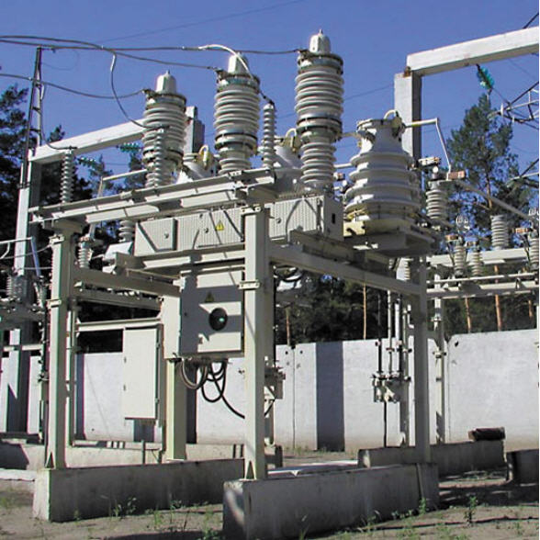](http://images.yandex.ru/yandsearch?text=%D1%84%D0%BE%D1%82%D0%BE%20%D1%82%D1%8F%D0%B3%D0%BE%D0%B2%D0%BE%D0%B3%D0%BE%20%D1%82%D1%80%D0%B5%D1%85%D1%84%D0%B0%D0%B7%D0%BD%D0%BE%D0%B3%D0%BE%20%D1%82%D1%80%D0%B0%D0%BD%D1%81%D1%84%D0%BE%D1%80%D0%BC%D0%B0%D1%82%D0%BE%D1%80%D0%B0%20&pos=3&uinfo=ww-1423-wh-754-fw-1198-fh-548-pd-1&rpt=simage&img_url=http://www.ukr-prom.com/img/alboms/7262009-10-0849415565.jpg)***

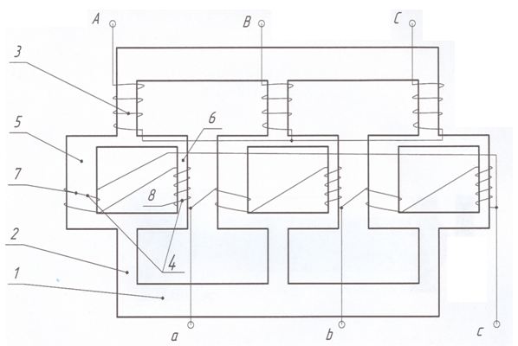

Запитывается первичная обмотка 3 трансформатора. Переменный ток, протекающий по первичной обмотке 3, создает переменный магнитный поток, проходящий по магнитопроводу, а именно: по стержням 2 и ярмам 1 причем при заданном номинальном значении напряжения на первичной обмотке 3 переменный магнитный поток проходит по двум участкам 5 и 6 стержней 2, перераспределяется между ними и наводит в секциях 7, 8 вторичной обмотки 4 электродвижущие силы, которые суммируются и формируют напряжение на всей вторичной обмотке 4, состоящей из секций 7, 8.

При увеличении напряжения на первичной обмотке 3 происходит увеличение тока, протекающего по первичной обмотке 3, следовательно, увеличивается переменный магнитный поток. Тогда из-за высокой магнитной индукции на втором участке 6 стержня 2, его материал переходит в состояние насыщения и магнитное сопротивление второго участка 6 стержня 2 увеличивается, а величина переменного магнитного потока, проходящего через второй участок 6 стержня 2, уменьшается. В этом случае большая часть переменного магнитного потока ответвляется в первый участок 5 стержня 2, так как он обладает большим поперечным сечением, и поэтому его материал ненасыщен и магнитное сопротивление первого участка 5 стержня 2 мало по сравнению с магнитным сопротивлением второго участка 6 стержня 2. Эта часть переменного магнитного потока сцепляется с витками первой секции 7 вторичной обмотки 4, наводит в ней электродвижущую силу, которая в основном формирует напряжение на всей вторичной обмотке 4 трансформатора. Уменьшение величины (ЭДС), индуктируемой в секции 8 вторичной обмотки 4 компенсирует увеличение напряжения вторичной обмотки 4 из-за подъема напряжения на первичной обмотке 3. В результате сказанного, напряжение вторичной обмотки 4 остается на заданном уровне.

При уменьшении напряжения на первичной обмотке 3 ток, протекающий по первичной обмотке 3, будет уменьшаться, следовательно, он будет создавать меньший переменный магнитный поток, проходящий по магнитопроводу, состоящему из стержней 2 и ярем 1. При этом участок магнитной цепи, а именно, второй участок 6 стержня 2 со второй секцией 8 вторичной обмотки 4 выйдет из состояния насыщения, то есть его магнитное сопротивление уменьшится. Переменный магнитный поток, проходящий по первому и второму участкам 5 и 6 стержня 2, перераспределится между ними, и наведет в первой 7 и второй 8 секциях вторичной обмотки 4 ЭДС, которые суммируются и формируют напряжение на вторичной обмотке 4, причем величина ЭДС, индуктируемой во второй секции 8 вторичной обмотки 4 увеличится, что скомпенсирует влияние уменьшения напряжения на первичной обмотке 3 и напряжение вторичной обмотки 4 останется на заданном уровне.

Как можно заметить, расщепление стержня 2 на два участка 5 и 6 и использование секционирования вторичной обмотки позволяет поддерживать значение напряжения на вторичной обмотке 4 на заданном уровне при колебаниях напряжения на первичной обмотке 3.

Патент на полезную модель № 109909, Б.И.30. 27.10.11

**31. СТОЙКА ОПОРЫ КОНТАКТНОЙ СЕТИ**

***Руководитель: д.т.н., проф. К.К.Ким***

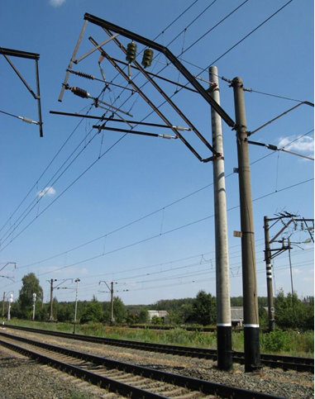

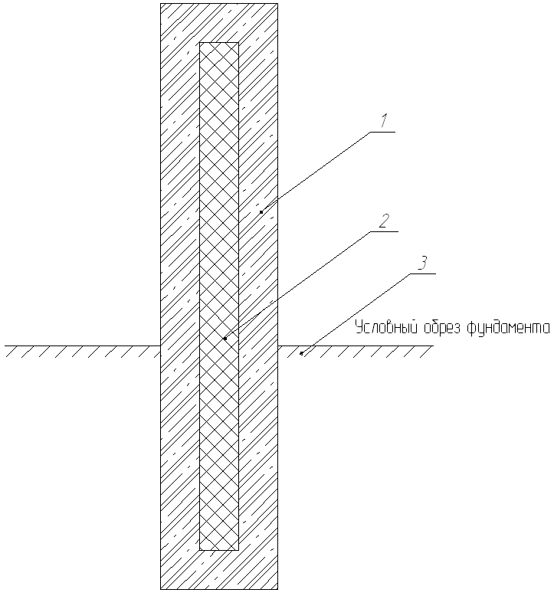

При попадании блуждающих токов в зону фундамента 3 стойки опоры, происходит их воздействие как на бетонный основной слой 1, так и на арматуру 2, выполненную из углепластикового материала. Данный материал является некоррозионным, поэтому старение арматуры 2 вследствие электрохимической коррозии исключено.

В таблице приведены прочностные характеристики углепластика и стали.

Таблица

|  |  |  |
| --- | --- | --- |
| Материал | Удельная прочность, км | Удельный модуль  упругости, км∙103 |
| Сталь | 15 | 2,6 |
| Углепластик | 50 | 8,7 |

Как можно заметить, использование углепластикового материала в качестве арматуры стойки опоры контактной сети исключает явление электрохимической коррозии, а, следовательно, повышается надежность работы стойки опоры контактной сети.

Патент на полезную модель № 86636. Б.И. 25. 10.09.09

**33. СИСТЕМА АВТОМАТИЧЕСКОГО УПРАВЛЕНИЯ ОСВЕЩЕНИЕМ ЖЕЛЕЗНОДОРОЖНЫХ ПЛАТФОРМ**

***Руководитель: д.т.н., проф. К.К.Ким***

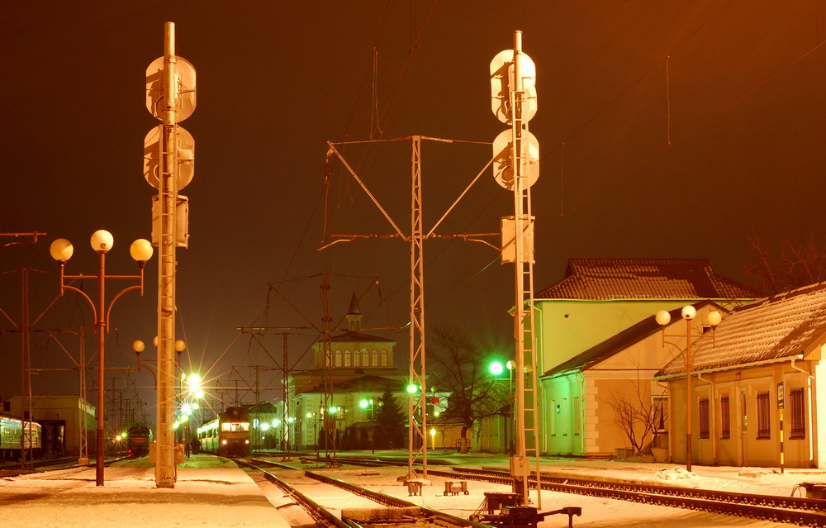

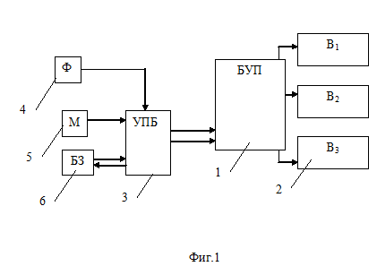

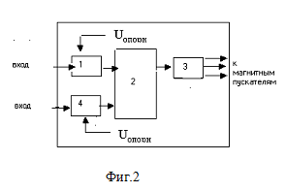

В светлое время суток фотодатчик 4 непрерывно подает сигнал в усилительно-преобразовательный блок 3, в котором сигнал усиливается (используется микросхема с обратной отрицательной связью) и выпрямляется (используется мостовая схема выпрямления). С выхода УПБ 3 сигнал поступает на вход блока управления выключателями 1. В БУП сигнал подается на пороговый элемент 1 (фиг.2), где происходит отсеивание паразитной составляющей сигнала, путем сравнения с опорным напряжением (блок, создающий опорное напряжение не показан), затем сигнал поступает на триггер 2, с выхода которого подается сигнал (предварительно усиленный усилителем мощности 3), размыкающий магнитные пускатели (на фиг.2 не показаны). При снижении уровня освещенности сигнал с фотодатчика 4 (фиг.1) прекращается и УПБ 3 начинает реагировать на действие звукового датчика 5. Эффективная работа системы основана на том, что по инструкции ПТЭ машинист локомотива (поезда) обязан дать звуковой сигнал при подходе к станции (платформе) и особенно в темное время суток. С появлением звукового сигнала звуковой датчик 5 улавливает его и подает сигнал на УПБ 3, где отфильтровывается и усиливается необходимый спектр частот сигнала, формируется отпирающий сигнал на вход блока управления 1 пускателями 1 и опорный сигнал в блок задержки 6. В БУП сигнал сначала поступает на пороговый элемент (компаратор) 4 (фиг.2) и затем на триггер 2, после чего – на усилитель мощности 3. Сигналы с выходов БУП 1 (фиг.1) замыкают магнитные пускатели 2 питающих линий осветительных установок. В результате сказанного магнитные пускатели 2 «включают» осветительные установки (на чертеже не показаны). Блок задержки 6 задерживает отключение магнитных пускателей 2, после прохождения звукового сигнала на время, необходимое для высадки и посадки пассажиров в вагоны (погрузки и выгрузки в случае грузового состава).

Через установленный интервал времени БЗ 6 подает сигнал, который УПБ 3 использует для формирования запирающего сигнала для БУП 1.

При центральной платформе достаточно одной данной системы, снабженной двумя звуковыми датчиками, ориентированными на подход поездов с двух сторон. При боковых платформах требуются использование отдельной системы для каждого из направлений подхода поезда. При достаточной освещенности естественным светом действие звуковых датчиков 5исключается фотодатчиком 4.

Система автоматически отключает освещение железнодорожной платформы при отсутствии поезда и автоматически включает освещение при его подходе к платформе, что позволяет сэкономить электроэнергию, идущую на осветительные цели. Например, предлагаемая система управления освещением позволяет только на одной двухсторонней платформе, содержащей 12 светильников мощностью 1 кВт каждый без ущерба безопасности пассажиров сократить расход электроэнергии на 40000–70000 кВт в год.

Система может быть адаптирована под реальный график движения поездов и обеспечить безопасность пассажиров в темное время суток.

Свид-во на полезн. модель №28850.2003. Бюл. 11

**39. ПРИВОД БЫСТРОДЕЙСТВУЮЩЕГО ВЫКЛЮЧАТЕЛЯ ПОСТОЯННОГО ТОКА**

***Руководитель: д.т.н., проф. К.К.Ким***

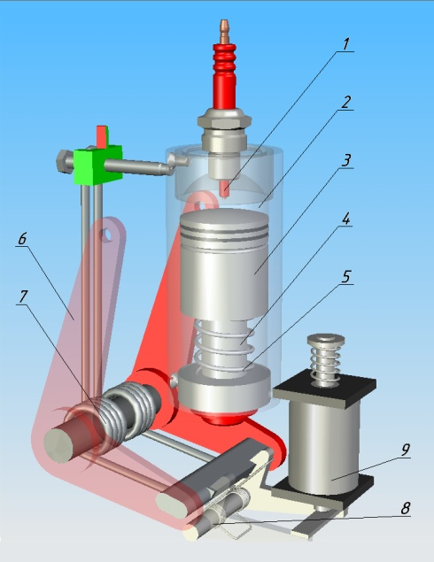

Применение привода с использованием электрогидравлического эффекта в коммутационных аппаратах постоянного тока позволяет расширить диапазон их действия, за счет увеличения скорости срабатывания, уменьшить собственное энергопотребление, улучшить массогабаритные показатели устройств.

Результатом научно изыскательной работы коллектива стала конструкция привода быстродействующего выключателя постоянного тока.

Согласно классификации, он будет являться: приводом двухстороннего независимого действия, комбинированным, встроенным, внутренним, автоматическим.

Электрогидравлический привод содержит электрогидроимпульсную установку, силовое устройство, представляющее установку для преобразования энергии электрогидравлического удара в возвратно-поступательное движение, операционный, передаточный и запирающий механизмы, отключающее устройство и устройство для ручного включения.

При подаче команды на отключение, в электрогидроимпульсной установке формируется импульс высокого напряжения наносекундной длительности, имеющий крутой фронт, между электродами 1 происходит пробой жидкости 2, образуется плазменный расширяющийся канал, от которого расходиться ударная волна и давит на поршень 3, сообщая ему кинетическую энергию, поршень 3 с толкателем 4 приходят в возвратно-поступательное движение, сжимая пружину обратного хода 5, и совершают работу по перемещению рычага привода 6, с одновременным заводом пружины отключения 7, рычаг 6 в крайнем положении фиксируется запирающим механизмом 8, а поршень 3 под воздействием пружины обратного хода 5 возвращается в исходное положение. Процесс отключения завершен. Для включения выключателя подается сигнал на электромагнит расцепления 9 запирающего механизма 8.

Как показали испытания полномасштабного образца разработанного привода его быстродействие не превысило 0,002 с.

Патент на полезную модель № 65207. Б.И. №21. 2007; Патент на полезную модель № 65971. Б.И. №27. 2007

**41. ПРИБОР ДЛЯ ИЗМЕРЕНИЯ ИМПУЛЬСНОГО СОПРОТИВЛЕНИЯ ЗАЗЕМЛЯЮЩИХ УСТРОЙСТВ**

***Руководитель: д.т.н., проф. К.К.Ким***

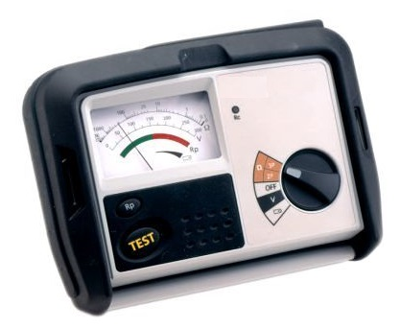

Сопротивление заземляющих устройств является важнейшей их характеристикой и во многом определяет комплекс защитных мероприятий, в том числе, выбор и расстановку защитных устройств.

В последние годы в литературе подчеркивается целесообразность измерения не только сопротивления заземлителя, определяемого в соответствии с требованиями РД на низкой частоте, но и определение его импульсного сопротивления при стандартном грозовом или коммутационном воздействии.

На кафедре ТОЭ разработан специальный генератор импульсных напряжений, позволяющий проводить измерения импульсного сопротивления заземлителей опор линий электропередач при воздействии стандартного грозового импульса. Генератор формирует импульс напряжения амплитудой до 10 кВ, при этом в нагрузке (сопротивлении заземлителя) импульс тока достигает 2 кА.

Проверка работоспособности генератора проводилась на опорах ВЛ 110, 330 и 400 кВ, имеющих различные конструкции заземлителей и установленных на грунтах с различными геофизическими характеристиками. Измерения проводились по рекомендованным для измерения сопротивления схемам расстановки потенциального и токовых электродов с удалением от заземлителя до 100 м.

В ходе эксперимента было установлено следующее.

Сопротивления заземлителя имеет существенный нестационарный, комплексный характер, причем на фронте импульса имеет место существенное увеличение его активной составляющей. Такое поведение сопротивления оказалось типично для всех исследованных опор, несмотря на существенное различие в геофизических характеристиках грунтов и различное значение сопротивлений, определенных стандартным методом.

Использование метода позволяет не только определять характеристики импульсного сопротивления заземлителей, но и проводить измерения на действующих линиях без отключения грозозащитных тросов.

Анализ экспериментальных данных делает возможным определение переходной характеристики заземлителя и формулирование требований к защитным средствам, например, к ОПН, с точки зрения их максимальной эффективности.

**51. СПОСОБЫ ПЛАВКИ ГОЛОЛЕДА БЕЗ ОТКЛЮЧЕНИЯ ЛИНИИ ЭЛЕКТРОПЕРЕДАЧИ**

***Руководитель: д.т.н., проф. К.К.Ким***

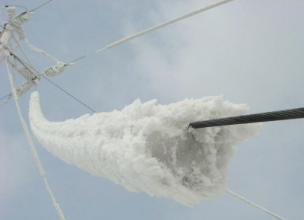

Рис. 1 – характерное обледенение провода ЛЭП

Сбрасывание гололеда с проводов высоковольтных линий электропередачи остается актуальной проблемой для большинства энергосистем, в особенности там, где линии расположены в прибрежных районах, в горной местности, а также в местах локального усиления процессов образования гололеда, выявляемых в процессе эксплуатации линий. Наиболее эффективным способом борьбы с гололедом считается плавка гололеда путем нагрева проводов линии током, достаточным для плавления стенки гололеда и сброса наледи с проводов. Как показал опыт эксплуатации сетей, расположенных на Сахалине, на Дальнем востоке, а также в районах Кавказских гор такую операцию приходится производить при неблагоприятных метеоусловиях в среднем 10 раз в году при максимальной интенсивности во время особых метеоусловий – до 40 плавок в течение одного месяца. Вес отложений может достигать 17 кг/метр при диаметре поперечного сечения муфты более 400 мм.

Датчиками, сигнализирующими о необходимости плавки гололеда, являются устройства, измеряющие вес провода в пролете между опорами и преобразующие эту информацию в сигнал высокой частоты, поступающий на узловые подстанции и центральный диспетчерский пульт энергосистемы. Другой способ выявления опасного гололеда основан на измерении затухания сигнала ВЧ передатчика (100 – 300 кГц), передаваемого от одного конца линии к другому по фазным проводам.

Для создания в проводах ЛЭП тока, достаточного для проведения плавки гололеда, разработаны и используются специальные генераторы тока, которые присоединяются к проводам линии. Подключение генератора к фазным проводам линий высокого напряжения требует вывода этих фаз, а часто и всей линии, из работы на время порядка нескольких часов. При отсутствии резервных линий это создает трудности в бесперебойном электроснабжении потребителей. Это побуждает энергосистемы искать альтернативные способы борьбы с гололедом, исключающие необходимость отключения ЛЭП на время плавки гололеда.

Такая ситуация сложилась на линии 330 кВ Баксан – Черкесск. По просьбе энергосистемы, кафедра ТОЭ Петербургского Государственного Университета Путей Сообщения рассмотрела возможные способы плавки гололеда на этой линии без вывода линии из работы.

Схема цепи 330 кВ представлена на фиг. 1. Трансформаторы АТ1 и АТ2 питающего и приемного конца – типа АТДЦТН-125000-330/110/10. Фазные провода выполнены проводом 2АС-300/39 с расщеплением фазы на два провода. Длина линии составляет 139 км. Тросами защищены лишь 39 км длины линии – в основном на подходах к подстанциям.

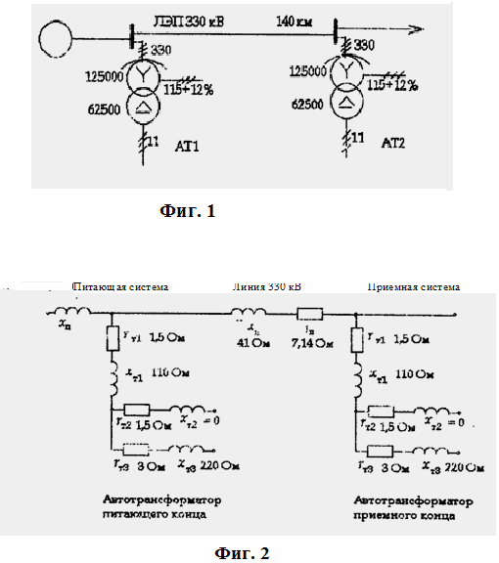

Расчетная схема замещения рассматриваемого участка цепи приведена на рис. 2 (параметры для тока прямой последовательности, приведены к напряжению 330 кВ).

Ориентировочные значения параметров линии приведены в таблице 1, значения параметров силовых трансформаторов – в таблице 2.

Таблица 1

Параметры линии330 кВ

|  |  |
| --- | --- |
| Параметр линии 330 кВ | величина |
| Активное сопротивление фазы при t = +20 °C | 0,054 Ом/км |
| Активное сопротивление фазы при t = 0 °C | 0,050 Ом/км |
| Реактивное сопротивление току прямой последовательности | 0,325 Ом/км |
| Полное сопротивление току прямой последовательности | 0,328 Ом/км |
| Полное сопротивление току нулевой последовательности | 0,660 Ом/км |
| Ток, соответствующий экономической мощности линии | 640 А |
| Ток, при котором не происходит образование гололеда при скорости ветра 5 м/с и t° = - 5°C | 1000 А |
| Ток, допустимый в течение часа при плавке гололеда (скорость ветра 5 м/с, t° = - 5°C, диаметр гололедной муфты 60мм) | 1700 А |
| Предельно допустимый ток в течение 1 суток , ( t°= - 5°C, нагрев проводов до 100°C) | 2140 А |

Таблица 2.

Параметры силовых трансформаторов 330 кВ

|  |  |
| --- | --- |
| Параметр трансформатора 330 кВ | величина |
| Номинальная мощность обмоток 330 и 110 кВ | 125 МВА |
| Номинальная мощность обмотки 11 кВ | 62,5 МВА |
| Схема соединения обмоток | Y /Y/Δ -11 |
| Напряжения короткого замыкания: ВН-СН  ВН-НН  СН-НН | 10 %  33 %  22 % |
| Ток холостого хода | 0,5 % |
| Мощность потерь холостого хода | 115 кВт |
| Мощность потерь короткого замыкания | 370 кВт |

Из этих данных следует, что реактивное сопротивление трансформатора при передаче мощности со стороны ВН на сторону СН составляет приблизительно 100 Ом, а на сторону НН – 300 Ом. Полное сопротивление линии составляет 7,14 +j 41Ом.

Из приведенных данных видно, что для осуществления плавки гололеда требуется пропустить по фазе линии ток не менее 1200 – 1500 А, что намного превышает рабочий ток линии.

Рассматривались следующие варианты осуществления плавки гололеда без вывода линии из работы:

1. Увеличение тока линии 330 кВ за счет наложения тока короткого замыкания.

Трехфазное короткое замыкание на приемном конце линии, отделенное от шин 330 кВ определенным индуктивным сопротивлением, может поднять ток линии до требуемой величины при сохранении достаточного уровня напряжения на шинах приемной подстанции с учетом использования устройств регулирования напряжения трансформатора под нагрузкой. Таким сопротивлением может служить индуктивность между обмотками ВН и СН силового трансформатора на приемном конце, однако потребуется ограничение длительности режима плавки в соответствии с допустимой перегрузкой обмоток по току. Кроме того, потребуется ограничение мощности, отбираемой потребителем на стороне 110 кВ.

1. Перевод линии в неполнофазный режим для присоединения отключенных фаз к генератору тока плавки гололеда. Поочередное отключение фаз линии с присоединением их к генератору тока позволит освободить фазы от гололеда при частичном сохранении транзита электроэнергии по линии. В этом случае требуется согласование с потребителем ограничения по мощности на время плавки гололеда и проведение мероприятий по симметрированию режима передачи энергии.
2. Подключение в нейтраль питающего трансформатора источника постоянного тока, по величине достаточного для осуществления плавки гололеда. При отсутствии на питающей стороне других трансформаторов и отключении трансформаторов напряжения, ток источника, включенного в рассечку заземляющего нейтраль провода будет замыкаться через три фазы линии и нейтраль трансформатора приемного конца. При этом возникает проблема насыщения стали магнитопровода трансформатора при наличии постоянной составляющей тока в обмотках, которую придется решать путем применения средств компенсации подмагничивания сердечника.
3. Размещение генератора плавки гололеда и обратного провода контура плавки под потенциалом обрабатываемой фазы. В литературе имеются рекомендации по проведению плавки гололеда без отключения потребителя, в частности, с использованием конденсаторной батареи в качестве резонансной нагрузки участка фазы. Нужная величина тока достигается за счет резонанса токов. Предлагается также использование импульсных источников тока, подключаемых к отдельным участкам фазных проводов линии. Однако, при напряжении 330 кВ подключение генератора к проводам линии сопряжено с большими затратами, связанными с необходимостью изолировать схему генератора от цепи его питания, находящейся под нулевым потенциалом.
4. Подвеска дополнительного (четвертого) фазного провода, имеющего изоляцию относительно земли такую же, как и остальные фазы линии, который выполнит роль резервной фазы на время вывода основных фаз для плавки гололеда. Наличие резервной фазы обеспечит возможность работы генератора тока плавки без его привязки к потенциалу работающей фазы.

Предварительные результаты сопоставления вариантов решения поставленной задачи показали, что наименьшие затраты на организацию плавки гололеда без перерыва транзита передачи электроэнергии по линии 330 кВ в рассмотренной схеме сети дает первый вариант: использование тока короткого замыкания на стороне 110 кВ приемного трансформатора. Окончательное решение в пользу того или иного варианта может быть принято энергосистемой с учетом возможности ограничения снабжения потребителей, подключенных на шины 110 кВ приемного конца линии, а также финансовых и технических возможностей энергосистемы.

**55. АВТОНОМНЫЙ ТЕПЛОГЕНЕРИРУЮЩИЙ ПЕРЕКАЧИВАЮЩИЙ КОМПЛЕКС**

***Руководитель: д.т.н., проф. К.К.Ким***

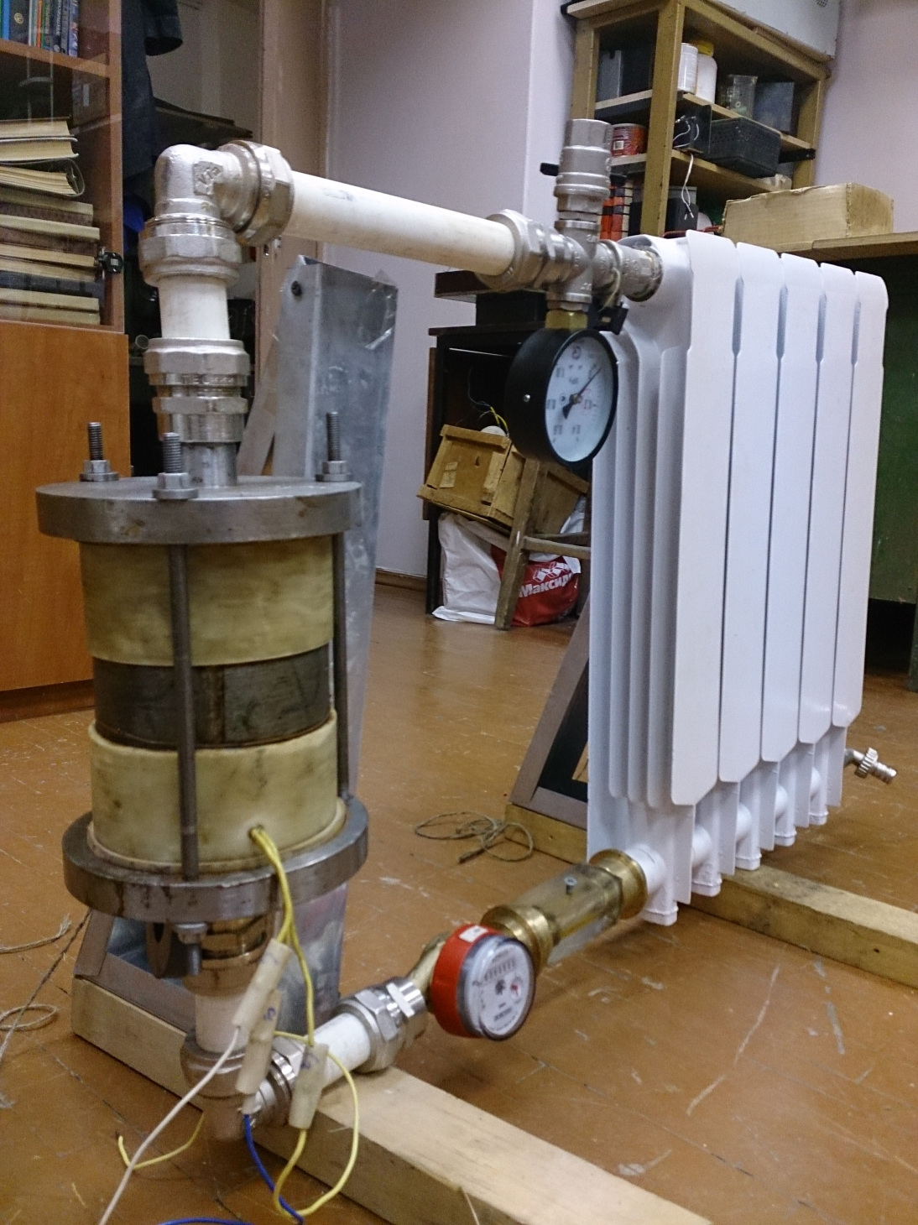

Основу комплекса составляет электротеплогенератор, который представляет собой асинхронный двигатель насосного типа, но если в последнем тепло, выделяющееся в обмотках, магнитопроводе статора, играет отрицательную роль (двигатель нужно защищать от перегрева), в электротеплогенераторе указанное тепло идет на нагрев теплоносителя, проходящего под действием ротора-турбины сквозь статор и ротор электротеплогенератора. Из-за этого конструктивного решения, которое, кстати, защищено 25 патентами, электротеплогенератор обладает весьма низким гидравлическим сопротивлением, что снижает требуемую для перекачивания теплоносителя мощность.

Температура и напор теплоносителя легко регулируются изменением величины и частоты напряжения статора, а если в качестве теплоносителя использовать жидкость с низкой температурой замерзания, например, ТОСОЛ, то электротеплогенератор при необходимости можно отключить при любой температуре окружающей среды.

Предварительный анализ показывает, что наиболее существенными достоинствами автономного электрического теплогенерирующего перекачивающего комплекса являются структурная надежность, уникальные регулировочные характеристики, высокая технологичность, возможность выполнения в самом широком диапазоне таких технических параметров, как температура нагреваемой среды, производительность, давление.

Патент на полезную модель № 87855 Б.И. 29. 20. 10.09; Патент на изобретение № 2410852 Б.И. 3. 27.01.11

**ЭЛЕКТРОФИЗИЧЕСКИЕ УСТАНОВКИ**

**50.**  **УСТАНОВКА ДЛЯ ОБРАБОТКИ ПОВЕРХНОСТЕЙ В НИЗКОТЕМПЕРАТУРНОЙ ПЛАЗМЕ**

***Руководитель: д.т.н., проф. К.К.Ким***

[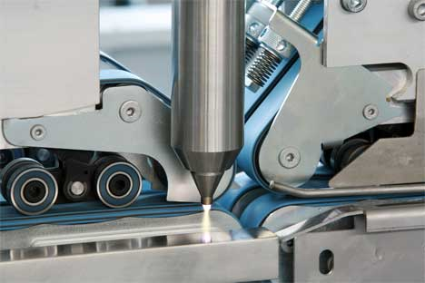](http://images.yandex.ru/yandsearch?source=psearch&uinfo=ww-1423-wh-754-fw-1198-fh-548-pd-1&p=1&text=%D1%84%D0%BE%D1%82%D0%BE%20%D0%A3%D0%A1%D0%A2%D0%90%D0%9D%D0%9E%D0%92%D0%9A%D0%90%20%D0%94%D0%9B%D0%AF%20%D0%9E%D0%91%D0%A0%D0%90%D0%91%D0%9E%D0%A2%D0%9A%D0%98%20%D0%9F%D0%9E%D0%92%D0%95%D0%A0%D0%A5%D0%9D%D0%9E%D0%A1%D0%A2%D0%95%D0%99%20%D0%92%20%D0%9D%D0%98%D0%97%D0%9A%D0%9E%D0%A2%D0%95%D0%9C%D0%9F%D0%95%D0%A0%D0%90%D0%A2%D0%A3%D0%A0%D0%9D%D0%9E%D0%99%20%D0%9F%D0%9B%D0%90%D0%97%D0%9C%D0%95&pos=45&lr=2&rpt=simage&img_url=http://images.deal.by/3651663_w100_h100_ys1000c.jpg)

Способ обработки поверхности различных материалов в газовом разряде, который используется в данной установке, с целью доочистки поверхности или изменения ее структуры является весьма эффективным, поскольку в низкотемпературной газоразрядной плазме происходит генерация электронов, ионов, активных атомных частиц и радикалов, которые могут вступать в реакцию с молекулами примесей или основного материала на его поверхности. Кроме того, молекулы поверхностного слоя материала подвергаются воздействию ультрафиолетового и мягкого рентгеновского излучений, генерируемого в катодном слое разряда, а также разрушаются под действием ион - ионной и ион - электронной эмиссии.

В газоразрядном реакторе, входящем в состав устройства для обработки поверхностей, могут использоваться различные типы разрядов: объемный, коронный и разряд по поверхности диэлектрика (скользящий разряд). Из всех известных форм газового разряда только объемный разряд может обеспечить высокую степень однородности воздействия. Формированию однородного самостоятельного разряда в воздухе атмосферного давления препятствует развитие ионизационно-прилипательной и других видов неустойчивостей, для подавления которых можно использовать емкостную стабилизацию. Наиболее эффективна стабилизация разряда диэлектрическими барьерами со значением удельной поверхностной емкости порядка единиц пФ/см2 и менее. При соблюдении этого условия, а также при оптимально выбранном отношении амплитуды прикладываемого к разрядному промежутку импульсного напряжения к значению напряжения статического пробоя структура разряда весьма однородна.

При построении моделей обработки поверхностей процессы, которые протекают в газоразрядном реакторе в воздухе атмосферного давления, можно условно разделить на три фазы:

* собственно газоразрядную фазу с характерным временем по рядка 10-9-10 -6 с, в которой образуются заряженные частиц О2+, К2+, О-, О2-, О3-, СОз- и активные нейтральные частицы О, N;
* фазу атомно-молекулярных реакций с характерным временем порядка 10-6-10-5 с образованием частиц и молекул О, Оз, N, N2О, N2Оз, которые могут вступать в реакции с молекулами органических соединений. Вклад темновой реакции озона с органическими молекулами в газоразрядном реакторе невелик. Гораздо более эффективны каналы взаимодействия органическихмолекул с атомарным кислородом и радикалом ОН, образующимся в реакции молекул воды с возбужденным атомарным кислородом. При диссоциации органических молекул в газоразрядном ректоре могут образовываться радикалы - осколки органических молекул. Наиболее вероятным механизмом является удаление атома, например, отрыв атома от алифатических пли ароматических углеводородов или отщепление галогена серы или кислорода;
* фазу течения газа в реакторе, диффузии атомных и молекулярных частиц в потоке и медленных" химических реакций с характерным временем порядка 10-5-10-1 с.

Результаты исследования эффективности плазменной обработки для различных технологических процессов приведены ниже.

1. Производилась обработка полированных пластин-подложек из поликристаллической окиси алюминия - поликора для последующей металлизации и изготовления микросхем. Пластины помещались в газоразрядную камеру с объемом 1 дм3 и величиной зазора между барьерами d=8 мм. Камеру заполняли воздухом при атмосферном давлении. На электроды камеры подавали импульсы напряжения амплитудой 40 кВ со скоростью нарастания напряжения 1012 В/с. Частота следования импульсов составляла 50 Гц, длительность обработки 1-10мин. Затем пластины помещали в вакуумную камеру установки нанесения тонких пленок *и* осуществляли нанесение покрытия Сг (0,1 мкм) - Си (5,0 мкм) по стандартному технологическому процессу. Проверка адгезии нане­сенных пленок к обработанным пластинам произведена методом отрыва с использованием разрывной машины. Величина адгезии составила (140-150). 105 Па, что соответствует значениям адгезии пленок меди к подложкам, очищенным по стандартной методике с использованием кипячения в перекисно-аммиачном растворе, и является достаточным для использования пленок меди при изготовлении микросхем.

2. Производилась обработка контактных площадок микросхем покрытых слоем металлов Сг (0,1 мкм) - Си(5 мкм) - Аи(2 мкм) для последующей микросварки. Микросхемы в количестве 5 шт. помещали в камеру объемом 1дмЗ и величиной зазора между барьерами d=0,8 см. Камеру заполняли воздухом при давлении 1,0 атм. На электроды камеры подавали импульсы напряжения с амплитудой 15кВ со скоростью нарастания напряжения 109 В/с. Частота следования импульсов 50 Гц, длительность обработки 10 мин. После обработки к площадке приварены контактные полоски из золотой фольги толщиной 20 мкм, размером 1×0,5 мм. Микросварка осуществлялась методом расщепленного электрода. По той же технологии к другим пяти контрольным микросхемам приварены такие же контактные полоски, но без обработки в газоразрядной камере импульсным объемным разрядом емкостного типа. Проверка качества сварки всех десяти микросхем производилась путем отрыва контактных пластин из золота до разрушения. Разрушение контактов необработанных перед сваркой в разряде пластин произошло путем отделения золотых пластин от контактных полосок. Разрушение контактов микросхем обработанных в разряде емкостного типа, произошло в результате разрыва золотых полосок. На месте сварки сохранились остатки золотых полосок.

3. Проводилась обработка поверхности деталей из фторопласта пред склейкой. Известно, что неактивированный фторопласт не склеивается. Форма и размер образцов соответствовали

стандарту, который регламентирует метод определения прочности клеевых соединений. Для очистки и активации поверхностей деталей из фторопласта толщиной до 10мм их в количестве 5 шт. помещали в газоразрядную камеру с объемом 2 дмЗ и величиной зазора между барьерами 1,5 см. Камеру заполняли воздухом при атмосферном давлении. На электроды камеры подавали импульсы напряжения с амплитудой 5.104 В со скоростью нарастания напряжения 1012 В/с. Частота следования импульсов составляла 50 Гц, длительность обработки 10 мин. Контрольные образцы также в количестве 5 шт. активировали по известной технологии в натрий-нафталиновом комплексе. Склейка фторопласта производилась с латунью, имеющей гальваническое покрытие из никеля и олово-висмута, использовался клей ВГ-25-200 без наполнителя. После клейки и просушки в течение 5 часов проводилось испытание образцов на отрыв на разрывной машине. Средний предел прочности клеевого соединения для фторопласта , обработанного в натрий-нафталиновом комплексе, составил 30 кг/см2, а обработанного в камере импульсным объемным разрядом емкостного типа несколько меньше - 25 кг/см2 . Для производства микросхем это практически одинаковые результаты, однако предлагаемый способ обработки поверхности в объемном разряде емкостного типа экологически чист, существенно проще и дешевле.

**61. СИСТЕМА ПИТАНИЯ ДЛЯ УСКОРИТЕЛЯ ЧАСТИЦ (г.ПРОТВИНО)**

***Руководитель: д.т.н., проф. К.К.Ким***

[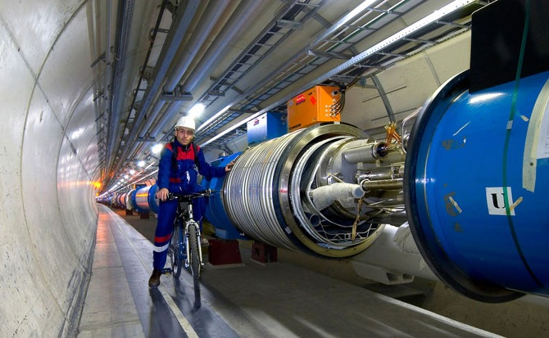](http://images.yandex.ru/yandsearch?source=wiz&uinfo=ww-1423-wh-754-fw-1198-fh-548-pd-1&p=2&text=%D1%84%D0%BE%D1%82%D0%BE%20%D1%83%D1%81%D0%BA%D0%BE%D1%80%D0%B8%D1%82%D0%B5%D0%BB%D1%8F%20%D1%83-2&noreask=1&pos=76&rpt=simage&lr=2&img_url=http://k14.vcmedia.vn/Images/Uploaded/Share/2010/11/21/2111201005Great.jpg)

Проведены исследования по выбору оптимального варианта системы питания кольцевого электромагнита ускорителя У-70 с использованием полупроводниковых преобразователей.

Выявлено, что при симметричном управлении вентилями преобразователя их двукратное включение (за период 50 Гц) по сравнению с режимом без двукратного включения выигрыша по реактивной мощности, потребляемой от сети, не дает.

Для снижения реактивной мощности при заданных токах нагрузки без изменения силовой части преобразователя и схемы питания было рекомендовано использовать поочередное управление вентильными группами в каждой паре встречновключенных трехфазных мостов преобразователя. Такой способ управления может снизить реактивную мощность на стадии поддержания постоянного тока нагрузки с 36,729 МВАр до 3,264 МВАр при одновременном снижении полной мощности сети приблизительно в два раза. Одновременно с этим снижаются до приемлемых значений колебания напряжения на шинах 220 кВ, вызванные работой преобразователя.

Включение в силовую часть цепи дополнительного трехфазного источника с уровнем напряжения, пониженным по сравнению с напряжением имеющихся основных источников также позволило снизить потребление реактивной мощности, и получить большую гибкость в управлении режимами работы преобразователя.

15. ЛИНЕЙНЫЙ ЭЛЕКТРИЧЕСКИЙ ДВИГАТЕЛЬ

***Руководитель: д.т.н., проф. К.К.Ким***

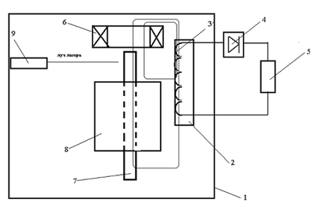

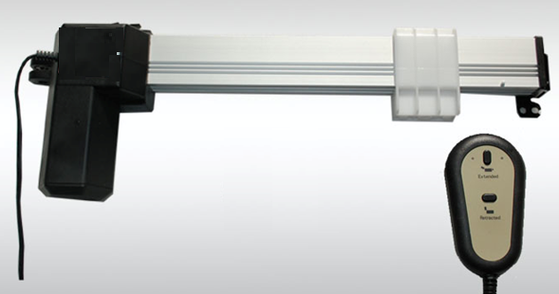

Магнит 6 создает магнитный поток, который взаимодействует с ферромагнитным ползуном 8, в результате появляется сила притяжения, под действием которой ползун 8 по направляющим 7 начинает двигаться к магниту 6. Магнитный поток, созданный магнитом 6, замыкается по пути: магнит 6, воздушный зазор между торцом магнита 6 и верхним торцом ползуна 8, обмотка статора 3 (силовые линии показаны на чертеже). Когда ползун 8 попадает в область действия луча лазерного источника 9, он нагревается, как только температура ползуна 8 становится выше точки Кюри - температуры фазового перехода ферромагнитный материал ползуна 8 теряет свои специфические свойства и становится парамагнетиком. Значения точки Кюри для железа – 7530С, магнетита ~ 5880С, никеля ~ 3760С карбида железа ~ 2100С. В результате этого сила притяжения его к магниту 6 резко уменьшается и ползун 8 под действием силы тяжести опускается вниз. Для опускания ползуна 8 можно дополнительно использовать возвратное устройство (на чертеже не показано). После того как ползун 8 выйдет из зоны нагрева лазерного источника 9, он остывает и ферромагнитные свойства появляются вновь и ползун 8 начинает притягиваться к магниту 6.

В результате рассмотренного возвратно-поступательного движения ползуна 8 магнитный поток, сцепляющийся со статорной обмоткой 3, изменяется. В результате этого в обмотке 3 индуцируется ЭДС и в цепи нагрузки 5 появляется переменный ток, который выпрямляется преобразователем 4.

Использование ферромагнитного статора с электрической обмоткой, соединенной через преобразователь с нагрузкой, позволяет получать не только возвратно-поступательное движение ползуна, но и электрическую энергию в нагрузке.

Патент на изобретение 2238461 от 20.10.04

**ЭКОЛОГИЯ**

**9. ДыМометр для тепловозов**

***Руководитель: д.т.н., проф. К.К.Ким***

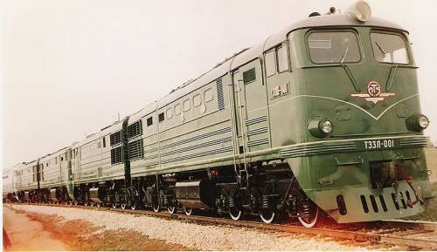

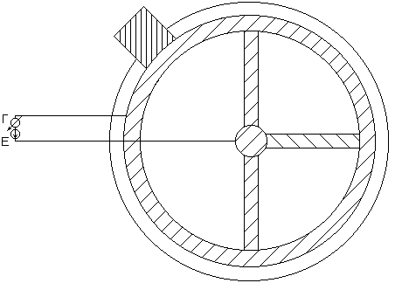

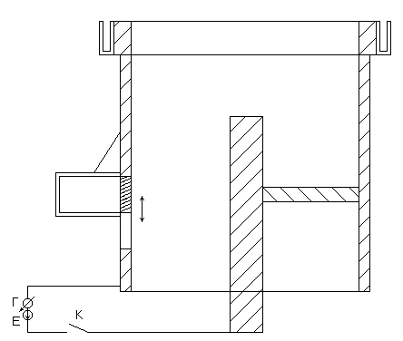

При работе дизеля струя выхлопных газов проходит между центральным электродом 6 и внутренней стенкой ионизационной камеры 3. После включении источника напряжения 8 (ключ К замыкается) открывается заслонка 4 источника ионизирующего излучения 5, происходит замыкание электрической цепи через поток ионизированных частиц между центральным электродом 6 и стенкой ионизирующей камеры 3. Данные о задымленности выхлопных газов дизеля определяются по показаниям гальванометра 9, шкала которого отградуирована в соответствующих единицах. Показания гальванометра 9 прямо пропорционально зависят от количества частиц сажи, влияющих на величину потока ионизированных частиц. При увеличении концентрации частиц сажи в выхлопных газах дизеля число ионизированных частиц, захваченных частицами сажи у унесенных из пространства между внутренней стенкой камеры 3 и центральным электродом 6, увеличивается. Вследствие сказанного величина тока, протекающего по электрической цепи, состоящей из источника напряжения 8, гальванометра 9, ключа К, стенки ионизационной камеры 3, потока ионизирующего излучения, центрального электрода 6, уменьшается. При уменьшении концентрации частиц сажи наблюдается обратная картина.

Использование источника ионизирующего излучения для измерений задымленности выхлопных газов позволяет повысить надежность устройства, и как следствие этого, увеличить срок его службы.

Свид-во на полезн. модель № 21835

11. устройство для утилизации полых железобетонных изделий

***Руководитель: д.т.н., проф. К.К.Ким***

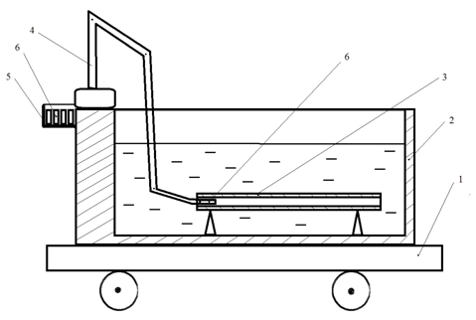

Полая железобетонная конструкция 3 помещается в ванну 2. Манипулятор 4 вынимает взрыв-пакет 6 из магазина 5 и помещает взрыв-пакет 6 во внутреннюю полость полой железобетонной конструкции 3. Затем инициируется подрыв взрыв-пакета 6 с помощью огнепроводящего шнура. В результате взрыва взрыв-пакета 6 в воде, которая заполняет внутреннюю полость полой железобетонной конструкции 3, в воде распространяется ударная волна, разрушающая стенки полой железобетонной конструкции 3.

Основное положительное качество устройства - мобильность.

Патент на полезную модель № 109424, Б.И.29. 20.10.11

## **23. ИЗМЕРИТЕЛЬ СТЕПЕНИ ЗАГРЯЗНЕННОСТИ ВОДЫ**

***Руководитель: д.т.н., проф. К.К.Ким***

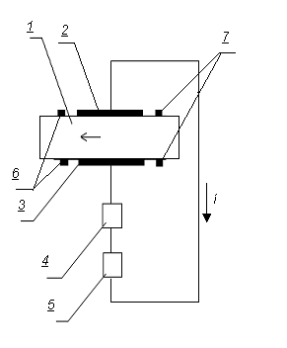

[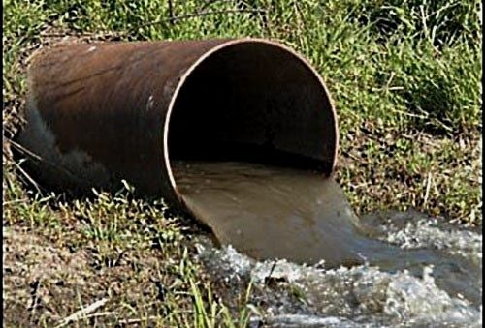](http://images.yandex.ru/yandsearch?p=1&text=%D1%84%D0%BE%D1%82%D0%BE%20%D0%98%D0%97%D0%9C%D0%95%D0%A0%D0%98%D0%A2%D0%95%D0%9B%D0%AC%20%D0%A1%D0%A2%D0%95%D0%9F%D0%95%D0%9D%D0%98%20%D0%97%D0%90%D0%93%D0%A0%D0%AF%D0%97%D0%9D%D0%95%D0%9D%D0%9D%D0%9E%D0%A1%D0%A2%D0%98%20%D0%92%D0%9E%D0%94%D0%AB&pos=33&uinfo=ww-1423-wh-754-fw-1198-fh-548-pd-1&rpt=simage&img_url=http://upload.wikimedia.org/wikipedia/commons/thumb/f/fa/Discharge_pipe.jpg/220px-Discharge_pipe.jpg)

Вода, содержащая загрязнение, протекает по трубе 1 через зону действия прибора. Включается источник питания 5, под действием которого в цепи, состоящей из последовательно-соединенных измерителя емкости 4, электродов 2,3, начинает протекать ток (*i*), под действием которого измеритель 4 измеряет емкость пространства участка трубы 1 между электродами 2,3. Согласно формуле



где *ε0*– электрическая постоянная; *ε* – относительная диэлектрическая проницаемость жидкости, находящейся в трубе 1; *S*  – площадь электродов 2; *d* – расстояние между электродами 2.

Если *ε* воды составляет 81, то при нахождении в воде загрязнений *ε* будет изменяться, (например, *ε* полярных жидкостей, таких как ацетона, спирта, глицерина 3-81). Таким образом, показания измерителя 4 пропорциональны степени загрязнения (для определенного вида загрязнителя). Градуировка шкалы прибора 4 в % или мг/л осуществляется с использованием образцов загрязненной воды (определенным загрязнителем), заранее известной концентрации.

Использование двух дополнительных пар электродов 6,7 приводит к увеличению равномерности электромагнитного поля на краях основных электродов 2,3, что в свою очередь обуславливает линейную зависимость между показаниями измерителя 4 и емкостью участка трубы 1 (с загрязненной водой), т.е. линейную измерительную характеристику.

Использование двух пар электродов приводит к более равномерному полю между электродами, что обуславливает линейность измерительных характеристик данного устройства.

Патент на п.м. №30995, 10.07.2003

**29. ЗАВОД ДЛЯ УТИЛИЗАЦИИ АВТОМОБИЛЬНЫХ ПОКРЫШЕК**

***Руководитель: д.т.н., проф. К.К.Ким***

[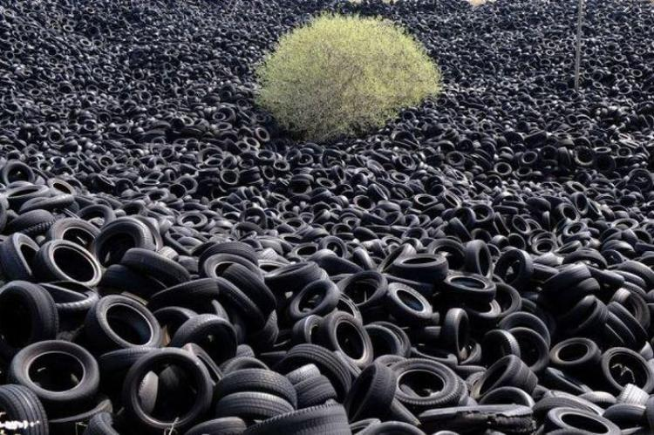](http://images.yandex.ru/yandsearch?p=4&text=%D1%84%D0%BE%D1%82%D0%BE%20%D0%B8%D0%B7%D0%BD%D0%BE%D1%88%D0%B5%D0%BD%D0%BD%D1%8B%D1%85%20%D0%B0%D0%B2%D1%82%D0%BE%D0%BC%D0%BE%D0%B1%D0%B8%D0%BB%D1%8C%D0%BD%D1%8B%D0%B5%20%D0%BF%D0%BE%D0%BA%D1%80%D1%8B%D1%88%D0%BA%D0%B8&pos=142&uinfo=ww-1423-wh-754-fw-1198-fh-548-pd-1&rpt=simage&img_url=http://sphotos-h.ak.fbcdn.net/hphotos-ak-ash4/p480x480/401957_509635472407223_1357664937_n.jpg)

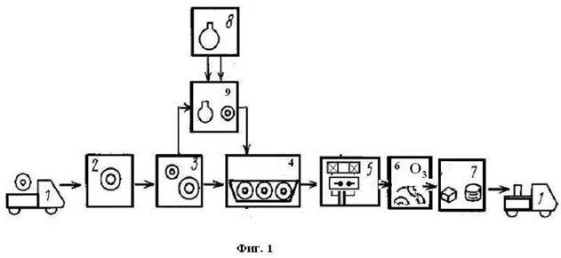

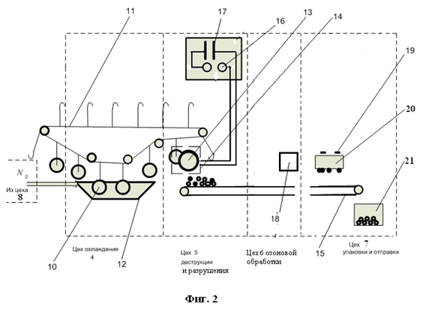

Завод утилизирует автомобильные покрышки следующим образом. Покрышки с помощью средств доставки 1 (фиг. 1) поступают в цех 2 доставки и хранения, откуда они поступают в цех 3, где они сортируются по типоразмерам и моются. Затем посредством транспортера 11 (фиг. 2), представляющего собой цепной конвейер с поводками, оснащенными крюками, на которые подвешиваются покрышки 10, последние поступают в цех 4 охлаждения, где они попадают в желоба 12 с жидким хладагентом, полученным в цехе 8 сжиженных газов. Под действием сильного охлаждения покрышки твердеют (например, время охлаждения покрышки размера 165/75 – 14**//** составляет 5 минут) и с помощью транспортера 11 попадают в цех 5 деструкции и разрушения, где измельчаются следующим образом. После срабатывания коммутаторов 16 конденсаторные батареи 17 разряжаются на импульсные катушки 13, которые создают импульсное магнитное поле. Данное поле индуцирует в металлокорде покрышек 10 вихревые токи, взаимодействие которых с импульсным полем приводит к возникновению электромагнитных сил, действующих на металлокорд. В результате покрышка 10 прижимается к упорной плите 14 и большая часть резины покрышки 10 крошится. Затем по транспортеру 15 смесь резиновой крошки с остатками текстильного корда и фрагментами металлокорда поступает в цех 6 озоновой обработки, где происходит окончательное разрушение резиновой крошки и отделение от текстильного корда. В цехе 7 упаковки и отправки металлические части притягиваются к подъемному электромагниту 20, находящемуся сверху ленты транспортера 15, а резиновая крошка с транспортера 15 попадает в контейнер 21.

Положительные качества завода: безотходность и экологичность.

Патент на полезную модель 55679 от 27.08.06. Б.И. №24

**40. ЭЛЕКТРОГИДРОИМПУЛЬСНАЯ УСТАНОВКА ДЛЯ УТИЛИЗАЦИИ ЖЕЛЕЗОБЕТОННЫХ ШПАЛ**

***Руководитель: д.т.н., проф. К.К.Ким***

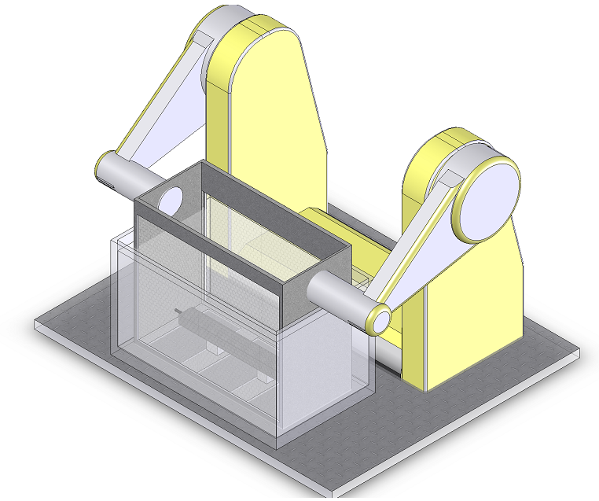

Предварительно у шпалы 1 зачищается один торец, до появления арматуры 2, затем шпала 1 помещается на поддон 3, установленный на клети 4, которая находится в верхнем положении. К оголенному концу 5 арматуры 2 прикрепляют зажим 6. Затем включается привод (на фиг. не показан) лифтовой секции 7, который опускает клеть 4 вместе со шпалой 1 в бак 8.

Конденсаторная батарея 9 заряжается от трансформаторно-выпрямительного блока 10 до напряжения . Затем срабатывает разрядник 11 и в контуре, состоящем из конденсаторной батареи 9, разрядника 11 и конденсатора 12, возникают колебания с амплитудой . В результате происходит зарядка малоиндуктивного конденсатора 12. Когда напряжение на конденсаторе 12 достигает значения , срабатывает разрядник-обостритель 13 наносекундного диапазона. Таким образом, между рабочим электродом 14 и оголенным концом железной арматуры 5 появляется импульсное напряжение амплитудой . В результате возникает импульсный разряд с фронтом наносекундной длительности, из-за его скоротечности канал разряда проходит по толще шпалы, вызывая разрушение последней.

Патент на полезную модель 56448 от 10.09.06. Б.И. №25

**44. Устройство для обеспечения микроклимата в производственных и офисных помещениях ЖЕЛЕЗНОДОРОЖНОГО ТРАНСПОРТА и метрополитена.**

***Руководитель: д.т.н., проф. К.К.Ким***

В настоящее время техника кондиционирования воздуха достигла очень высокого уровня развития. Однако применение даже самой современной техники без глубокого понимания всех составляющих микроклимата и их взаимного влияния друг на друга не гарантирует комфорта.

Главными показателями комфортности микроклимата в помещении являются:

* Температура воздуха,
* Влажность воздуха,
* Подвижность воздуха,
* Качество воздуха, его физико – химический состав.

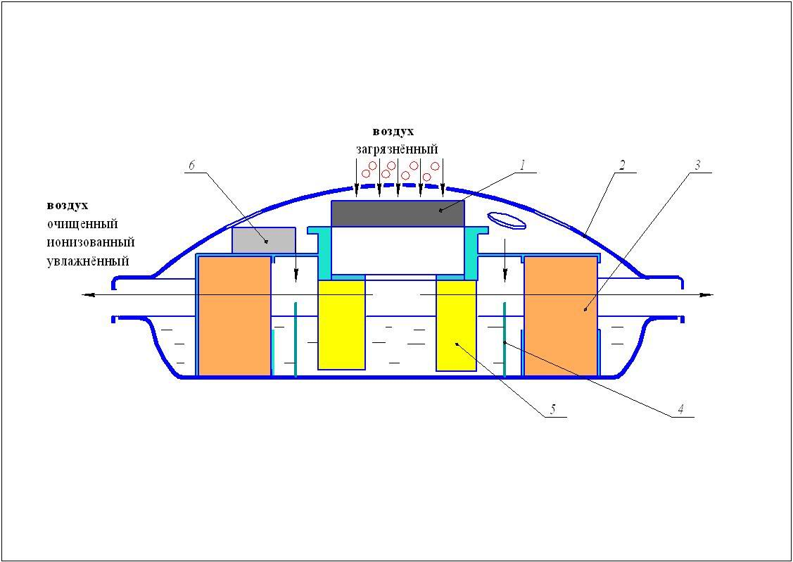

**Фиг. 1** Функциональная схема устройства

1. вентилятор, 2. корпус, 3. пластины увлажнителя, 4. узел биполярной ионизации,
2. «мокрый» фильтр, 6. блок электроники

Данное **у**стройство «Очиститель – увлажнитель – ионизатор» относится к классу бытовых устройств кондиционирования воздуха и может быть использован для повышения качества воздуха в производственных помещениях и офисах, а также, в гермозонах, вагонах, кабинах транспортных средств и т.д.

Основные принципы, положенные в основу работы устройства:

- для увлажнения воздуха используется экологически чистый метод пленочного (холодного) испарения воды, при котором съем влаги с испарительных пластин осуществляется на молекулярном уровне, при этом испаряемая влага одновременно очищается от солевых загрязнений за счет осмотической очистки,

- фильтрация аэрозольных загрязнителей осуществляется с помощью «мокрых»фильтров,

- очищенный увлажненный воздух заряжается ионами разной полярности в концентрациях, рекомендованных санитарными нормами,

* раздача очищенного увлажненного ионизованного воздуха в помещение осуществляется равномерно во все направления, обеспечивая подвижность очищенного, увлажненного и ионизованного воздуха на уровне оптимальных значений.

**Состав, назначение и основные технические характеристики элементов и узлов устройства.**

*Малошумный вентилятор* осевого типа обеспечивает расход воздуха через устройство около 100 куб.м/час.

*Увлажнитель* повышает относительную влажность в воздухе помещения с производительностью 250 - 400 г/час, удельный съем влаги зависит от скорости движения воздуха вдоль испарительных пластин и составляет от 5 г/кв. дм·час при скорости воздуха 0,5 м/с до 10 г/кв. дм·час при скорости воздуха 1,5 м/с.

*Система очистки воздуха* от аэрозолей снижает массовую концентрацию аэрозольных загрязнителей на выходе устройства на 90 – 98%.

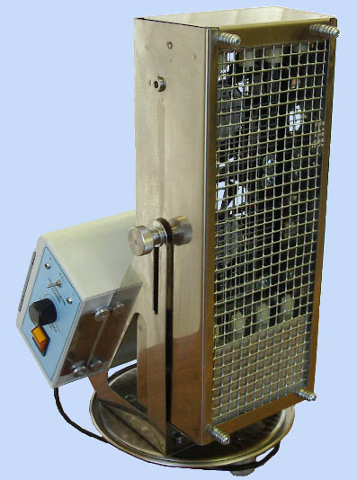

**Фиг. 2**

*Генератор биполярных ионов* (Фиг. 2) обеспечивает концентрацию легких аэроионов кислорода отрицательной и положительной полярности в пределах наиболее оптимальных значений 1000 – 3000 ионов в куб.см на различных расстояниях от устройства. Максимальное расстояние от ионизатора, при котором обеспечиваются оптимальные значения концентрации аэроионов, составляет 2,5 м. При наличии в помещении техногенных объектов (мониторов телевизоров и ПК, синтетических покрытий и т.д.), способных образовывать и длительное время сохранять электростатические заряды, деформирующие аэроионный фон, устройство генерации биполярных ионов обеспечивает нейтрализацию данных зарядов, снижает уровень сопутствующих им электростатических полей и, в конечном итоге, корректирует аэроионный фон в помещении.

*Генератор озона* (включается автономно) за счет периодического озонирования воздуха с концентрацией озона не более 10 мкг/куб.м (0,1 ПДК) придает воздуху ощущение свежести (фиг. 3).

*Система раздачи воздуха* в помещении осуществляет равномерное по всем направлениям распространение высоко кондиционного очищенного увлажненного ионизованного воздуха. Скорость выхода воздуха из устройства не превышает 0,5 м/с.

*Блок автоматики и управления* обеспечивает контроль наличия и оптимального уровня воды в накопительном резервуаре объемом 3 л.

Энергопотребление устройством – не более 25 Вт.

Отличительные особенности и преимущества устройства:

* экономичный режим получения кондиционного воздуха,
* отсутствие расходных материалов, требующих периодической замены,
* использование экологически безопасного увлажнителя пленочного типа, не требующего применение сложных (ультразвуковых или механических) технологий,
* наличие принципиальной возможности варьировать скорость пленочного испарения за счет изменения поверхностного натяжения вследствие контакта аэроионных потоков с испарительными пластинами,
* возможность использования ароматизаторов,
* значения концентраций отрицательных и положительных аэроионов и их соотношение в потоке кондиционного воздуха соответствуют значениям, рекомендованным санитарными нормами СанПин,
* обеспечение оптимальной (с точки зрения комфортности) скорости воздуха на выходе устройств,
* распространение кондиционного воздуха осуществляется во все направления равномерно.

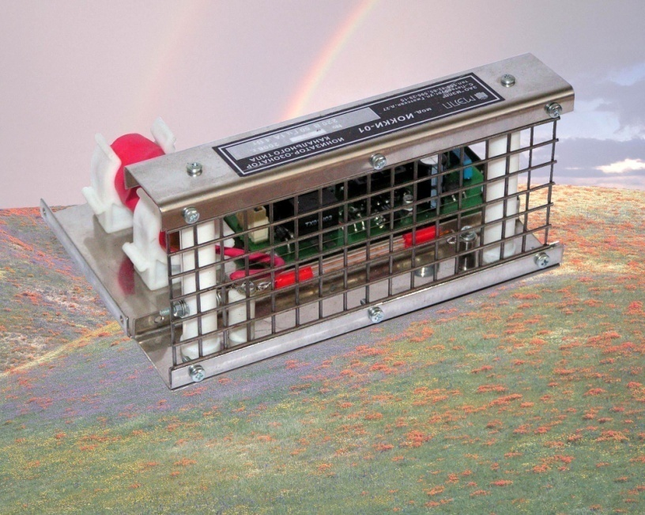

**Фиг. 3**

В настоящее время проводится дополнительное оснащение устройства датчиком, реагирующим на аэрозольные загрязнения и предназначенным для запрещения включения ионизатора вплоть до снижения аэрозольного загрязнения уровня ПДК, а также датчиком, определяющим расстояние от Пользователя до устройства. В случае приближения Пользователя в зону высокой концентрации аэроионов, датчик дает команду на снижение интенсивности генерации ионных потоков и уменьшение скорости потока ионизованного воздуха до оптимальных значений. Применение датчиков – еще один маленький шаг к более совершенному оборудованию, обеспечивающему оптимальные параметры микроклимата в помещении.

**ТРАНСПОРТ**

**62. ТРАНСПОРТ С ЛИНЕЙНЫИ ДВИГАТЕЛЯМИ И МАГНИТНЫМ ПОДВЕСОМ**

***Руководитель: д.т.н., проф. К.К.Ким***

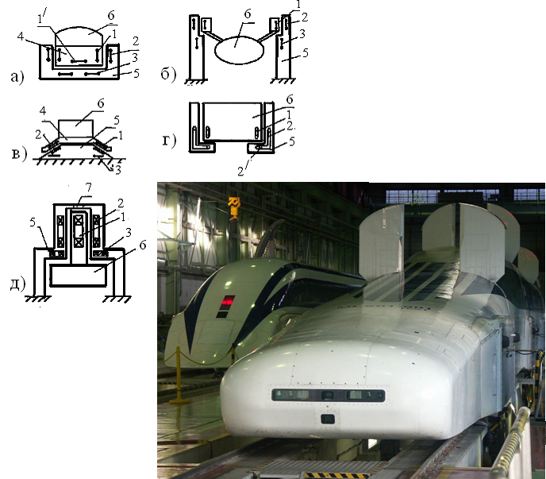

Модификациями транспортных систем (ТС) типа МLU001 являются конструкции, показанные на фиг. В этой ТС Сверхпроводящие обмотки возбуждения (СПОВ) 1 расположены под углом () к плоскости путевой структуры 3 электродинамического подвеса (ЭДП). Благодаря этому СПОВ 1 имеют возможность эффективно взаимодействовать как со статорной обмоткой 2 сверхпроводникового синхронного линейного двигателя (СЛСД), так и с путевой структурой 3 ЭДП.

Отличительной чертой ТС на фиг.а является наличие дополнительного ряда горизонтально расположенных СПОВ 1', что позволяет по сравнению с японским вариантом MLU001 увеличить подъемную силу примерно в 2 раза, причем сила торможения остается практически неизменной, т.к. в области поперечных сторон дополнительных ССВ 1' магнитные поля токов, индуцированных в катушках путевой структуры 3 ЭДП, значительно ослаблены.

В ТС, показанной на фиг.б, расположение путевой структуры 3 ЭДП в вертикальной плоскости, несмотря на некоторое уменьшение подъемной силы, позволяет значительно упростить условия эксплуатации в условиях снежных зим, листопада и т.п.

На фиг.в вдоль трапециевидной направляющей пути 5 (в направлении, перпендикулярном плоскости рисунка) расположены дискретные путевые структуры 3 ЭДП и статорные обмотки 2 СЛСД. Опорный модуль 4, находящийся в основании экипажа 6, содержит СПОВ 1. Подъемная сила определяется соотношением



где  ⎯ токи в обмотках;  ⎯ взаимные индуктивности между обмотками; индексы 1, 2, 3 соответствуют принятой на фиг.в нумерации. В формуле для  ток  можно представить в виде , где  наводится полем СПОВ, а  ⎯ бегущим полем статорной обмотки СЛСД.

Токи  и  (они протекают в катушках путевой структуры системы ЭДП) направлены согласно, если СЛСД работает в синхронном режиме. При этом в зависимости от режима работы СЛСД, соотношения намагничивающих сил СПОВ и путевой статорной обмотки СЛСД, параметров путевой структуры ЭДП, ток  может составлять до 15 % от тока . Составляющая  зависит от режима СЛСД и может играть как положительную (отталкивающий характер), так и отрицательную (притягивающий характер) роль. Если СЛСД работает в перевозбужденном режиме, эта сила будет способствовать подвесу экипажа. Это положительное качество используется в ТС, показанной на фиг г. Отличительной чертой этой системы является полное отсутствие путевых структур системы ЭДП. Благодаря тому, что катушечные группы статорных обмоток 2 выполнены с отгибом лобовых частей 5 в сторону сверхпроводящих соленоидов 1, возникает вертикальная сила.

Механику образования этой силы легко уяснить. Для этого, вместо фазных токов СЛСД, введены в рассмотрение продольный и  поперечный токи, связанные с фазными токами известным преобразованием Горева. Взаимодействие поперечного тока  с полем СПОВ обуславливает возникновение силы , направленной по нормали к плоскости статорной обмотки. Поэтому в области лобовых частей 2' указанная сила будет направлена по вертикали.

Известно, что



где  ⎯ индуктивное сопротивление статорной обмотки;  ⎯ активное сопротивление этой обмотки;  ⎯ напряжение статора;  ⎯ ЭДС возбуждения;  ⎯ угол нагрузки.

Отсюда видно, что ток  может быть как отрицательным, так и положительным. В первом случае сила  является отталкивающей и, следовательно, осуществляет подвес экипажа.

При углах нагрузки  возникновение силы подвеса возможно при условии  (считаем, что ), что соответствует режиму перевозбуждения СЛСД. В этом режиме, вследствие генерирования отрицательной реактивной мощности, улучшается энергетическая характеристика ТС в целом. Режим перевозбуждения также обуславливает возникновение стабилизирующих сил при боковых смещениях экипажа.

В ТС, показанной на фиг. д, по сравнению с ранее рассмотренными, число сверхпроводящих соленоидов, расположенных на экипаже, уменьшено в два раза. Это приводит к улучшению весовых и стоимостных показателей экипажа. Данный выигрыш возможен благодаря расположению СПОВ в верхнем гребне экипажа 6 и использованию П-образных ферм 5 с расположенными на них двумя статорными обмотками 2 СЛСД и двумя дискретными путевыми структурами 3 ЭДП. В целях боковой стабилизации экипажа статорные обмотки выполняются по схеме "нулевого потока". Сила подвешивания в ТС с использованием ЭДП при малой скорости движения экипажа пропорциональна последней. Поэтому на участках разгона и торможения, как правило, используют колеса. Однако, для ТС, показанной на фиг.д, использование феррорельса 7 позволяет обойтись только электромагнитными силами. При движении экипажа сила подвеса создаётся как в результате электродинамического отталкивания СПОВ 1 от путевой структуры 3, так и из-за притяжения СПОВ к феррорельсу 7.

**4. УСТРОЙСТВО ДЛЯ УВЕЛИЧЕНИЯ СЦЕПЛЕНИЯ КОЛЕСНОЙ ПАРЫ ЭЛЕКТРОВОЗА С РЕЛЬСАМИ**

***Руководитель: д.т.н., проф. К.К.Ким***

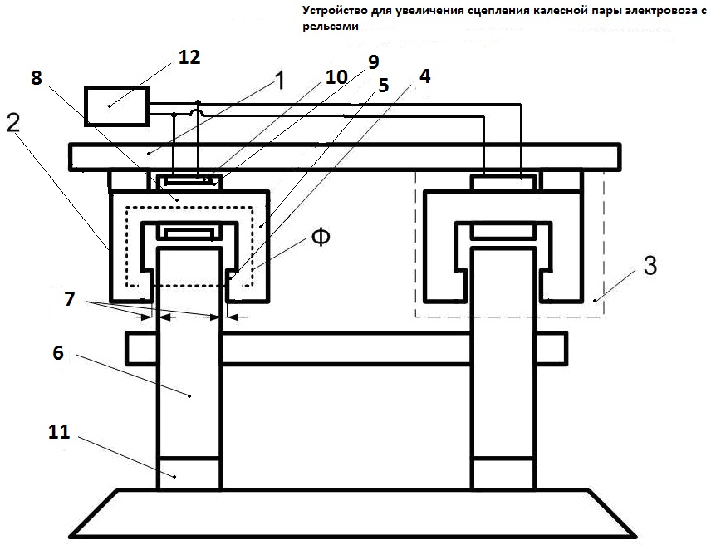

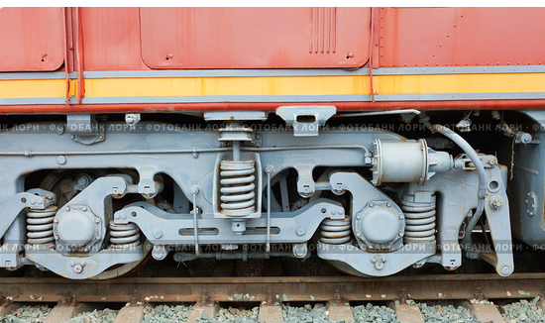

При появлении боксования колеса 6 относительно рельса 11. Обмотка 10 электромагнита 3 запитывается электрическим током от источника питания 12, который создает магнитный поток Ф, путь которого показан пунктирной линией на чертеже и проходит по стержню 8, двум ярмам 5, двум воздушным зазорам 7 и колесу 6. В результате сказанного между колесом 6 и рельсом 11 возникает притягивающая электромагнитная сила, которая увеличивает силу сцепления колеса 6 с рельсом 11, что приводит к увеличению максимальной силы тяги, при которой начинается боксование.

Увеличение сцепления не сопровождается увеличением силового воздействия на верхнее строение пути.

Использование П-образного сердечника 2 позволило отказаться от использования подшипника качения и тем самым повысить надежность работы всего устройства. Повышению надежности также способствует расположение электромагнита 3 на раме 1 тележки, т.е. над колесной парой, т.к. в этом случае обмотка электромагнита 3 менее подвержена механическому влиянию предметов, находящихся на верхнем строении пути: щебня балласта, посторонних предметов и т.п.

Патент на полезную модель № 107744, Б.И.24. 27.08.11

## **8. ДВИГАТЕЛЬ ВНУТРЕННЕГО СГОРАНИЯ**

***Руководитель: д.т.н., проф. К.К.Ким***

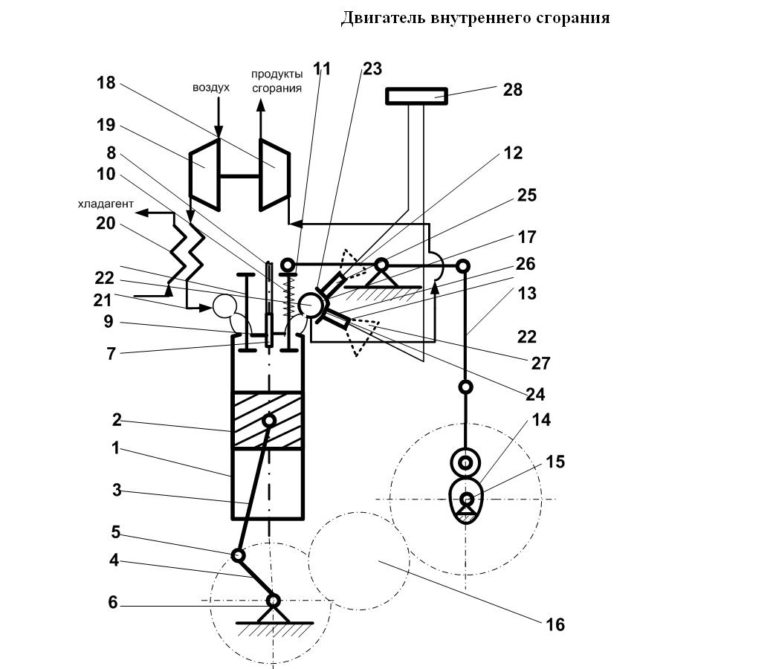

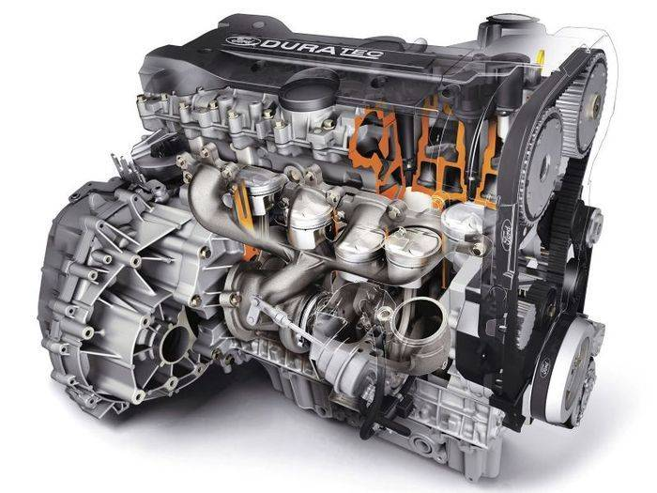

В пространство между верхней поверхностью поршня 2 и стенками цилиндра 1, периодически подаются топливо через форсунку 7 и воздух, необходимый для сгорания топлива. Периодичность подачи топлива зависит от числа тактов и частоты вращения коленчатого вала 6. Начало и количество подачи топлива регулируется топливовпрыскивающей аппаратурой. Периодичность подачи воздуха и удаления продуктов сгорания из цилиндра 1 регулируется работой подпружиненных впускного 9 и выпускного 10 клапанов, которые кинематически связаны с коленчатым валом 6 посредством газораспределительного механизма, состоящего из зубчатой передачи 16, распределительного вала 15 с кулачками 14, штанг 13, рычагов 12.

Продукты сгорания удаляются из цилиндра 1 через выпускной клапан 10. В результате энергия, выделившаяся при сгорании топлива, двигает поршень 2, который, в свою очередь, через шатун 3 и кривошип 4 приводит во вращение коленчатый вал 6. Распределительный вал 15 приводится во вращение от коленчатого вала 6 через систему зубчатых передач 16. На распределительном валу 15 размещены кулачки 14, которые сообщают возвратно-поступательное движение штангам 13. Через рычаги 12 движение штанг 13 передается выпускным клапанам 10. Привод впускных клапанов 9 от распределительного вала 15 аналогичен приводу выпускных клапанов 10. Профиль кулачков 14 на распределительном валу 15, управляющих работой клапанов 9 и 10, и положение кулачков 14 относительно кривошипа 4 коленчатого вала 6 определяют продолжительность и моменты их открытия и закрытия.

Продукты сгорания, удаляемые через выпускные клапаны 10, через выпускной коллектор 17 поступают в газовую турбину 18. Здесь часть тепловой энергии газа преобразуется в механическую энергию вращения ротора турбины 18. Так как на одном валу с колесом турбины 18 размещено колесо компрессора 19, последний начинает всасывать воздух из атмосферы, сжимать и подавать в полости впускных клапанов 9. Перед поступлением в двигатель производится охлаждение воздуха в охладителе 20.

Продукты сгорания, проходя через выпускной коллектор 17, нагревают его до температуры ~ 700 - 800°К. Данное тепло передается через коммутирующие пластины 23 на высокотемпературные концы 24 термоэлементов 25. В связи с тем, что низкотемпературные концы 26 снабжены радиаторами 27, высокотемпературные концы 24 и низкотемпературные концы 26 нагреваются до разных температур. Благодаря этой разнице, на зажимах термоэлемента 25 появляется термоЭДС, и т.к. данные зажимы соединены с нагрузкой 28, в последнюю начинает поступать электрическая энергия.

Как можно заметить в данном двигателе внутреннего сгорания энергия, выделяющаяся при сгорании топлива, преобразуется не только в энергию механического движения коленчатого вала, но также в электрическую энергию, запитывающую нагрузку. Величина этой энергии особо значительна на холостом ходу двигателя, т.к. температура последнего в этом режиме выше чем при рабочем режиме. Сказанное обуславливает повышение КПД двигателя.

Патент на изобретение № 281371 Б.И. 4. 10.02.10

**14. УСТАНОВКА ДЛЯ УПРОЧНЕНИЯ КОЛЕС ЖЕЛЕЗНОДОРОЖНОГО ТРАНСПОРТА**

***Руководитель: д.т.н., проф. К.К.Ким***

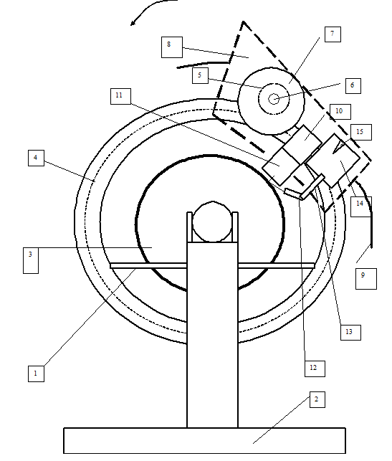

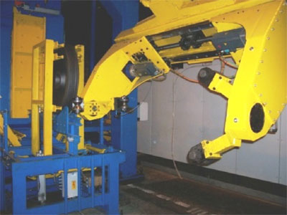

Упрочняемое колесо 3 с помощью фиксаторов (не показаны) жестко закрепляется на стояках 1 рамы 2. Резервуар 14 заполняется (персоналом) жидким хладагентом. Электропитание подается на приводной двигатель 7, лазер 10, блок сканирования 11 и электронагреватель 15. Вращающий момент через вал 6 и зубчатое колесо 5 передается на жестко закрепленное зубчатое колесо 4. В результате этого платформа 8 начинает двигаться вокруг колеса 3 по салазкам 9. В то же время лазер 10 производит лазерный луч, который совершает возвратно-поступательное движение (по линии перпендикулярной вектору скорости вращения колеса 3) по поверхности катания колеса 3 с помощью блока сканирования 11. Следом за пятном лазерного луча на поверхности катания следует “пятно” жидкого хладагента. Резкий перепад температуры за короткое время (примерно 106 градусов/сек) в упрочняемом слое приводит к тому, что кристаллы металла не успевают образоваться, а образуется “стекловидный” - аморфный металл, обладающий повышенными прочностными характеристиками, т.к. в них нет кристаллов и границ между ними, по котором часто и происходит разлом.

Напор хладагента осуществляется его повышенной испаряемостью под действием электронагревателя 15

Использование резкого температурного перепада в упрочняемом слое приводит к образованию “стекловидного” металла, т.е. к улучшению прочностных характеристик упрочняемого слоя колеса, а, следовательно, к повышению эффективности работы установки.

Патент на изобретение 2201975 МКИ37 С21D9/34,2003.Бюл.10

**19. ПАНТОГРАФНЫЙ ТОКОПРИЕМНИК**

***Руководитель: д.т.н., проф. К.К.Ким***

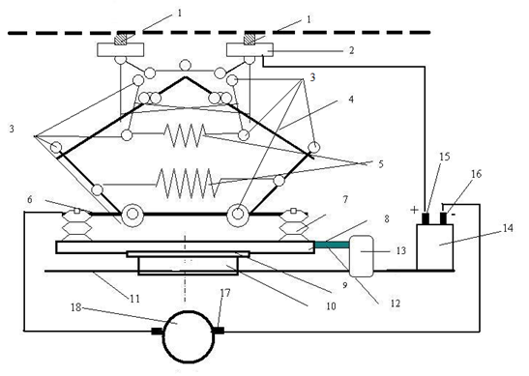[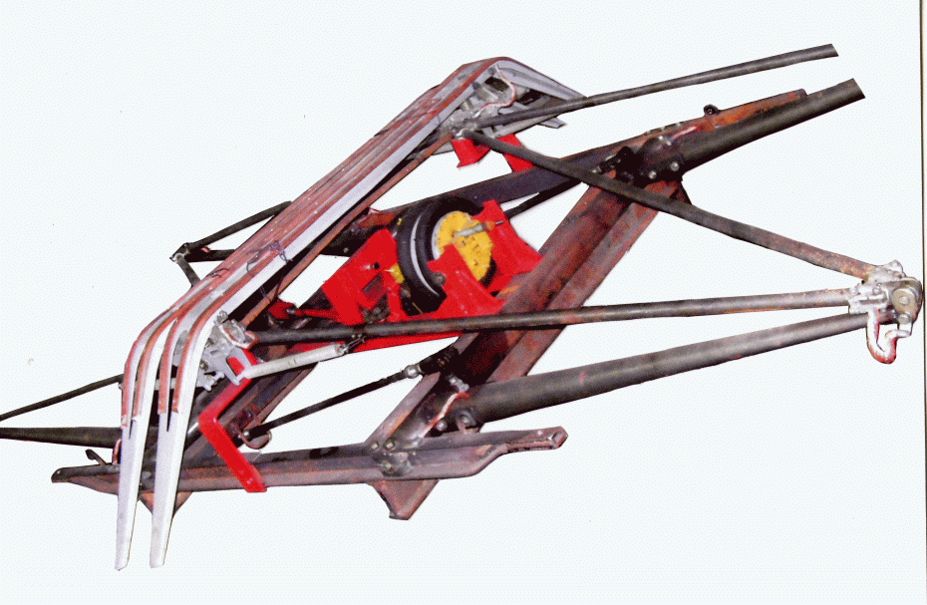](http://images.yandex.ru/yandsearch?p=1&text=%D1%84%D0%BE%D1%82%D0%BE%20%D0%9F%D0%90%D0%9D%D0%A2%D0%9E%D0%93%D0%A0%D0%90%D0%A4%D0%B0&pos=45&uinfo=ww-1423-wh-754-fw-1198-fh-548-pd-1&rpt=simage&img_url=http://www.dtk-ua.com/img/lib/icon/74.gif)

В начале движения электровоза пружины 5 стягивают рычаги 4, последние поворачиваются в шарнирах 3, поднимают рамы 2 и контактные вставки 1 прижимаются к контактному проводу (показан пунктирной линией) и конденсаторная батарея 14 заряжается на рабочее напряжение, например, 3 кВ. При достижении эксплуатационной скорости пята 9 под действием поворотного устройства 10 поворачивается в положение, когда площадь электрического контакта между контактной вставкой 1 и контактным проводом максимальна, затем штанга 12 защелкивается в замке 13.

Механический контакт между контактной вставкой 1 и контактным проводом возбуждает бегущие механические волны в контактном проводе. Когда скорость движения электровоза превысит скорость механической волны, электровоз догонит последнюю, в результате чего произойдет отрыв контактной вставки 1 от контактного провода. Из-за того, что на клемме 15 конденсаторной батареи 14 некоторое время сохраняется потенциал, равный 3 кВ, разность между контактной вставкой 1 и контактным проводом равна нулю и искровой разряд не возникает. При появлении механического контакта между контактной вставкой 1 и контактным проводом происходит подзарядка конденсатора 14.

Отмеченный факт, т.е. устранение возможности появления искрового разряда при отрыве контактной вставки 1 от контактного провода, обуславливает увеличение срока службы контактных вставок и контактного провода.

Патент на изобретение № 2392134 Б.И. 17. 20.06.10

**20. ПАНТОГРАФНЫЙ ТОКОПРИЕМНИК**

***Руководитель: д.т.н., проф. К.К.Ким***

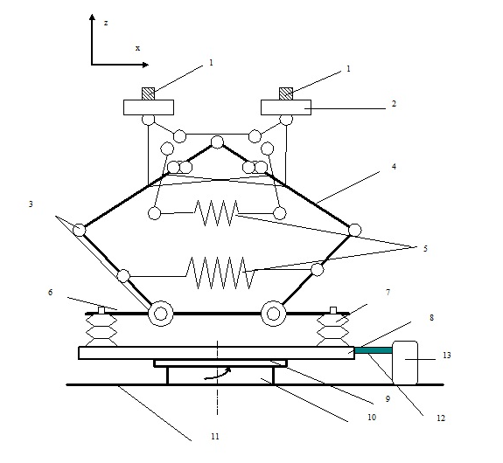

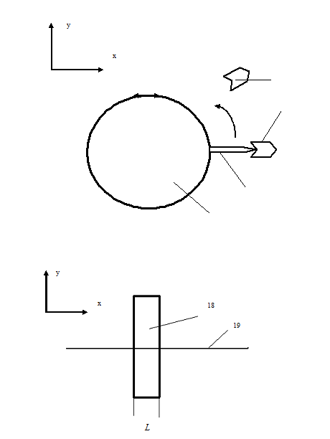

y

x

20

21



Фиг. 4

При движении состава с эксплуатационной скоростью пята 13 (фиг.1) поворотного устройства 11 находится в положении, когда штанга 9 защелкнута в замке 13. Данный случай показан на фиг.2. Пружины 5 (фиг.1) стягивают рычаги 4, последние поворачиваются в шарнирах 3, поднимают рамы 2 и контактные вставки 1 прижимаются к контактному проводу (не показан). При этом контактная вставка 18 (фиг.3) расположена под углом, равным 900 , к осевой линии контактного провода 19. В начале трогания электровоза, когда пусковой ток велик, пята 9 (фиг.1) поворотного устройства 10 повернута в такое положение, когда штанга 12 защелкнута в другом замке 13 (на фиг.2 этот замок обозначен позицией 17). При этом контактная вставка 20 (фиг.3) расположена под углом, не равным 900 , по отношению к оси контактного провода 21. В результате этого длина линии контакта  увеличена по сравнению со случаем движения состава с эксплуатационной скоростью (фиг.3). При достижении составом необходимой эксплуатационной скорости движения замок 13 открывается и штанга 12 освобождается, включается поворотное устройство 10, происходит поворот пяты 9, плиты 8 и основания 6. Поворот осуществляется до тех пор, пока штанга 12 не защелкнется в другом замке (на фиг.2 этот замок обозначен позицией 16). В результате этой операции контактная вставка 17 занимает положение по отношению к осевой линии контактного провода 18, показанное на фиг.3. в данном режим потребляемый ток мал по сравнению с пусковым, в связи с этим не требуется большой линии контакта, в то же время из-за малой  уменьшается износ контактной вставки 1

Возможность увеличения длины контакта при трогании состава позволяет использовать данный пантографный токоприемник как для тяжело груженных, так и «легких» составов.

Патент на полезную модель 38690 от 22.03.04. Б.И. №19

**53. ПАНТОГРАФНЫЙ ТОКОПРИЕМНИК**

***Руководитель: д.т.н., проф. К.К.Ким***

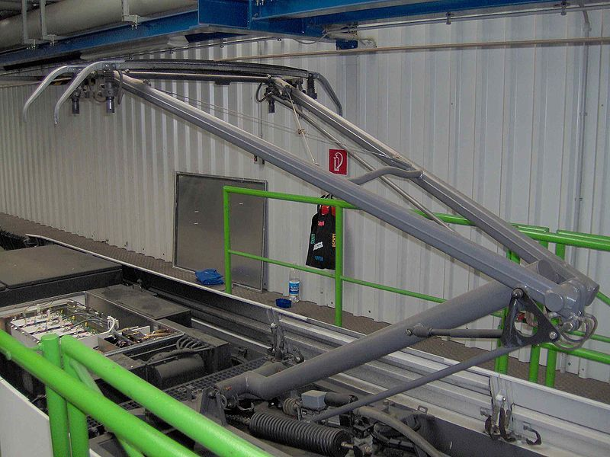

Системы скользящего токосъема (ССТ), применяемые на современном электротранспорте, состоят из токосъемных вставок, изготовленных из графита или меди, скользящих по медному проводу специального профиля. Основной недостаток таких конструкций: небольшой срок службы контактных вставок, при использовании вставок из более твердых материалов увеличивается износ контактного провода. Кроме того, на работу данного узла в значительной степени влияют неблагоприятные атмосферные факторы (иней, роса). Одним из перспективных методов увеличения ресурса токосъемных систем электротранспорта может служить смазка рабочей поверхности контактного провода твердыми смазками. Применяемая в настоящее время для этих целей смазка на основе графита эффективно работает только при условии присутствия в воздухе значительного количества паров воды. При трении за счет повышения температуры происходит десорбция воды из графитной смазки, и вещество теряет свои смазочные способности. Поэтому при низких температурах нельзя использовать смазки на основе графита. Одним из наиболее перспективных смазывающих веществ на сегодняшний день является дисульфид молибдена (MoS2), который лишен указанных недостатков. Широко исследованный в парах трения, работающих без прохождения электрического тока, он позволяет уменьшить износ в 3 – 4 раза. Основные достоинства MoS2 – высокая адгезия к трущимся поверхностям, эффективная работа при низкой влажности и широких температурных колебаниях окружающей атмосферы. Дисульфид молибдена водостоек, устойчив и инертен к маслам и кислотам, минимальный коэффициент трения равняется 0,032.

Однако в литературных источниках практически нет информации об электрических свойствах MoS2, указывается только на неподчинение закону Ома для токов разного направления и на тот факт, что дисульфид молибдена по электрическим свойствам является *р*-полупроводником. Также нет данных о влиянии прохождения электрического тока на износ элементов контактных пар при смазке их дисульфидом молибдена.

Авторами проводились исследования по влиянию дисульфида молибдена на характеристики скользящих контактов постоянного и переменного тока. В экспериментальной установке линейный контактный провод имитировался круговым контактным кольцом, которое осуществляло вращательное движение. На контактное кольцо устанавливались исследуемые щетки.

Было исследовано влияние рода тока на износ контактной пары бронза – угольная вставка. Выявлено, что постоянный ток отрицательно влияет на дисульфид молибдена, вызывая его электрохимическое разложение. Применение MoS2 позволило уменьшить износ вставок всего лишь на 20 – 25 % только лишь за счет более интенсивной его подачи.

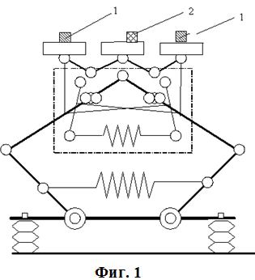Диапазон скоростей перемещения элементов пары трения, в котором дисульфидмолибденовые покрытия сохраняют свои смазочные свойства, составляет 0 – 35 м/с, что соответствует скоростям движения экипажа до 120 – 130 км/ч. Диапазон удельных давлений на МоS2 составляет 150 – 250 г/см2, и зависит от марки провода и контактных вставок. Таким образом, проведенные исследования подтверждают эффективность применения МоS2 в различных системах скользящего токосъема электротранспорта. Однако, существенное отличие транспортных ССТ от аналогичных устройств электрических машин в том, что токосъемные вставки перемещаются по токоведущему проводу не постоянно. В связи с этим возникает проблема нанесения слоя МоS2 нужной толщины (5 – 13 мкм). С целью решения данной проблемы разработано техническое устройство – пантограф, позволяющее наносить твердую смазку на поверхность контактного провода, эскиз которого представлен на фиг.1.

Принципиальное отличие разработанного устройства от известных в том, что между токосъемными вставками 1 расположена дополнительная контактная вставка 2, выполненная из дисульфида молибдена и осуществляющая непрерывную смазку контактного провода. Данное устройство при применении на рельсовом электротранспорте переменного тока по предварительным расчетам позволит уменьшить износ контактных вставок и токоведущего провода как минимум в **1,5 – 2 раза.**

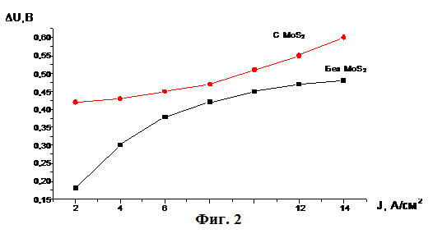

При работе дисульфида молибдена в системе скользящего токосъема, работающей с переменными токами, дает эффект уменьшения износа щеток в 1,7 – 2 раза уже при частоте тока 1 – 4 Гц. Исследования проводились на контактной паре медь – медно-графитовая вставка. На указанной экспериментальной установке исследовалось влияние МоS2 на вольт - амперные характеристики скользящего контакта. Полученные зависимости представлены на фиг.2.

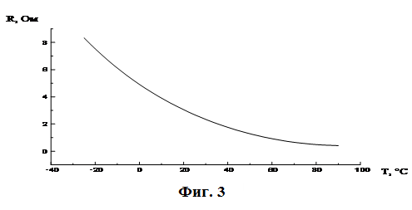Несмотря на более высокий уровень электрических потерь в контакте при использовании дисульфида молибдена в качестве положительного свойства от использования твердой смазки следует отметить менее выраженную зависимость переходного падения напряжения от тока, проходящего через контакт. Это свойство МоS2 можно использовать как для уменьшения искрообразования, так и для снижения помех, вызываемых работой скользящего контакта. На фиг.3 представлена зависимость *R=f(T)* , полученная для дисульфида молибдена. Еще более обнадеживающе результаты получены при исследованиях температурных перепадов на свойства дисульфидмолибденового покрытия, в системах скользящего токосъема образованных парой “графит – хромистая бронза”. Результаты этих исследований представлены в табл.1. Время испытаний на износ в приведенных данных составило 50 часов.

Таблица 1.

|  |  |  |  |
| --- | --- | --- | --- |
| Условия опытов | Климатические условия | | |
| Нормальные | t = 60 ± 3 °С | t = −60 ± 3°С |
| Износ, мм ×10−2 | | |
| Дополнительной вставки нет | 6 - 9 | 10 – 14 | 26 – 28 |
| Дополнительная вставка есть | 3 - 6 | 4 – 5 | 3 – 6 |

Одним из способов улучшения работы дополнительных контактных вставок может служить обработка их контактной поверхности потоком заряженных частиц. В результате узлы сухого трения могут быть приближены по своим триботехническим характеристикам к парам трения качения. Это открывает значительные перспективы для использования твердых смазок на основе дисульфида молибдена.

Ранее считалось, что основной недостаток твердосмазочных материалов – значительные потери на трение, связанное с этим интенсивное тепловыделение, поэтому механическое изнашивание в зоне контакта считалось практически неустранимым. Экспериментально доказано, что у MoS2 существует зона сверхнизкого трения, при этом смазочное действие может быть усилено в десятки раз при соответствующем радиационном воздействии. При облучении контактной поверхности дисульфида молибдена потоком атомов гелия происходит уменьшение коэффициента трения до значений, соответствующих сверхнизкому трению (0,0015). Этот эффект скорее всего обусловлен тем, что под воздействием потоком частиц происходит структурные изменения в решетке дисульфида молибдена. Однако, проникающая способность атомов гелия сравнительно невысока. Поэтому для улучшения смазывающей способности следует применить более быстрые частицы, обладающие более высокой проникающей способностью. Необходимую мощность облучения можно оценить по выражению

,

где *n* – интенсивность пучка, *E* – энергия частицы, *D* и *b* – диаметр и ширина дорожки, *ϕ* - глубина пробега частиц, *ρ* - плотность мишени (щетки).

Эффект от облучения релятивистскими частицами по-видимому наступает вследствие того, что механизм смазочного действия дисульфида молибдена автономен, т.е. не зависит от свойств окружающей среды. Имеются серьезные основания считать, что этот механизм непосредственно связан с ориентацией поверхностных кристаллических образований в процессе трения таким образом, что плоскости структурных слоев этого вещества оказываются примерно параллельными плоскости контакта. Благодаря этому сопротивление ориентированного слоя MoS2 сдвигу в плоскости контакта становиться минимальным, так как оно обусловлено лишь достаточно слабыми ван-дер-ваальсовыми силами между чередующимися атомами серы.

Бомбардировка контактной поверхности MoS2 пучком электронов создает благоприятные условия для действия факторов, уменьшающих износ контактирующих материалов. Во-первых, при облучении контактная поверхность интенсивно очищается от вредных примесей, во-вторых, поверхность становиться более упорядоченной не только в геометрическом, но и в структурном смысле, благодаря более интенсивной ориентации кристаллов MoS2, находящихся вблизи поверхности.

Разработана технология изготовления дисульфид молибденовых вставок с использованием радиационного воздействия (Свид-во на полезн. модель № 13775.2000 Бюл.15). При облучении дисульфида молибдена улучшаются его смазочные свойства. Износ при этом может уменьшаться в 3-4 раза.

**21. МОДУЛЬ НАГРУЗОЧНЫХ РЕЗИСТОРОВ**

***Руководитель: д.т.н., проф. К.К.Ким***

**[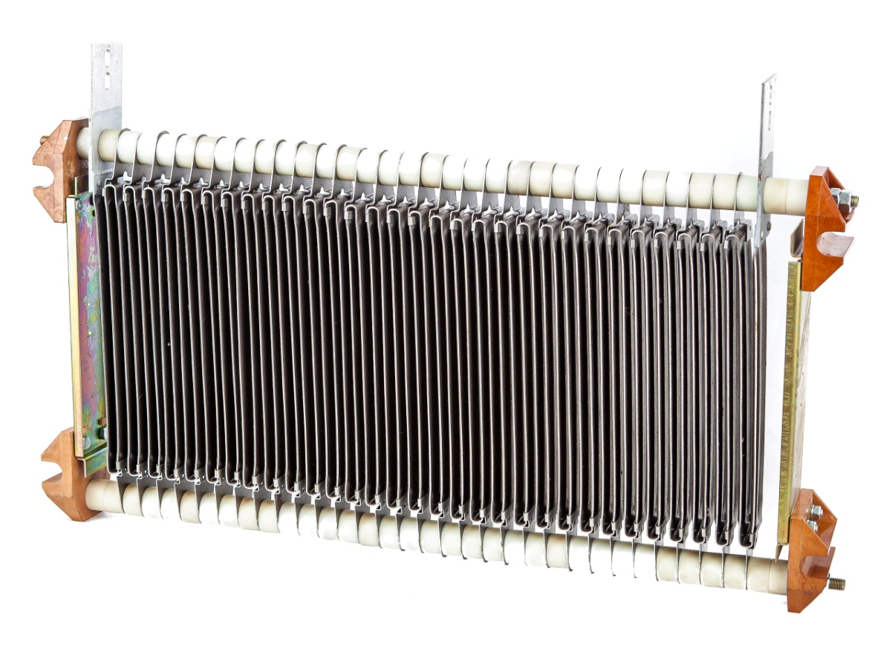](http://images.yandex.ru/yandsearch?text=%D1%84%D0%BE%D1%82%D0%BE%20%D0%9C%D0%9E%D0%94%D0%A3%D0%9B%D0%AC%20%D0%9D%D0%90%D0%93%D0%A0%D0%A3%D0%97%D0%9E%D0%A7%D0%9D%D0%AB%D0%A5%20%D0%A0%D0%95%D0%97%D0%98%D0%A1%D0%A2%D0%9E%D0%A0%D0%9E%D0%92%20%D1%8D%D0%BB%D0%B5%D0%BA%D1%82%D1%80%D0%BE%D0%B2%D0%BE%D0%B7%D0%B0&pos=2&uinfo=ww-1423-wh-754-fw-1198-fh-548-pd-1&rpt=simage&img_url=http://zao-pztp.ru/uploaded/sections/big/141.jpg)**

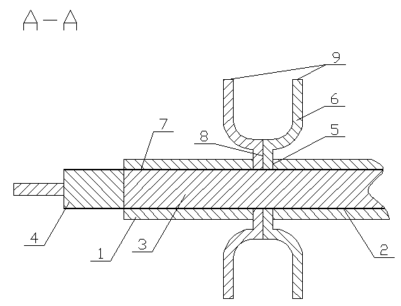

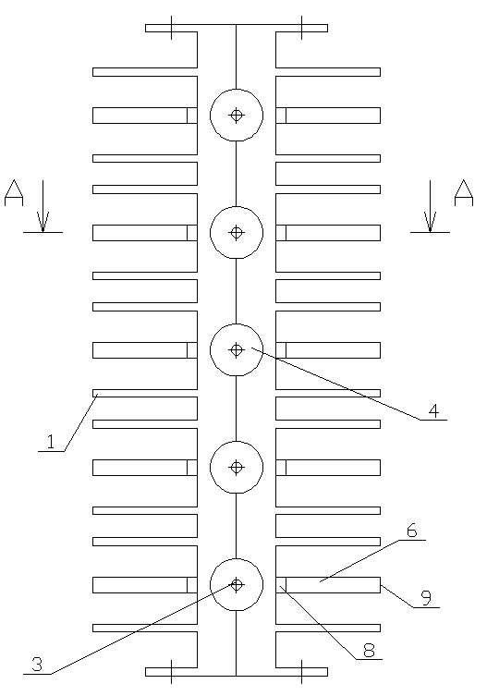

Фиг. 2.

При нагревании трубчатых электронагревателей 3 вследствие прохождения по ним электрического тока, происходит нагревание полускоб 6 термоэлектрического преобразователя и между горячими и холодными спаями появляется градиент температур. Под действием градиента температур, между разведенными концами 9 соединенных друг с другом полускоб 6 возникает термоэдс.

Если в качестве материала одной полускобы 6 выбран SbZn, стехиометрический состав, легированный CuSn; а в качестве материала второй полускобы выбран PbTe(75%)+SnTe(25%), легированный PbCl2+Pb, то КПД термоэлектрического преобразователя определяется по формуле

,

где  – оптимальное соотношение внутреннего электрического сопротивления термоэлектрического преобразователя и полезной нагрузки;

*Тх* – температура холодного спая термоэлектрического преобразователя;

*Тг* – температура горячего спая термоэлектрического преобразователя;

*Z* – добротность;

*R* – электрическое сопротивление нагрузки;

*r* – внутренне электрическое сопротивление термоэлектрического преобразователя.

Значение  одной полускобы

,

для другой полускобы

.

Тогда КПД этих полускоб равны соответственно

, .

Общий КПД термоэлектрического преобразователя

.

Использование термоэлектрических преобразователей позволяет повысить КПД модуля нагрузочных резисторов на 6,25 %.

Патент на полезную модель № 95922, Б.И.19. 10.07.10

**24. СТЕНД ДЛЯ ТЕХНИЧЕСКОЙ ДИАГНОСТИКИ УЗЛОВ КОЛЕСНЫХ ПАР И КОЛЕСНО-МОТОРНЫХ БЛОКОВ РЕЛЬСОВЫХ ТРАНСПОРТНЫХ СРЕДСТВ.**

***Руководитель: д.т.н., проф. К.К.Ким***

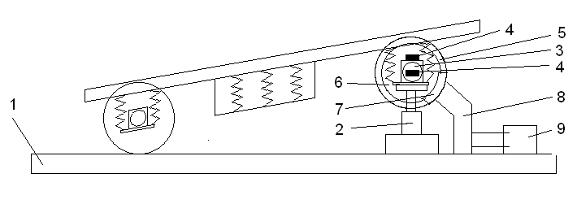

Фиг 1

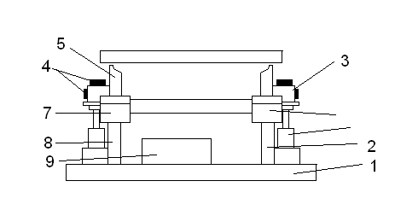

Фиг 2

[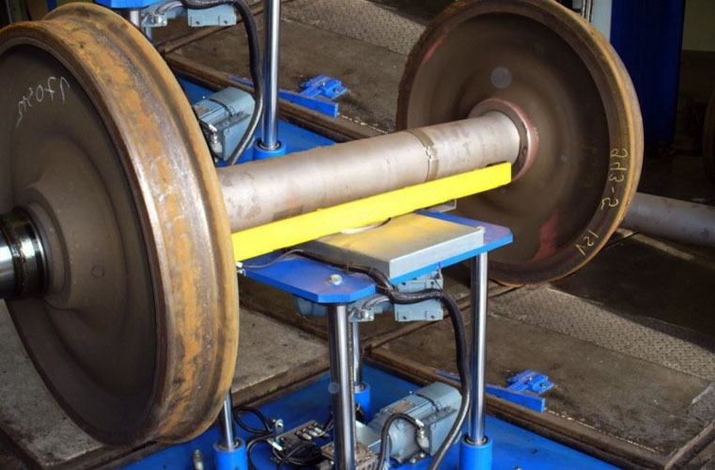](http://images.yandex.ru/yandsearch?p=2&text=%D1%84%D0%BE%D1%82%D0%BE%20%D0%A1%D0%A2%D0%95%D0%9D%D0%94%20%D0%94%D0%9B%D0%AF%20%D0%A2%D0%95%D0%A5%D0%9D%D0%98%D0%A7%D0%95%D0%A1%D0%9A%D0%9E%D0%99%20%D0%94%D0%98%D0%90%D0%93%D0%9D%D0%9E%D0%A1%D0%A2%D0%98%D0%9A%D0%98%20%D0%A3%D0%97%D0%9B%D0%9E%D0%92%20%D0%9A%D0%9E%D0%9B%D0%95%D0%A1%D0%9D%D0%AB%D0%A5%20%D0%9F%D0%90%D0%A0%20%D0%98%20%D0%9A%D0%9E%D0%9B%D0%95%D0%A1%D0%9D%D0%9E-%D0%9C%D0%9E%D0%A2%D0%9E%D0%A0%D0%9D%D0%AB%D0%A5%20%D0%91%D0%9B%D0%9E%D0%9A%D0%9E%D0%92%20%D0%A0%D0%95%D0%9B%D0%AC%D0%A1%D0%9E%D0%92%D0%AB%D0%A5%20%D0%A2%D0%A0%D0%90%D0%9D%D0%A1%D0%9F%D0%9E%D0%A0%D0%A2%D0%9D%D0%AB%D0%A5%20%D0%A1%D0%A0%D0%95%D0%94%D0%A1%D0%A2%D0%92&pos=67&uinfo=ww-1423-wh-754-fw-1198-fh-548-pd-1&rpt=simage&img_url=http://www.chopper-bike.ru/images_for_articles/2/1071.jpg)

Транспортное средство одной тележкой наезжает на раму стенда 1, колесная пара 5 поднимается с помощью подъёмных устройств 2 за буксовый узел 3. К буксовому узлу 3 крепятся регистрирующие датчики 4. К колесной паре 5 со стороны колесных центров 6 подводятся статоры дисковых торцевых электродвигателей 7. Статорные обмотки запитываются трехфазным током от источника 8. Статорные обмотки создают бегущее магнитное поле, которое возбуждает вихревые токи в колесных центрах 6, которые являются ротором. В результате взаимодействия магнитного поля статора 7 с полем вихревых токов колесных центров 6 возникает вращающий момент, который приводит в движение колесную пару 5. Регистрирующие датчики 4 установлены на узлах колесной пары фиксируют шумы буксового узла, что позволяет определять его исправное состояние.

Использование статоров дисковых торцевых электродвигателей позволяет осуществить вращение колесной пары без механического контакта с приводными двигателями, что приводит к уменьшенному уровню вибрации, а, следовательно, к увеличению точности.

Патент на полезную модель 41362 от 21.06.04. Бюл. №29

## **27. автоматизированная Система отопления ПАССАЖИРСКОГО вагона**

***Руководитель: д.т.н., проф. К.К.Ким***

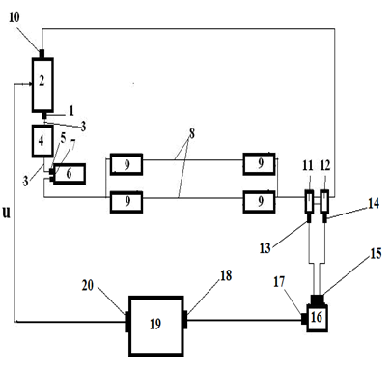

[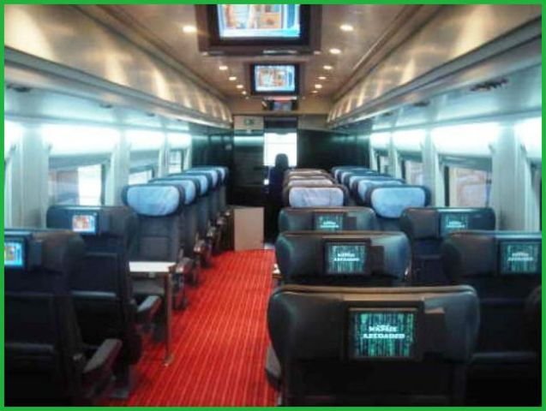](http://images.yandex.ru/yandsearch?p=3&text=%D1%84%D0%BE%D1%82%D0%BE%20%D0%90%D0%92%D0%A2%D0%9E%D0%9C%D0%90%D0%A2%D0%98%D0%97%D0%98%D0%A0%D0%9E%D0%92%D0%90%D0%9D%D0%9D%D0%90%D0%AF%20%D0%A1%D0%98%D0%A1%D0%A2%D0%95%D0%9C%D0%90%20%D0%9E%D0%A2%D0%9E%D0%9F%D0%9B%D0%95%D0%9D%D0%98%D0%AF%20%D0%9F%D0%90%D0%A1%D0%A1%D0%90%D0%96%D0%98%D0%A0%D0%A1%D0%9A%D0%9E%D0%93%D0%9E%20%D0%92%D0%90%D0%93%D0%9E%D0%9D%D0%90&pos=97&uinfo=ww-1423-wh-754-fw-1198-fh-548-pd-1&rpt=simage&img_url=http://moy-dom-v-turcii.ru/wp-content/uploads/2011/12/putjeshestvije-pojezdom.jpg)

При подключении теплогенерирующего блока 2, выполненного в виде управляемого теплогенерирующего электромеханического преобразователя, к сети переменного тока последний начинает нагревать теплоноситель, одновременно приводя его в движение. Теплоноситель по напорным трубам 3 поступает в калорифер 4, а затем в расширитель 6, в котором происходит компенсация увеличения объема теплоносителя, связанного с его нагревом. В калорифере 4 происходит нагрев воздуха, проходящего через калорифер 4. Из расширителя 6 теплоноситель поступает в отопительные ветви 8 купейной и коридорной сторон, где в нагревательных трубах 9 происходит теплообмен между теплоносителем и воздухом купе и коридоров. В процессе работы сигналы первичных измерительных датчиков 11, 12, пропорциональные температуре воздуха в купе и давлению в отопительных ветвях 8, поступают на устройство управления 19, которое содержит оптимальный регулятор. В устройстве управления 19 происходит сравнение текущих значений сигналов первичных измерительных датчиков 11, 12 с их требуемыми значениями, которые вводятся в базу данных устройства управления 19 заранее. После указанного сравнения устройство управления 19 вырабатывает сигнал управления , который через выход 20 поступает на первичную обмотку переменного тока теплогенерирующего блока 2. В результате процесс нагрева происходит в соответствии с заданным алгоритмом управления, обеспечивающим требуемый температурный режим.

Таким образом, автоматизированная система отопления пассажирского вагона характеризуется высоким значением КПД, т. к. осуществляется регулирование скорости движения и нагрева теплоносителя в зависимости разности между требуемой температурой нагрева воздуха в вагоне и ее текущим значением.

Патент на полезную модель № 85426. Б.И. 22. 10.08.09

**28. СТЕНД ДЛЯ ПРОВЕДЕНИЯ УДАРНЫХ РЕСУРСНЫХ ИСПЫТАНИЙ ВАГОНА**

***Руководитель: д.т.н., проф. К.К.Ким***

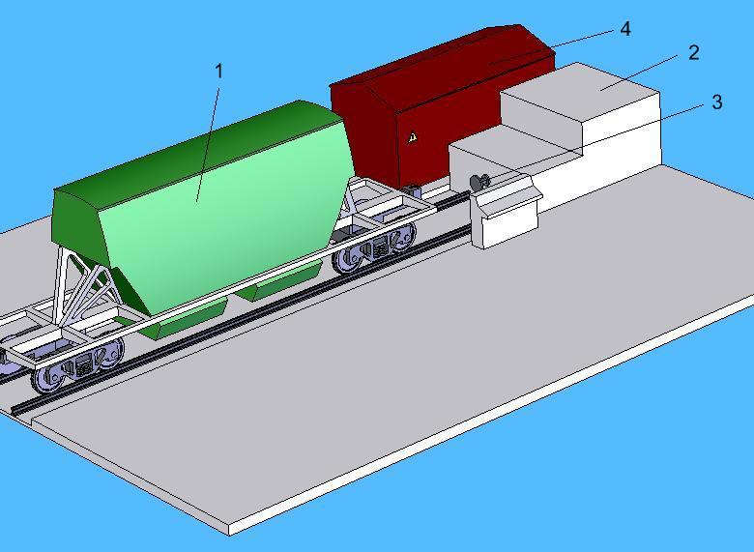

Пространство внутри стакана 2 через отверстие для электрода 8 заполняется жидким рабочим агентом 6, электрод 8 жестко закрепляется в стакане 2. На испытуемом вагоне 13 монтируется тензометрическая автосцепка 12. Вагон 13 подается на стенд. Шток 4 толкателя соединяется с тензонометрической автосцепкой 12. Поршень 4 толкателя задвигается внутрь стакана 2 до тех пор, пока жидкий рабочий агент 6, не заполнит все пространство. Через трансформаторно-выпрямительный блок 11, заряжается конденсатор 10, который после срабатывания разрядника 9 разряжается на электроды 8. В результате искрового разряда в жидком рабочем агенте 6 возникает быстрая ударная волна, которая, дойдя до выступов 7 волнообразного профиля для гашения ударных волн, частично демпфируется последними, и доходит до поршня 4 ослабленной, после чего, вследствие расширения парогазовой полости возникает медленно перемещающийся поток жидкого рабочего агента 6, на который из-за его относительно малой скорости выступы 7 волнообразного профиля для гашения ударных волн практически не влияют. Указанный поток двигает поршень 4 толкателя до ограничительных выступов 5 на стакане 2. Через шток 3 толкателя удар передается на тензометрическую автосцепку 12 испытуемого вагона 13.

Использование стенда по сравнению с горками и вагонами-бойками позволяет избежать необходимости отчуждать большие площади для проведения испытаний. Стенда позволяет более точно дозировать значение ударной силы.

Патент на полезную модель № 69638. Б.И. №36. 2007

## **32. КУЗОВ ГОЛОВНОГО ВАГОНА ВЫСОКОСКОРОСТНОГО ПОЕЗДА**

***Руководитель: д.т.н., проф. К.К.Ким***

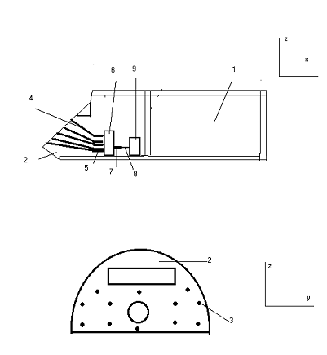

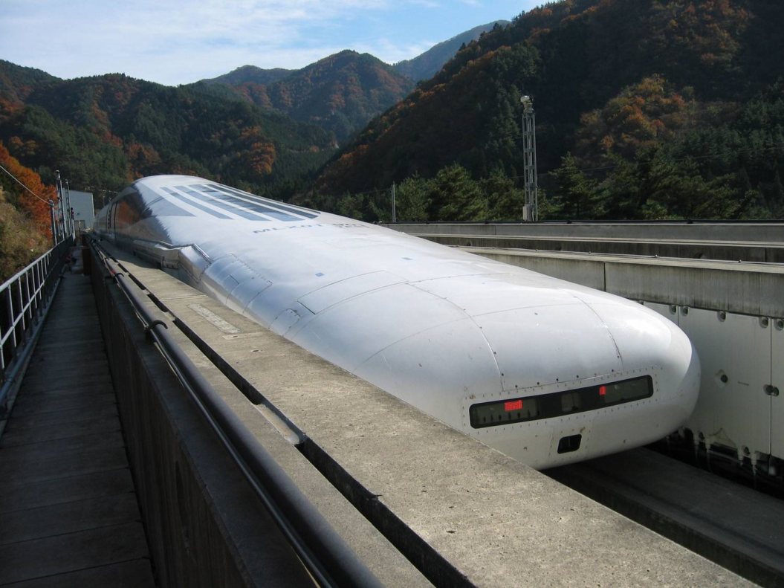

При движении кузова, на поверхности корпуса 1создается пограничный слой воздуха. Насосы 9 включаются и начинают отсасывать через выходные патрубки 7, коллектор 6, входные патрубки 5 шланги 4,8 и отверстия 3 воздух из пограничного слоя на поверхности лобовой части 2 кузова. Тем самым зарождающиеся турбулентные пятна высасываются с поверхности лобовой части 2 кузова, и пограничный слой воздуха сохраняет ламинарный характер, вследствие этого аэродинамическое сопротивление кузова и нагрузка на кузов не увеличивается.

Как можно заметить недопущение перехода ламинарного течения пограничного слоя воздуха на поверхности кузова в турбулентное определяет низкое аэродинамическое сопротивление последнего, а, следовательно, высокие массо-габаритные показатели кузова.

Св-во на полезную модель 24670 МКИ37. B61D17/00,2002.Бюл.23

**35. УСТРОЙСТВО ЭЛЕКТРООБОГРЕВА СТРЕЛОЧНОГО ПЕРЕВОДА**

***Руководитель: д.т.н., проф. К.К.Ким***

[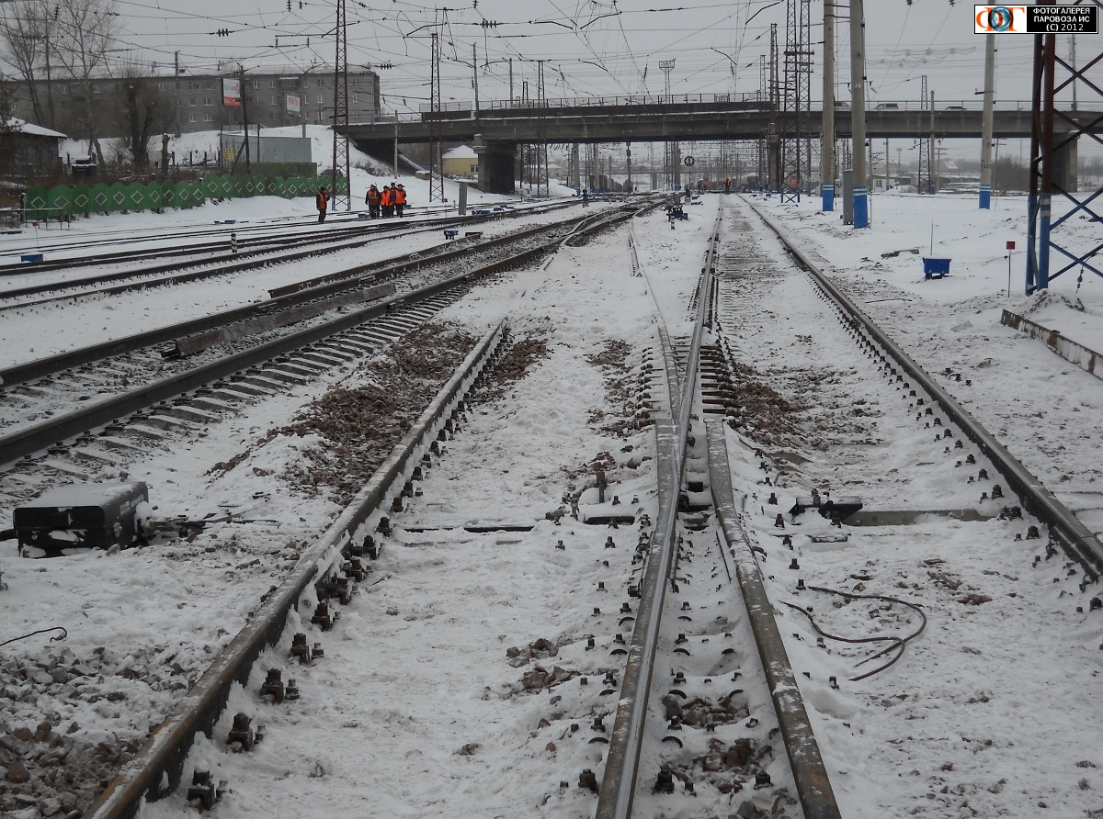](http://www.parovoz.com/gallery/RU24/20121127_396907.jpg)

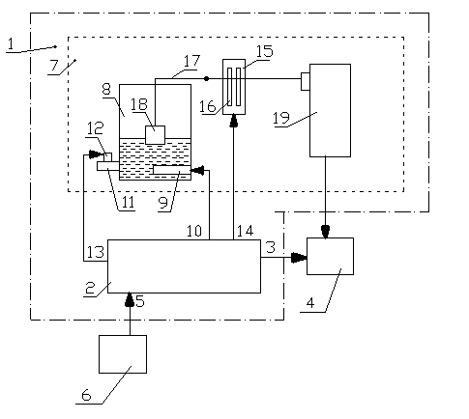

При отрицательной температуре окружающего воздуха срабатывает датчик температуры 6, и его сигнал через вход 5 поступает на блок управления 2. Далее блок управления 2 вырабатывает сигнал, который через выход 3 поступает в цепи питания ТЭНа 4. Таким образом происходит включение обогрева. Одновременно с этим блок управления 2 вырабатывает сигнал, который через второй выход 10 идет на вход нагревательного элемент 9. Выделенное нагревательным элементом 9 тепло идет на плавление снега, который попадает в стакан 8. В результате сказанного, в стакане 8 снег превращается в воду, объем которой пропорционален количеству снега попавшего в стакан 8, поплавок 18 всплывает и поворачивает коромысло 17, которое своим плечом передвигает ползунок реостата 19. Изменение сопротивления реостата 19, пропорциональное количеству снега, ведет к изменению значения тока, протекающего через ТЭН 4. Так происходит регулировка потребления электроэнергии ТЭНом 4.

По истечении заранее заданного времени , это время определяется из условия полного заполнения стакана 8 водой при максимальном снегопаде, блок управления 2 через третий выход 13 подает сигнал на вход электромагнитного клапана 12 и вода, накопившаяся в стакане 8, спускается через сливной вентиль 11. Одновременно с этим блок управления 2 посылает сигнал на вертикальный электромагнит 15, полюсы 16 которого фиксируют ферромагнитное коромысло 17 и удерживают его в течение заданного времени . Тем самым обеспечивается фиксация положения ползунка реостата 19 и ТЭН 4 греет с мощностью, значение которой пропорционально количеству снега, попавшего в стакан 8 за время . По истечение этого времени электромагнит 15 обесточивается и коромысло 17 освобождается, если количество воды, образованной в стакане 8 за время  больше чем в предыдущем случае, поплавок 18 всплывает и поворачивает ферромагнитное коромысло 17, и, следовательно, ползунок реостата 19 производит движение, пропорциональное превышению количества воды в стакане 8. ТЭН 4 обесточивается при положительной температуре окружающей среды, когда отключается датчик температуры 6.

При использовании данного устройства электрообогрева стрелочного перевода снижается расход электроэнергии на 10% из-за того, что датчик снега обеспечивает плавное регулирование тока через ТЭН, отсутствуют скачки напряжения, отсутствуют «мертвые зоны» в отличие от дискретных устройств управления.

Патент на полезную модель № 82459. Б.И. 12. 27.04.09

**45. УСТАНОВКА ДЛЯ РАЗГРУЗКИ СМЕРЗШЕГОСЯ УГЛЯ**

***Руководитель: д.т.н., проф. К.К.Ким***

Традиционные способы разгрузки являются неэффективными и влекут убытки, которые можно исключить, применив электрогидроимпульсный разгрузочный комплекс, разработанный на кафедре «Теоретические основы электротехники» ПГУПС (фиг. 1), не имеющий аналогов в мировой практике.

[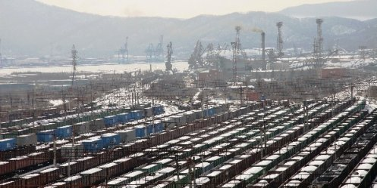](http://images.yandex.ru/yandsearch?source=wiz&uinfo=ww-1423-wh-754-fw-1198-fh-548-pd-1&p=1&text=%D1%84%D0%BE%D1%82%D0%BE%20%D0%B1%D1%80%D0%BE%D1%88%D0%B5%D0%BD%D0%BD%D1%8B%D1%85%20%D0%BF%D0%BE%D0%B5%D0%B7%D0%B4%D0%BE%D0%B2&noreask=1&pos=30&rpt=simage&lr=2&img_url=http://bezformata.ru/content/Images/000/033/391/image33391335.jpg)

C:\Users\Михаил\Desktop\Рисунки\Итог\Рис. 6. Электрогидроимпульсный разгрузочный комплекс.tif

**Фиг. 1.**

В комплексе используется электрогидроимпульсный эффект. Этот эффект возникает при инициировании с помощью емкостного накопителя электрического разряда в жидкости, который сопровождается возникновением ударных волн, способных выполнять механическую работу, например, рыхлить смерзшийся уголь. Электрическая энергия в течение (1 – 100) мкс выделяется в канале разряда. Давление в канале разряда может достигать 103 МПа. Величина рыхлящей силы дозируется изменением напряжения накопителя и подбором величины напряжения можно добиться того, чтобы при разрыхлении угольного массива механические напряжения в стенках полувагона, не превысили допустимых значений.

Конструкция комплекса состоит из:

* вагоноопрокидывателя 1, предназначенного для удаления разрыхленного угля из полувагона 2;
* бурильной установки 3 предназначенной для формирования технологических отверстий в угле (шпуров);
* гидроизоляционного узла обеспечивающего барьерную защиту утечки воды из шпуров;
* разрядной установки осуществляющей преобразование электрической энергии в энергию ударной волны.

Технологический процесс весьма прост. Вначале в угольном массиве полувагона, закрепленном в вагоноопрокидывателе, с помощью бурильной установки проделываются вертикальные шпуры, стенки которых затем гидроизолируются от угольного массива. Далее шпуры заполняются незамерзающей жидкостью и в них опускаются электродные блоки разрядной установки. Потом производится разряд емкостного накопителя на электродные блоки, и возникшие механические давления разрыхляют угольный массив.

Расчетная стоимость данного комплекса (без стоимости вагонопрокидывателя) при постановки его в серийное производство будет составлять 10 миллионов рубл. Период рыхления равняется 10 минутам, т.е. суточная норма разгрузки составляет 120 полувагонов.

Патент на полезную модель 56361 от 10.09.06. Б.И. №25; Патент на полезную модель № 97121, Б.И.24. 27.08.10

**17. ЛИФТ**

***Руководитель: д.т.н., проф. К.К.Ким***

[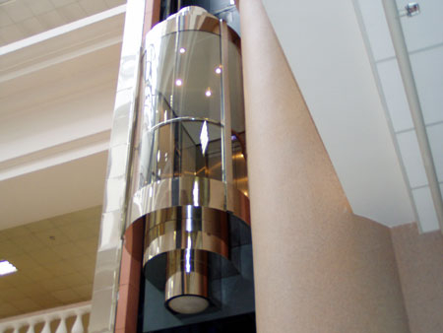](http://images.yandex.ru/yandsearch?source=wiz&uinfo=ww-1423-wh-754-fw-1198-fh-548-pd-1&p=3&text=%D1%84%D0%BE%D1%82%D0%BE%20%D0%BA%D0%B0%D0%B1%D0%B8%D0%BD%D1%8B%20%D0%BB%D0%B8%D1%84%D1%82%D0%B0&noreask=1&pos=114&rpt=simage&lr=2&img_url=http://tech4stroy.ru/upload/companies/price_photos/3054.jpg)

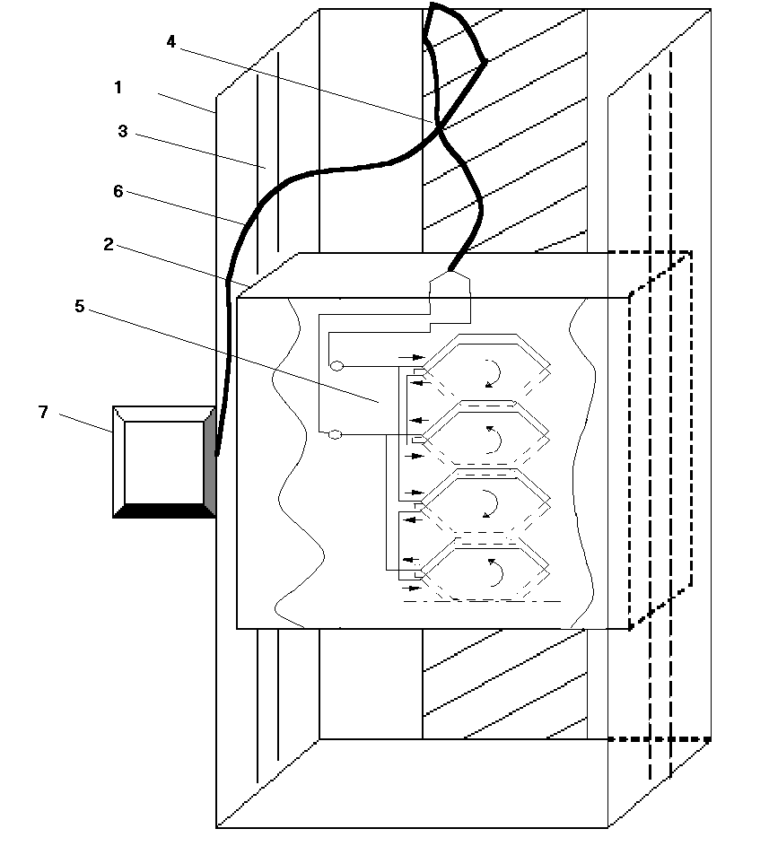

При подключении трёхфазной обмотки 4 к источнику питания 6, обмотка создает бегущее магнитное поле, которое наводит ЭДС в пластине 7 линейного асинхронного двигателя. При этом в пластине 7 появляются вихревые токи. В результате взаимодействия этих токов с магнитным полем трёхфазной обмотки 4, на последнюю начинают действовать электромагнитные силы. Результирующая этих электромагнитных сил приводит в движение кабину 2 в шахте 1 по направляющим 3. Для изменения направления движения кабины 2, изменяют порядок подключения фаз трёхфазной обмотки 4 к источнику питания 6.

В лифте подъем и опускание грузов и пассажиров происходит без использования канатной системы передачи, что приводит к уменьшению поднимаемой массы, т.е. к увеличению К.П.Д. лифта.

Патент на полезную модель № 78779. Б.И. №34. 10.12.2008

**18. ЭСКАЛАТОР.**

***Руководитель: д.т.н., проф. К.К.Ким***

[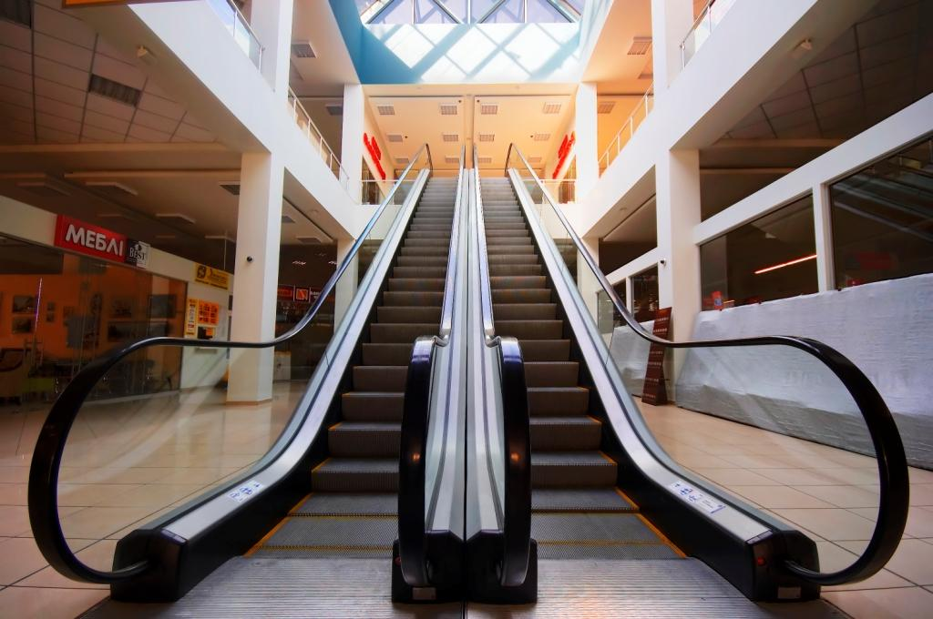](http://images.yandex.ru/yandsearch?source=wiz&uinfo=ww-1423-wh-754-fw-1198-fh-548-pd-1&p=4&text=%D1%84%D0%BE%D1%82%D0%BE%20%D1%8D%D1%81%D0%BA%D0%B0%D0%BB%D0%B0%D1%82%D0%BE%D1%80%D0%B0&noreask=1&pos=140&rpt=simage&lr=2&img_url=http://www.ru.all.biz/img/ru/catalog/small/838988.jpeg)

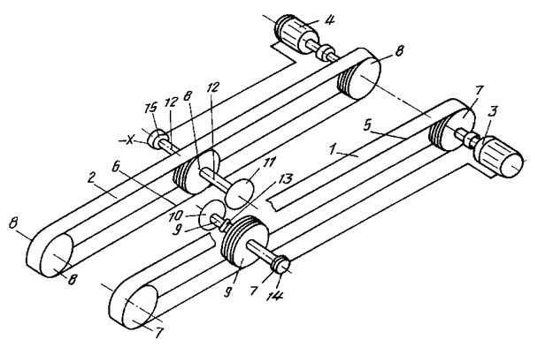

Эскалатор работает следующим образом: при подключении трёхфазной обмотки 4 к источнику питания 6, обмотка создает бегущее магнитное поле, которое наводит ЭДС в пластине 7 линейного асинхронного двигателя. При этом в пластине 7 появляются вихревые токи. В результате взаимодействия этих токов с магнитным полем трёхфазной обмотки 4, на последнюю начинают действовать электромагнитные силы. Результирующая этих электромагнитных сил приводит в движение транспортёр 2, огибающий ведомые барабаны 3. Для изменения направления движения транспортёра 2 изменяют порядок подключения фаз трёхфазной обмотки 4 к источнику питания 6.

На эскалаторе подъем и опускание грузов и пассажиров происходит без использования механических частей, что приводит к уменьшению энергетических затрат, т.е. к увеличению К.П.Д. эскалатора.

Патент на полезную модель № 86938. Б.И. 26. 20.09.09

**43. ЭЛЕКТРИФИЦИРОВАННОЕ ОГРАЖДЕНИЕ**

***Руководитель: д.т.н., проф. К.К.Ким***

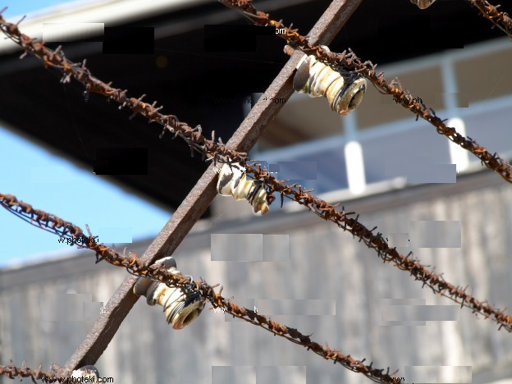

Электрифицированное ограждение предназначается для защиты от несанкционированного проникновения на территорию охраняемого наземного объекта посторонних лиц, диких и домашних животных, а также для постоянного контроля целостности ограждения и выдачи сигналов в случае попыток его пересечения.

Режимы работы ограждения, в зависимости от требуемой степени защиты, могут быть следующими:

A) только выдача сигналов на пульт охраны о попытках проникновения сквозь ограждение на охраняемую территорию,

Б) генерирование одновременно с тревожным сигналом неопасных для здоровья предупредительных импульсов напряжения на электродах ограждения для отпугивания животных или посторонних лиц, прикоснувшихся к электродам ограждения,

B) в случае попыток нарушить действие ограждения путем обрыва его проводов или их закорачивания - генерирование на электродах импульсов высокого напряжения, способных нанести серьезное поражение организму злоумышленника.

Контроль за состоянием ограждения осуществляется с пульта охраны путем обработки сигналов устройств, измеряющих токи утечки с электродов заграждения на землю и напряжения на электродах заграждения. Предупредительные импульсы напряжения на электродах заграждения вырабатываются при признаках прикосновения к электродам (увеличению тока утечки, нарушению симметрии напряжений на электродах), а поражающие (в случае выбора соответствующего режима работы) - при разрыве электродов заграждения, закорачивания части электродов на землю или закорачивания одних электродов с другими. При этом предусматривается наличие в ограждении нескольких электродов, способных создавать поражающие импульсы напряжения, запитанных от разных источников.

Опыт разработки аналогичных устройств показывает, что для контроля состояния ограждения и создания отпугивающего напряжения достаточно запитать устройство от источников напряжения величиной 20 - 60 вольт, однако результат его действия будет сильно зависеть от состояния погоды, состояния обуви и одежды нарушителя и т. п. Для стабильности действия необходимо амплитуду импульсов поднять до 3 - 6 кВ, ограничив ток импульса до безопасной величины — порядка единиц миллиампер. Мощность источника питания устройства при этом составит несколько десятков ватт.

В случае необходимости применения третьего режима, при том же уровне напряжения 3-6 кВ, необходимо поднять величину тока короткого замыкания источника до нескольких ампер. При этом мощность источника возрастает до нескольких десятков киловатт. Можно облегчить требования к источнику питания, применив емкостной накопитель энергии, способный обеспечить нужную амплитуду импульса тока.

По роду тока источника можно рассмотреть три варианта исполнения устройства: на переменном токе промышленной частоты, на постоянном токе или на импульсном токе , получаемом от специального генератора. Первые два варианта имеют преимущество в отношении невысокой стоимости, простоты исполнения и надежности работы. Вариант с генератором импульсов экономичнее в эксплуатации и позволяет более гибкое регулирование режима работы, однако более сложен по схеме.

1. **ЭЛЕКТРОМОТОР-КОЛЕСО.**

***Руководитель: д.т.н., доц. В.В. Никитин***

1. **Направление развития науки и техники**. Транспортные системы (подвижной состав).
2. **Назначение и область применения**. Электромотор-колесо представляет собой асинхронный тяговый двигатель торцевого исполнения, ротором которого является ходовое колесо моторного вагона. Статор торцевого исполнения может быть подрессорен. Мощность одного электромотор-колеса может достигать 100…130 кВт.
3. **Уникальность, отличие от аналогов.** Данная разработка является центральным звеном при создании безредукторного тягового привода современного рельсового подвижного состава (скоростного междугородного, пригородного, городского) с независимо вращающимися колесами, исключающими виляние ходовой части, снижающими шум, вибрации и износ колес и рельсов. Электромотор-колесо может выполняться как с прямолинейным, так и с криволинейным воздушным зазором.
4. **Технические характеристики.** Ниже приведены характеристики асинхронного электромотор-колеса для тягового привода трамвая при трех числах полюсов обмотки статора.

|  |  |  |  |  |  |
| --- | --- | --- | --- | --- | --- |
| № | Наименование | Единица  Измерен. | 2р=12 | 2р=16 | 2р=24 |
| 1 | Мощность на ободе | Вт | 30500 | 30500 | 30500 |
| 2 | Частота вращения | об/мин | 182,5 | 182,5 | 182,5 |
| 3 | Момент на ободе колеса | Нм | 1569 | 1569 | 1569 |
| 4 | Частота питающего напряжения | Гц | 20 | 26,7 | 40 |
| 5 | Эффективное фазное напряжение 1 гарм. | В | 240 | 240 | 240 |
| 6 | Коэффициент полезного действия (предварительно) |  | 0,9 | 0,9 | 0,9 |
| 7 | Коэффициент мощности (предварительно) |  | 0,8 | 0,8 | 0,8 |
| 8 | Эффективный фазный ток 1 гармоники | А | 58,8 | 58,8 | 58,8 |

1. **Авторы разработки**. Никитин В.В., Пармас А.Я-Ю., Пивоваров В.М., Саттаров Р.Р., кафедра «Электромеханические комплексы и системы» ФГБОУ ВПО ПГУПС, тел. (812) 457-83-98, (812) 310-98-11. e-mail: [victor-nikitin@nm.ru](mailto:victor-nikitin@nm.ru), [aparmas@yandex.ru](mailto:aparmas@yandex.ru)
2. **Дополнительная информация.** Разработка выполнена при финансовой поддержке Комитета по науке и высшей школе Правительства Санкт-Петербурга (грант 2010 года).
3. **КОМБИНИРОВАННАЯ СИСТЕМА ЛЕВИТАЦИИ И ТЯГИ НА ОДНОФАЗНОМ ПЕРЕМЕННОМ ТОКЕ**.

***Руководитель: д.т.н., доц. В.В. Никитин***

**Направление развития**. Транспортные системы, стационарные электроприводы.

**Назначение и область применения**. Предназначена для привода транспортных систем средней и малой грузоподъемности поступательного движения (внутризаводской и внутрицеховой транспорт), а также для привода технологических установок вращательного движения (центрифуги, дробильно-размольное оборудование и т.п.) на магнитных опорах.

**Уникальность, отличие от аналогов**. Устройство представляет собой переменно-полюсную систему электромагнитов, питающихся однофазным переменным током, в которой тяговое (вращательное) и подъемное усилия создаются одной системой электромагнитов. Пуск, регулирование скорости движения (вращения) и торможение осуществляется с помощью полупроводникового преобразователя.

**Технические характеристики**. Определяются под конкретный проект.

**Авторы разработки**: Байко А.В., Хожаинов А.И., Стрепетов В.М.

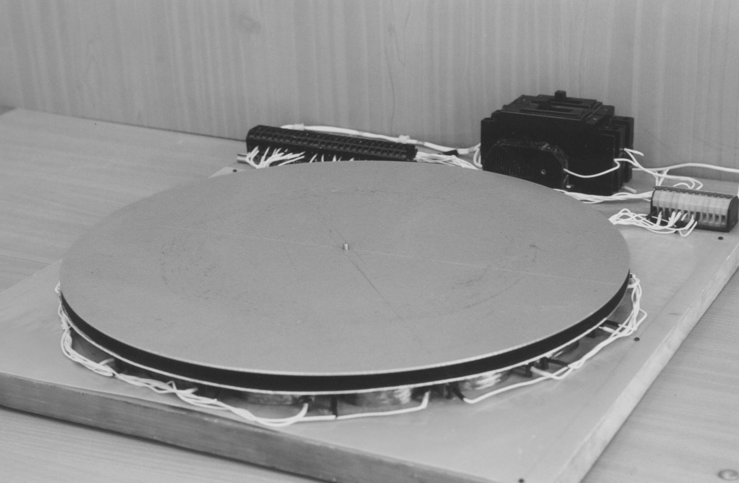

|  |  |
| --- | --- |
|  | **Рис.1** |
|  | Общий вид экспериментальной установки комбинированной системы левитации и тяги дискового типа горизонтального исполнения . |

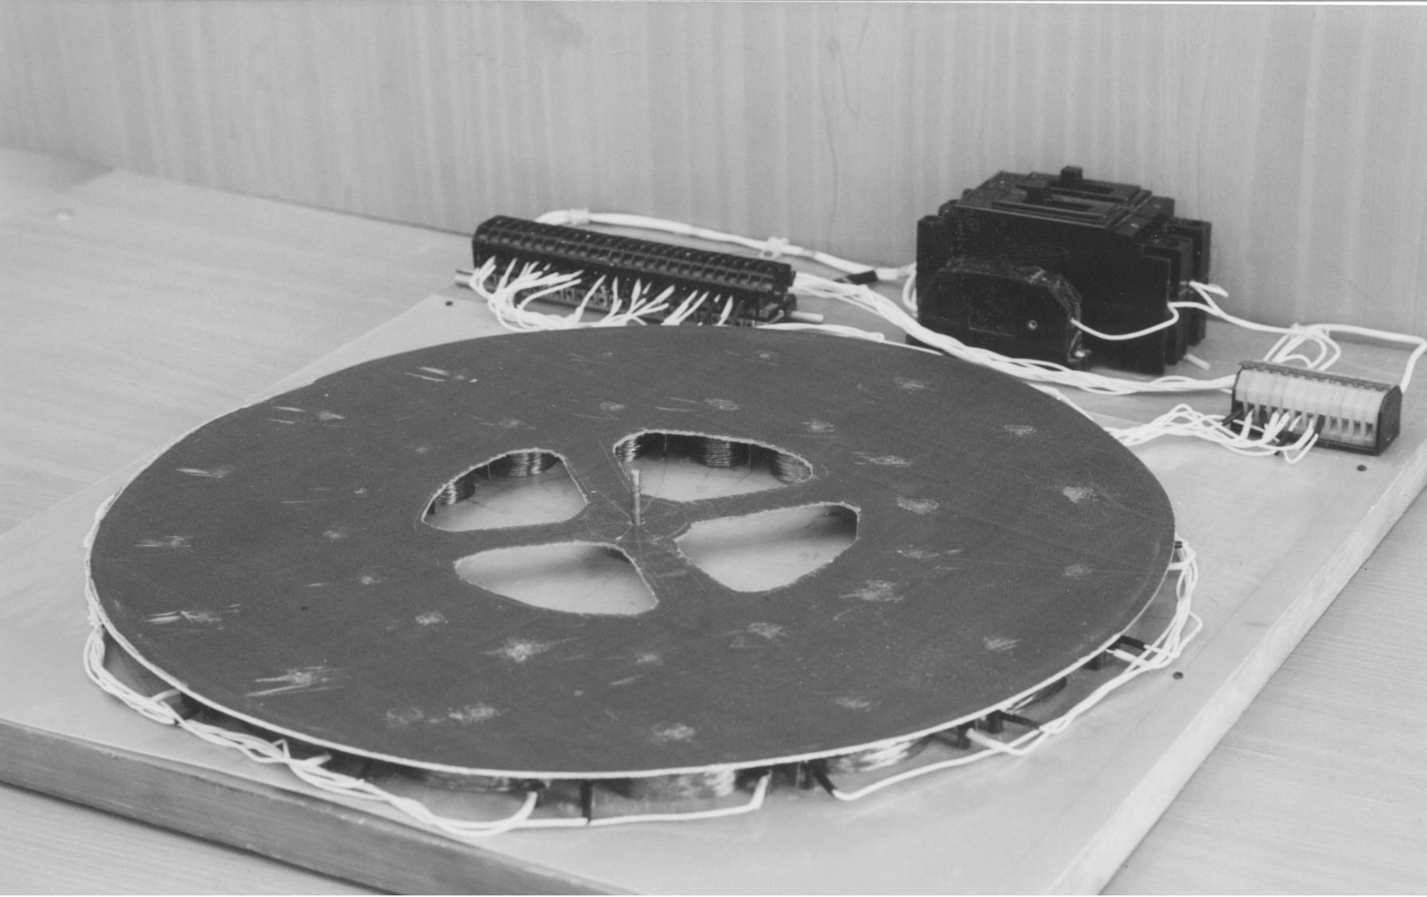

|  |  |
| --- | --- |
|  | **Рис.2** |
|  | Вид индуктора экспериментальной установки . |

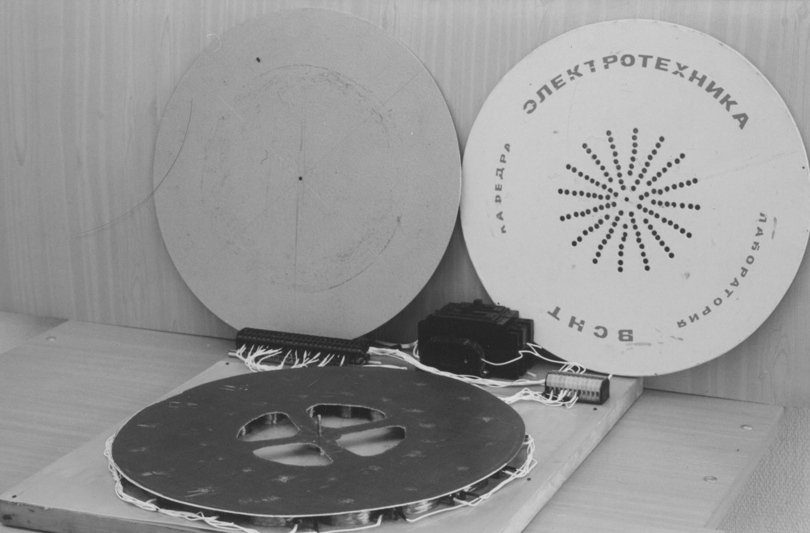

|  |  |
| --- | --- |
|  | **Рис.3** |
|  | Вид экспериментальной установки при снятых дисках . |

1. **ПРОГРАММНАЯ ОБОЛОЧКА ПО РАСЧЕТУ ПЕРЕХОДНЫХ ПРОЦЕССОВ В АВТОНОМНЫХ ЭЛЕКТРОЭНЕРГЕТИЧЕСКИХ СИСТЕМАХ.**

***Руководитель: д.т.н., доц. В.В. Никитин***

**Направление развития**. Автономные электроэнергетические системы (транспортные, стационарные).

**Назначение и область применения**. Предназначена для автоматизации расчета токов короткого замыкания и других переходных процессов в электроэнергетических системах переменного тока с дизель- (турбо) генераторами, а также для выбора электрооборудования.

**Уникальность, отличие от аналогов**. Реализована в программной среде VBA, что позволяет использовать ее на любом компьютере, оснащенном Microsoft Office, обладает дружественным интерфейсом, системой визуализации расчетной схемы и результатов расчета, а также базой данных современного электрооборудования (синхронные дизель-генераторы и турбогенераторы, трансформаторы, кабели и шинопроводы, асинхронные двигатели, автоматические выключатели) с возможностью ее пополнения и корректировки.

**Технические характеристики**. Программная оболочка в среде VBA, сопровождаемая системой диалоговых подсказок и руководством пользователя.

**Авторы разработки**: Байко А.В., Никитин В.В., Середа Е.Г.

**Дополнительная информация**. Разработка выполнена совместно с филиалом «ЦНИИ СЭТ» ФГУП «Крыловский государственный научный центр».

**СТРОИТЕЛЬСТВО И ПРОМЫШЛЕННОСТЬ**

1. **УСТРОЙСТВО ДЛЯ СВАРКИ МЕТАЛЛОВ**

***Руководитель: д.т.н., проф. К.К.Ким***

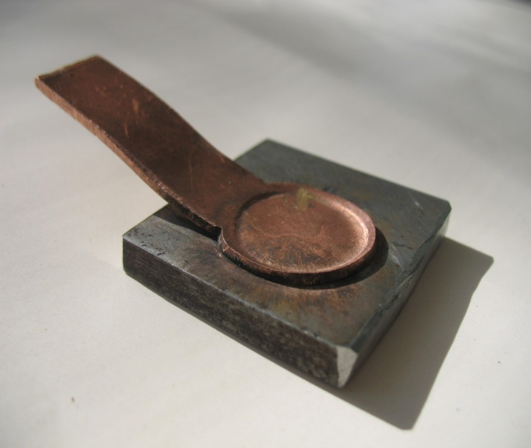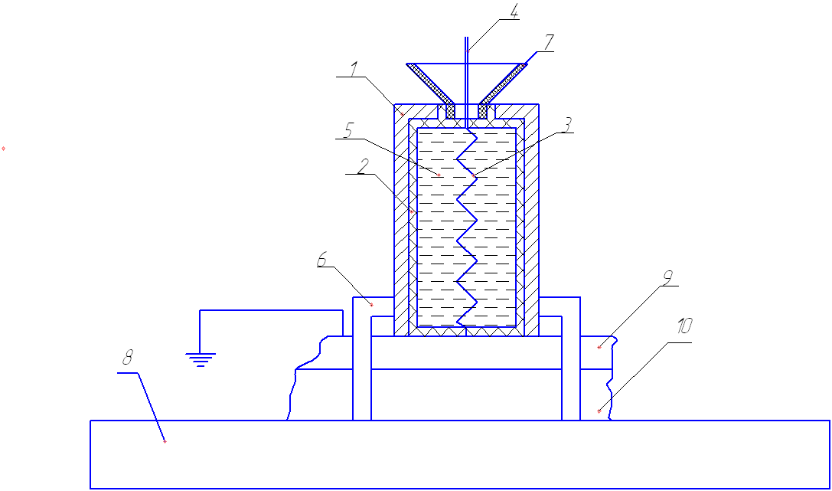

Устройство для сварки металлов с помощью упоров для фиксации 6 крепится к опорной плите 8. Между ними устанавливаются свариваемые детали 9, 10 в виде пластин таким образом, чтобы верхняя деталь 9 касалась нижнего основания диэлектрического корпуса 2, а нижний выведенный конец взрывающегося проводника 3 имеет электрический контакт с верхней деталью 9. Под действием импульса высокого напряжения, подводимого к взрывающемуся проводнику 3 через токоподвод 4 от энергетического блока (на чертеже не показан), происходит взрыв проводника 3. В результате чего в наполнителе 5 образуется искровой разряд. Вокруг канала разряда возникает ударная волна и, как следствие, сверхвысокое давление внутри диэлектрического корпуса 2. Под действием этого давления верхняя деталь 9 вминается в нижнюю 10 с такой силой, что происходит межмолекулярное взаимопроникновение материалов деталей 9, 10, то есть их сварка. После цикла сварки разрушенный диэлектрический корпус 2 извлекается, а в металлический корпус 1 вставляется новый диэлектрический корпус 2, с расположенными в нем взрывающимся проводником 3 с токоподводом 4 и наполнителем 5.

Сварка происходит при температуре окружающей среды и не сопровождается большими температурными градиентами в месте сварки, что приводит к увеличению срока службы места сварки.

Патент на полезную модель № 82438. Б.И. 12. 27.04.2009

**3. УСТРОЙСТВО ДЛЯ СВАРКИ МЕТАЛЛОВ**

***Руководитель: д.т.н., проф. К.К.Ким***

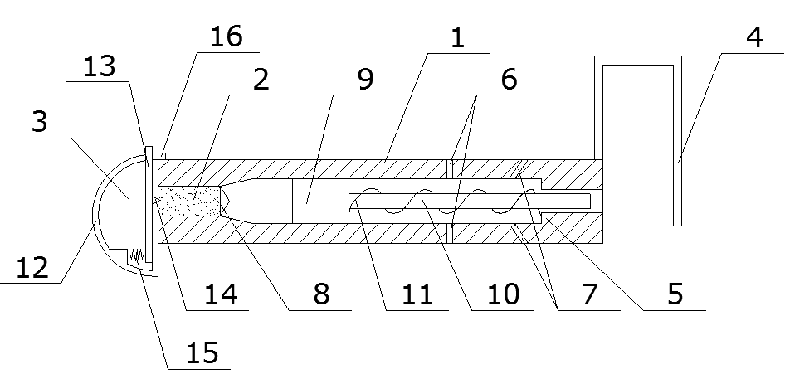

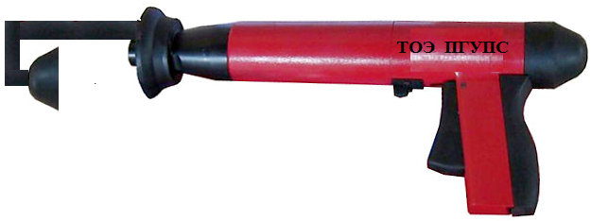

Устройство для сварки металлов с помощью опорных элементов 4 крепится к свариваемым деталям. Система инициирования детонации 3 устанавливается в положение для замены патрона 8. Вставляется патрон 8, и система инициирования детонации 3 устанавливается в рабочее положение и фиксируется с помощью фиксатора рабочего положения 16. Ударник 13 взводится и за счет энергии растянутой ударной пружины 15 ударник 13 совершает движение вдоль направляющей скобы 12, и ударяет бойком 14 по патрону 8. От удара взрывчатое вещество в патроне 8 детонирует, и в области перед поршнем 9 образуется избыточное количество раскаленных паров и газов. Под действием давления со стороны газов поршень 9 со штоком 10 начинают движение вдоль корпуса 1, шток 10 с силой ударяет по свариваемым деталям, вследствие чего детали свариваются.

Сварка происходит при температуре окружающей среды и не сопровождается большими температурными градиентами в месте сварки, что приводит к увеличению срока службы места сварки. Также данное устройство для сварки металлов обладает повышенным удобством эксплуатации за счет выполнения его переносным, что, в свою очередь, расширяет область его применения.

Патент на полезную модель № 87948, Б.И.30. 27.10.09

**13. БЕЗЫГОЛЬНЫЙ ИНЪЕКТОР С ЭЛЕКТРОДИНАМИЧЕСКИМ ПРИВОДОМ**

***Руководитель: д.т.н., проф. К.К.Ким***

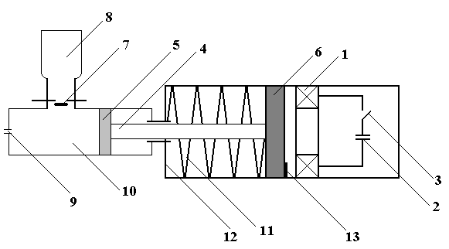

В начальный момент времени устройство находится в состоянии, приведённом на чертеже. При этом в рабочем цилиндре 10 находится необходимая доза инъецируемого препарата, а конденсатор 2 заряжен от внешнего источника электроэнергии (на чертеже не показан). При замыкании ключа 3 замыкается последовательная цепь через электромагнитную катушку 1, конденсатор 2 и ключ 3. Конденсатор 2 разряжается по этой цепи, в результате чего импульс тока, проходя через электромагнитную катушку 1 создаёт в последней импульсное магнитное поле, посредством которого в медной пластине 6 индуцируются вихревые токи. Взаимодействие магнитного поля электромагнитной катушки 1 и вихревых токов, наведённых в медной пластине 6 создаёт между электромагнитной катушкой 1 и медной пластиной 6 силу отталкивания, которая посредством стержня поршня 4 передаётся на головку поршня 5. Головка поршня 5 перемещаясь в рабочем цилиндре 10 выталкивает находящуюся в нём дозу инъецируемого раствора через сопло 9. При перемещении медной пластины 6, пружина 11, находящаяся между медной пластиной 6 и упорной стенкой цилиндра блока привода 12 сжимается. В момент, когда головка поршня 5 достигла конца рабочего цилиндра 10, пружина 11 сжата максимально. Затем пружина 11 начинает разжиматься, и под действием пружины 11 медная пластина 6, а в месте с ней и головка поршня 5 возвращаются в исходное состояние. При этом через впускной клапан 7 из ёмкости с вакциной 8 в рабочий цилиндр 10 поступает очередная порция инъецируемого раствора, а конденсатор 2 заряжается от внешнего источника электроэнергии (на чертеже не показан), и весь процесс повторяется вновь. Упор 13 служит для фиксации медной пластины 6 относительно электромагнитной катушки 1.

Использование электромагнита с сердечником значительно улучшает массогабаритные показатели устройства. Применение электродинамического привода, основанного на лоренцевом взаимодействии магнитного поля и тока позволяет улучшить динамические показатели инъектора.

Свид-во на полезн. модель №26949.2003 .Бюл.1

## **34. ПОВОРОТНЫЙ МОСТ**

***Руководитель: д.т.н., проф. К.К.Ким***

***[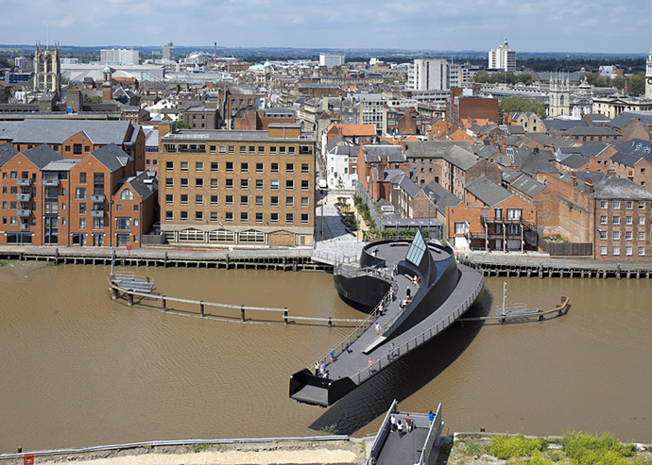](http://images.yandex.ru/yandsearch?source=wiz&text=%D1%84%D0%BE%D1%82%D0%BE%20%D0%BF%D0%BE%D0%B2%D0%BE%D1%80%D0%BE%D1%82%D0%BD%D0%BE%D0%B3%D0%BE%20%D0%BC%D0%BE%D1%81%D1%82%D0%B0&noreask=1&pos=4&rpt=simage&lr=2&uinfo=ww-1423-wh-754-fw-1198-fh-548-pd-1&img_url=http://static.guim.co.uk/sys-images/Observer/Pix/pictures/2013/7/24/1374679554618/Scale-Lane-bridge-003.jpg)***

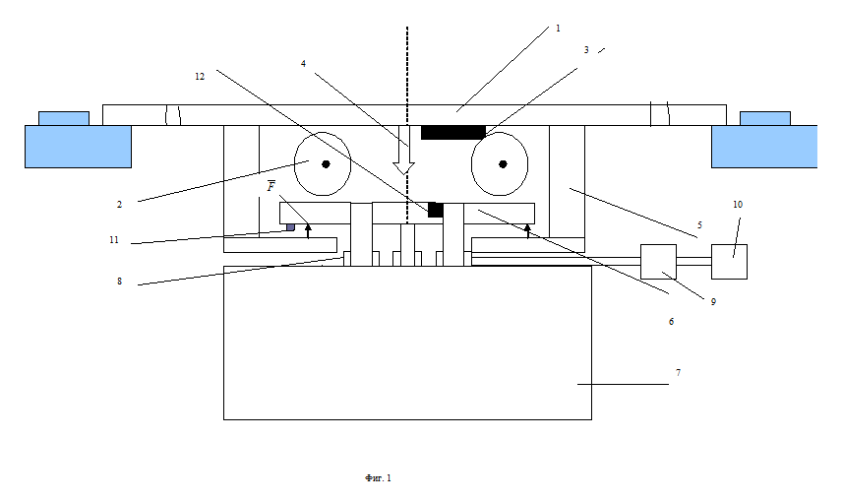

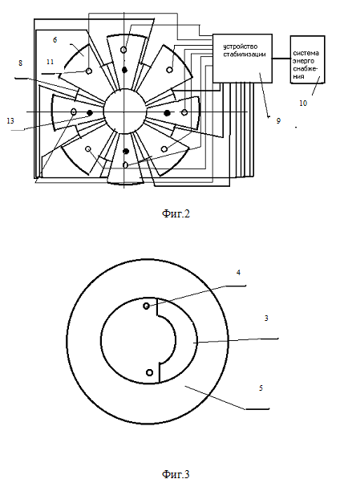

При необходимости поворота пролетного строения 1 электромагнитные катушки 8 запитываются электрическим током от системы энергоснабжения 10. Величина тока определяется заранее в соответствии с массой пролетного строения 1. Созданное катушками 8 электромагнитное поле обуславливает возникновение сил притяжения () между фермами 6 и днищем стакана 5, если эта сумма этих сил превышает вес пролетного строения 1, последнее «отрывается» от Г-образных ферм 6. Изменение зазора между нижней плоскостью пролетного строения 1 и верхними поверхностями Г-образных ферм 6 фиксируется датчиками зазора 11, при достижении зазором нужной величины (она выбирается из условий эксплуатации) устройство стабилизации 9 изменяет ток в катушках 8 до тех пор, пока суммарная сила притяжения () не станет равной весу пролетного строения 1. Таким образом, осуществляется магнитный подвес пролетного строения 1. Затем включается электропитание статора 12 дугового электрического двигателя, возникшее бегущее магнитное поле взаимодействует с ферромагнитной дугой 3, в результате сказанного возникает электромагнитный момент, поворачивающий пролетное строение 1 относительно опоры 7. Если при движении пролетного строения 1 возникает перекос (он фиксируется датчиками 11), то ток в катушке 8 Г-образной фермы 6, где произошло уменьшение зазора, уменьшается с помощью устройства стабилизации 9, что приводит к увеличению зазора. Это уменьшение тока проводится до тех пор, пока зазор не достигнет требуемой величины. После перечисленных операций катушки 8 обесточиваются, и пролетное строение 1 опускается на фермы 6, фиксация пролетного строения 1 осуществляется установочными штифтами 4, входящими в ответные отверстия в Г-образных фермах 6.

Случайные колебания пролетного строения 1 ограничиваются поддерживающими колесами 2.

Возвращение пролетного строения 1 в изначальное положение проводится аналогично. При этом дуговой электродвигатель 12 создает бегущее магнитное поле обратного направления.

Использование магнитного подвеса в момент поворота пролетного строения позволяет отказаться от подпятника и его системы смазки, т.е. увеличить надежность работы устройства и значительно уменьшить необходимую мощность поворотных механизмов.

Патент 2205912 МКИ37. E01D15/04,2003.Бюл.16

**37. УСТРОЙСТВО ДЛЯ** **МОНТАЖА** **КОНТАКТНОЙ СЕТИ ЭЛЕКТРИФИЦИРОВАННЫХ ЖЕЛЕЗНЫХ ДОРОГ**

***Руководитель: д.т.н., проф. К.К.Ким***



[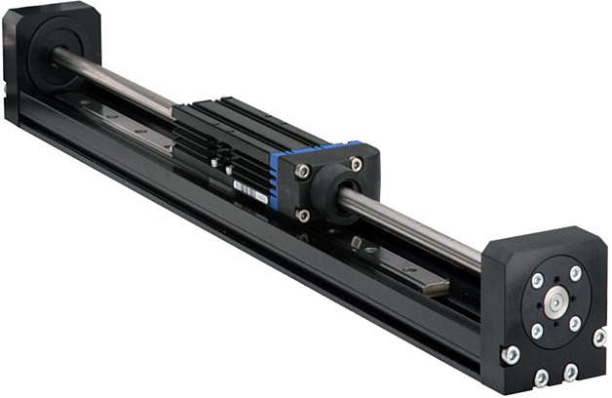](http://images.yandex.ru/yandsearch?text=%D1%84%D0%BE%D1%82%D0%BE%20%D1%86%D0%B8%D0%BB%D0%B8%D0%BD%D0%B4%D1%80%D0%B8%D1%87%D0%B5%D1%81%D0%BA%D0%BE%D0%B3%D0%BE%20%D0%BB%D0%B8%D0%BD%D0%B5%D0%B9%D0%BD%D0%BE%D0%B3%D0%BE%20%D0%B4%D0%B2%D0%B8%D0%B3%D0%B0%D1%82%D0%B5%D0%BB%D1%8F&pos=0&uinfo=ww-1423-wh-754-fw-1198-fh-548-pd-1&rpt=simage&img_url=http://www.abamet.ru/images/press/mitsubishi/cilindricheskii-lineinyi-dvigatel/cld.jpg)

Закреплённый на концевой опоре контактный провод 3 укладывается в паз направляющего ролика 5, после чего контактный провод 3 заводится в предварительно разъединённый цилиндрический статор линейного электродвигателя 9 через разборные фторопластовые кольца 6. После того, как цилиндрический статор линейного электродвигателя 9 с контактным проводом 3 собран, начинается подъём стрелы 4 на заданную высоту. По мере продвижения транспортного средства 1 свободно сматывающийся с барабана 2 контактный провод 3 натягивается при помощи бегущего магнитного поля, создаваемого двумя независимыми друг от друга трёхфазными обмотками 10, расположенными в цилиндрическом статоре линейного электродвигателя 9, которые получают питание по электрическим проводам 11 от блока управления 12. Необходимая сила натяжения определяется показаниями датчиков (не показаны на чертеже), которые связаны с блоком управления 12.

Вследствие того, что в **устройстве для монтажа контактной сети электрифицированных железных дорог**, гидромеханический привод заменён на линейный электродвигатель, надёжность работы такого устройства стала выше, поскольку в данном устройстве не используется гидросистема, а, следовательно, исчезла вероятность утечки масла.

Патент на полезную модель № 98716, Б.И.30. 27.10.10

**60. ТЕХНОЛОГИЯ УСКОРЕНИЯ ПРОИЗВОДСТВА ПОРТЛАНДЦЕМЕНТА И ТИТАНАТА БАРИЯ**

***Руководитель: д.т.н., проф. К.К.Ким***

[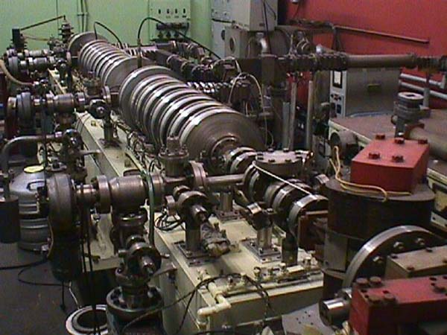](http://images.yandex.ru/yandsearch?source=wiz&uinfo=ww-1423-wh-754-fw-1198-fh-548-pd-1&p=1&text=%D1%84%D0%BE%D1%82%D0%BE%20%D0%BB%D0%B8%D0%BD%D0%B5%D0%B9%D0%BD%D0%BE%D0%B3%D0%BE%20%D1%83%D1%81%D0%BA%D0%BE%D1%80%D0%B8%D1%82%D0%B5%D0%BB%D1%8F&noreask=1&pos=36&rpt=simage&lr=2&img_url=http://www.museum.ru/img.asp?7641)

Вследствие роста параметров промышленных линейных сильноточных ускорителей электронов стало возможным создание радиационно-химических аппаратов, осуществляющих энергоемкие термохимические реакции (получение портландцементного клинкера, титаната бария и др.). Проведенный исследования позволили создать электромагнитное устройство развертки пучка релятивистских электронов в прямоугольны растр. Основа конструкции устройства развертки – две ортогональные линейные (во времени) развертки пучка релятивистских электронов. Данным пучком электронов производится облучение рабочей зоны, где происходит химическая реакция. Использование данного устройства и шахтного способа подачи реагентов позволило: 1) равномерно облучать электронами с учетом кривой изменения поглощенной зоны по глубине материала; 2) равномерно облучать материал по плоской поверхности мишени. В результате была успешно проведена химическая реакция по всему объему облучаемого материала.

## **16. СПОСОБ ПОЛУЧЕНИЯ ОЛОВЯННЫХ ИЗДЕЛИЙ С ПОМОЩЬЮ ПОРОШКОВОЙ МЕТАЛЛУРГИИ**

***Руководитель: д.т.н., проф. К.К.Ким***

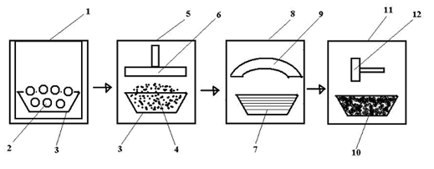

[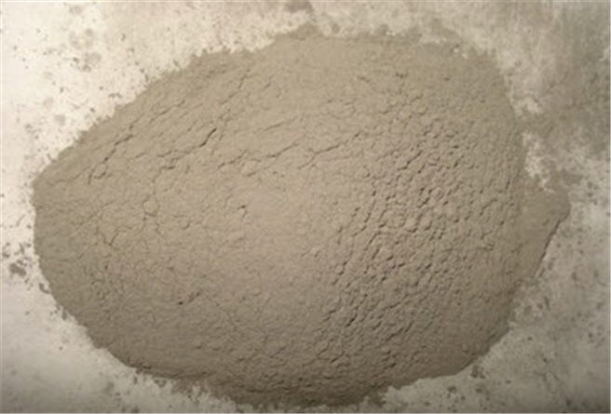](http://images.yandex.ru/yandsearch?source=psearch&text=%D0%BE%D0%BB%D0%BE%D0%B2%D1%8F%D0%BD%D0%BD%D1%8B%D0%B9%20%D0%BF%D0%BE%D1%80%D0%BE%D1%88%D0%BE%D0%BA&pos=5&rpt=simage&lr=2&uinfo=ww-1423-wh-754-fw-1198-fh-548-pd-1&img_url=http://www.ua.all.biz/img/ua/catalog/2608474.jpeg?rrr=1)

Технологическая схема данного способа показана на чертеже. Блоком 1 показано производство порошков, в течение которого частицы олова 2 помещают в прессформы 3. Затем прессформы 3 с частицами олова 2 подвергают действию низких температур, например с помощью жидкого воздуха или жидкого азота. В результате сказанного происходит переход олова типа β в олово типа α, т.е. частицы олова 2 превращаются в порошок, т.к. при этом кристаллическая структура его изменяется и теряется связность между его частицами. Максимальная скорость реакции идет при температуре –330 С. Далее прессформа 3 с порошком олова 4 поступает к стадии формирования брикетов 5, где порошок олова 4 подвергается действию прессов 6, например гидравлических. Полученный брикет 7 подвергается спеканию 8. Здесь происходит упрочнение и усадка брикета 7 и обратный переход олова в тип β. Повышенная температура до +350 получается с помощью электронагревателей 9 или с помощью индукционных катушек (на чертеже не показаны). Полученная заготовка 10 в стадии обработки 11 подвергается действию обычных средств обработки металлов 12, например молотов и т.п. с получением в последующем изделия.

Использование при производстве порошков операции охлаждения для измельчения частиц из олова приводит к высокой однородности брикетов при их формировании, что в свою очередь ведет к высокому качеству заготовок. Сопутствующим эффектом является понижение уровня шума и загрязнения окружающей среды.

**ОЗОНОВЫЕ ТЕХНОЛОГИИ**

42. ОЗОНОВЫЕ ПРАЧЕЧНЫЕ

***Руководитель: д.т.н., проф. К.К.Ким***

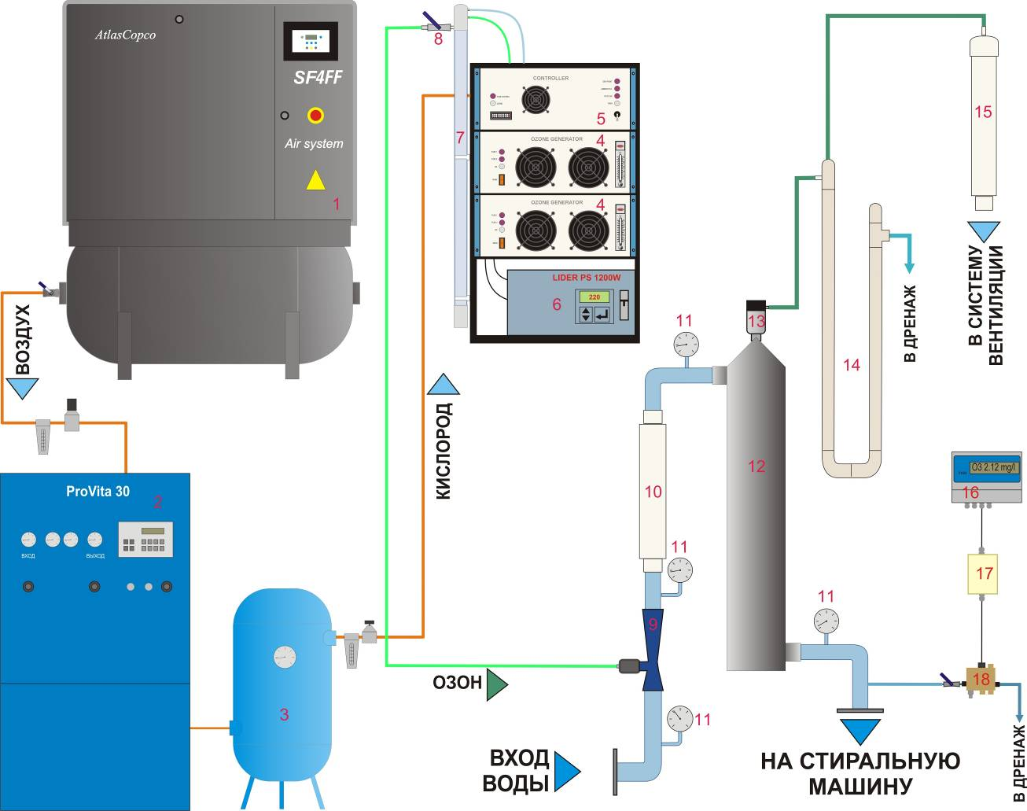

Принцип работы станции основан на растворении озона в воде методом вакуумного эжектирования. Из водопроводной сети вода подается на вход вакуумного эжектора **9**. Генератор озона включается автоматически при появлении разрежения в газовой магистрали. Кислородный концентратор **2** вырабатывает кислород из сжатого воздуха, подаваемого компрессорной станцией **1**, методом короткоцикловой безнагревной адсорбции и подает его через мастер-контроллер **5** в газоразрядные реакторы модулей генерации озона **4**. В газоразрядных реакторах кислород частично переходит в озон и полученная озонокислородная смесь под действием разрежения, которое создается в эжекторе вследствие перепада давления воды на входе и выходе эжектора, поступает в трубопровод, где интенсивно смешивается с потоком воды. В результате вода насыщается мельчайшими пузырьками озонокислородной смеси, а на поверхности раздела жидкой и газовой фаз начинается массоперенос газообразного озона в воду. Регулировка потока озонокислородной смеси производится при помощи регулятора расхода **8**.

Далее смесь воды и пузырьков поступает в статический миксер **10**, увеличивающий эффективность массопереноса озона в воду, а затем в газоотделительную колонну **12**, где отделяется избыточная газовая фаза через газоотделительный клапан **13**.

Отделенная газовая фаза проходит через влагоотделитель **14**, где удаляется капельная влага, и поступает в каталитический деструктор **15**, где остаточный озон превращается в кислород.

Поток воды с растворенным озоном подается на вход стиральной машины.

Доза обработки воды озоном определяется расходом воды через станцию и скоростью потока озонокислородной смеси через эжектор и имеет возможность регулировки двумя способами: включением/выключением одного из модулей **4** и регулировкой расхода озонокислородной смеси при помощи регулятора **8**.

Контроллер концентрации озона **16** непрерывно контролирует содержание озона на выходе газоотделительной колонны, т.е. перед подачей воды на стиральную машину, получая сигналы через соединительную коробку **17** от датчика озона, установленного в проточной измерительной ячейке **18**.

**46. ОЗОНОВЫЙ СТЕРИЛИЗАТОР**

***Руководитель: д.т.н., проф. К.К.Ким***

Низкотемпературная стерилизация изделий медицинского назначения осуществляется озоном, 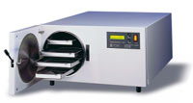синтезируемым в стерилизаторе из атмосферного воздуха.

Стерилизационный цикл включает в себя стадию замещения воздуха в стерилизационной камере озоновоздушной средой, стадию стерилизационной выдержки и стадию вытеснения озоновоздушной среды из стерилизационной камеры и заполнения ее воздухом. Разложение озона и конвертирование его в кислород осуществляется в самом стерилизаторе. Стерилизатор СО-01-С-Пб имеет [Регистрационное удостоверение](http://www.melp.ru/pdf/REG_STER.pdf) Минздрава РФ и Федеральной Комиссии Департамента Госсанэпиднадзора Минздрава РФ. Имеется [Сертификат соответствия](http://www.melp.ru/pdf/SERT_STER.pdf) Госстандарта России, заключение института Токсикологии МЗ РФ.

ГВМУ МО РФ утверждены методические указания по применению стерилизатора в лечебно-профилактических учреждениях армии и флота. Стерилизатор эксплуатируется в отделениях и кабинетах эндовидеохирургии, микрохирургии, челюстно-лицевой хирургии, стоматологии, урологии.

Основные технические характеристики

|  |  |
| --- | --- |
| Длина стерилизационной камеры, мм | 615 |
| Диаметр стерилизационной камеры, мм | 200 |
| Длительность стерилизационного цикла, мин | 100 |
| Температура в стерилизационной камере, °C, не более | 40 |
| Энергопотребление от сети 220В, 50 Гц, Вт, не более | 120 |
| Габариты, мм | 670×500×275 |

Преимущества стерилизатора

|  |  |
| --- | --- |
| m03 | низкая температура стерилизации; |
| m03 | экологически чистая, безопасная технология стерилизации, не требующая химически стойких расходных реагентов, промывки или дегазации изделий после стерилизации; |
| m03 | отсутствие паузы между циклами стерилизации; |
| m03 | низкое энергопотребление; |
| m03 | простота обслуживания - управление процессом стерилизации автоматическое; |
| m03 | имеется функция предварительного вакуумирования стерилизационной камеры; |
| m03 | специальная тест-программа проверки стерилизационной камеры на герметичность. |

**47. КОМПЛЕКС ДЛЯ ОБРАБОТКИ В КАМЕРЕ ГАЗАЦИИ**

***Руководитель: д.т.н., проф. К.К.Ким***

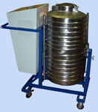

Озонаторный комплекс предназначен для обеззараживания в камере газации тары, элементов технологического оборудования, сельскохозяйственной и пищевой продукции. Принцип действия озонаторного комплекса основан на эффективном подавлении жизнедеятельности микроорганизмов в озоновоздушной среде в воздухе и на поверхностях различных материалов при концентрации озона 10-100 мг/м3.

Цикл обеззараживания состоит из стадии генерации озона и нагнетания озоновоздушной смеси в камеру газации, стадии выдержки и стадии работы системы приточно-вытяжной вентиляции, которая подает воздух в камеру газации и удаляет озоновоздушную смесь.

**Озонаторный комплекс** состоит из озонаторного блока с пультом управления и индикации, системы распределения озоновоздушного потока в камере газации и озоностойких элементов уплотнения дверей камеры газации и приточно-вытяжной вентиляции. Процесс обработки озоновоздушной смесью полностью автоматизирован, выбор параметров режима производится оператором на пульте управления озонаторным комплексом.

**Приточная система** содержит шахту для забора наружного воздуха; обратный клапан, открытый при работе системы; калорифер для подогрева наружного воздуха в холодный период года; вентилятор; клапан для регулирования воздушного потока; второй обратный клапан перед камерой газации и воздухораспределительное устройство с тремя безвихревыми воздухораспределителями, установленными в камере газации у стены.

**Вытяжная система** содержит вытяжное устройство с тремя вытяжными панелями, установленными в камере газации у противоположной стены, обратный клапан установленный перед вентилятором, вентилятор, клапан для регулирования воздушного потока, второй обратный клапан и вытяжную шахту.

**Технология обеззараживания озоном обладает рядом преимуществ по сравнению с традиционно используемыми методами:**

|  |  |
| --- | --- |
| m03 | низкая температура обеззараживания; |
| m03 | экологически чистая, безопасная технология, не требующая химически стойких расходных реагентов, промывки или дегазации изделий после обеззараживания; |
| m03 | отсутствие паузы между циклами обеззараживания; |
| m03 | низкое энергопотребление; |
| m03 | простота обслуживания - автоматическое управление процессом; |

**Используемая система приточно-вытяжной вентиляции обладает следующими преимуществами:**

|  |  |
| --- | --- |
| m02 | обеспечивает дегазацию камер за время не более 30 минут, благодаря использованию специальных воздухораспределителей панельного типа, создающих малотурбулентные вытесняющие потоки; |
| m02 | обеспечивает разрежение в камерах газации в период работы вентиляции при дегазации (не менее 50 Па) для предотвращения попадания озона в соседние помещения; |
| m02 | предотвращает поступление наружного воздуха в камеры, а также вынос озоновоздушной смеси из камер в период газации; |

Технические характеристики установки с камерой газации объемом 150 м3

|  |  |
| --- | --- |
| Производительность озонаторного комплекса, г/час | 6 |
| Время озонирования, мин | 30-80 |
| Энергопотребление ОК от сети 220В, 50 Гц, Вт, не более | 230 |
| Габариты озонаторного блока, мм | 675×408×250 |
| Мощность, вентиляторов приточной и вытяжной сетей, кВт | 1,5 |
| Полное давление вентиляторов приточной и вытяжной сетей, Па | 600 |
| Разряжение в камере газации при вытеснении озоновоздушной смеси, Па | 50 |



**48. ПЕРЕДВИЖНАЯ УСТАНОВКА ОБЕЗЗАРАЖИВАНИЯ**

***Руководитель: д.т.н., проф. К.К.Ким***

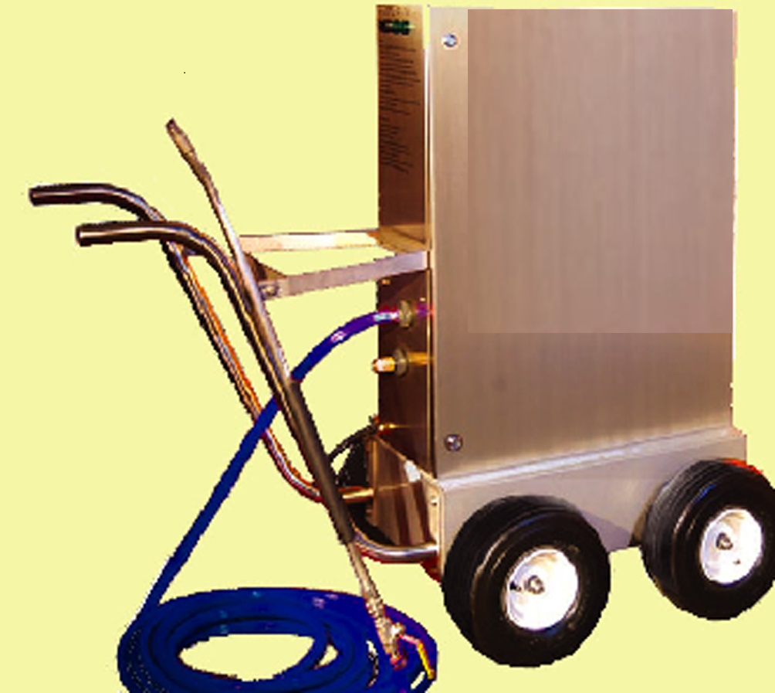

Установка предназначена для обеззараживания пищевого сырья и продуктов в озоне. Обработка может проводиться в открытом виде или в газопроницаемой упаковке. Озон генерируется из кислорода.

Установка состоит из генератора озона и дезинфекционной камеры, установленных на общей раме. Генератор озона включает в себя:

|  |  |
| --- | --- |
| m03 | Блок газоразрядных реакторов с источником стабилизированного электропитания и блоком микропроцессорного управления. |
| m03 | Электронные датчики давления в камере и давления кислорода на входе в генератор озона; |
| m03 | Электромагнитные клапаны и магистрали подачи воздуха и кислорода; |
| m03 | Деструктор непрореагировавшего озона; |
| m03 | Мембранный насос; |
| m03 | Систему редуцирования давления и регулировки расхода кислорода. |

Дезинфекционная камера из нержавеющей стали снабжена системой трубопроводов для откачки и равномерного заполнения камеры газом, а также поворотным механизмом с фиксацией, позволяющим легко ее разгружать. На герметичной крышке камеры установлен датчик положения крышки и замок с электромагнитной блокировкой, препятствующей открыванию крышки во время работы установки. Каждый единичный цикл обеззараживания включает в себя следующие операции:

|  |  |
| --- | --- |
| m03 | дважды повторенные откачку камеры и напуск озоновоздушной смеси; |
| m03 | вакуум-тест; |
| m03 | выдержку озонокислородной смеси в дезинфекционной камере. |

Число циклов устанавливается оператором перед началом работы установки. После завершения установленного числа циклов автоматически производится дегазация камеры – замещение озона в камере атмосферным воздухом и разложение озона на катализаторе.

Технические параметры и характеристики

|  |  |
| --- | --- |
| Активный объем камеры, л | 150 |
| Максимальная концентрация озона в дезинфекционной камере не менее, г/м3 | 10 |
| Длительность единичного цикла мин. | 30 |
| Длительность дегазации камеры, мин. | 10 |
| Потребляемая мощность, Вт, не более | 700 |
| Потребление кислорода за единичный цикл, н.л, не более | 250 |

Преимущества установки

|  |  |
| --- | --- |
| m02 | Экологически чистая технология обработки пищевого сырья и продуктов; |
| m02 | низкое энергопотребление; |
| m02 | простота обслуживания - управление процессом обеззараживания автоматическое; |
| m02 | увеличение эффективности обработки за счет предварительного вакуумирования камеры; |
| m02 | специальная тест-программа проверки стерилизационной камеры на герметичность. |

**49. УСТАНОВКА ОБЕЗЗАРАЖИВАНИЯ ЕМКОСТЕЙ**

***Руководитель: д.т.н., проф. К.К.Ким***

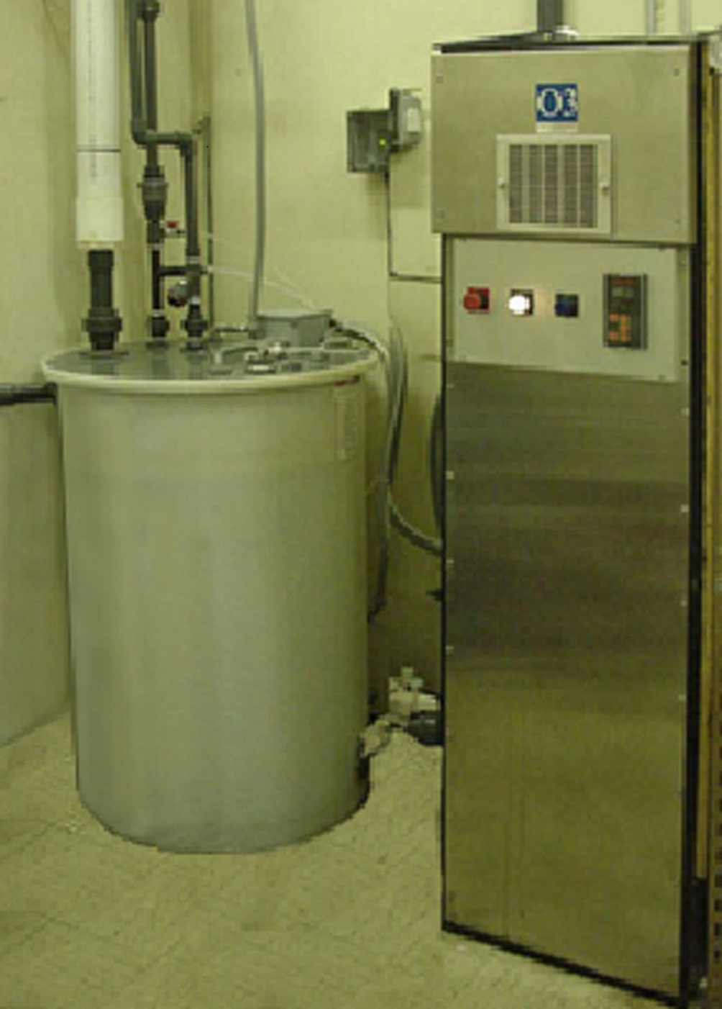Установка предназначена для обеззараживания газообразным озоном трубопроводной сети, баков и цистерн для хранения воды и других жидких продуктов, выполненных из нержавеющей стали или окрашенных этиленовыми и этилсиликатными красками. Установка обеззараживания может применяться на предприятиях пищевой промышленности и судах после их ремонта или постройки.

Принцип действия установки основан на эффективной инактивации микроорганизмов в среде, содержащей озон, получаемый в результате электросинтеза в барьерном разряде в кислороде. При включении генератора озона по команде блока управления и контроля озонокислородная смесь поступает в обрабатываемый объект - емкости и трубопроводные магистрали, постепенно распространяясь от точки ввода озона до точки выхода озона, к которой подсоединены измеритель технологической концентрации озона и деструктор озона. Номинальный расход газа контролируется по электронному ротаметру. При достижении на выходе заданного уровня концентрации озона, достаточного для эффективного обеззараживания поверхностей, блок управления отключает озонатор; объект обработки герметизируется. Контроль за безопасной концентрацией озона в рабочей зоне осуществляется озонометром - сигнализатором ПДК озона, подающим команду на отключение генератора озона в случае аварийного поступления озона в рабочую зону.

**Установка состоит** из генератора озона и деструктора озона. Генератор озона работает на техническом кислороде, позволяет варьировать производительность по озону от 1 до 6 г/час, осуществляет контроль расхода газа, концентрации и дозы озона. Отсчет времени озонирования и измеряемые величины отображаются на табло жидкокристаллического индикатора. Встроенное меню пользователя позволяет варьировать режимы работы озонатора, ограничивать процесс озонирования необходимым временем или выбранной дозой озона.

Технические характеристики установки

|  |  |
| --- | --- |
| Потребление кислорода, нл/мин | 10-80 |
| Производительность по озону при расходе 10-50 л/мин, г/час, не менее | 6 |
| Давление газа в озонаторе, ата | 1,0-1,5 |
| Избыточное давление кислорода на входе озонатора, Бар | 2-6 |
| Максимальное избыточное давление на выходе озонатора, Бар | 0,5 |
| Полная потребляемая мощность, Вт, не более | 80 |
| Масса генератора, кг, не более | 10 |

Питание от сети 36 В (220 В), 50 Гц.  
Охлаждение озонатора – воздушное.  
Время непрерывной работы установки - не ограничено.

Преимущества установки

|  |  |
| --- | --- |
| m03 | Экологически чистая, безопасная технология, не требующая химически стойких расходных реагентов, промывки или дегазации после обеззараживания; |
| m03 | Полная автоматизация процессов генерации и утилизации (разложения) озона, наличие устройства, программирующего работу установки; |
| m03 | Контроль параметров работы установки: технологической концентрации озона, концентрации озона в рабочей зоне и скорости газового потока, заполняющего объект обработки. |

Установка для обработки поверхностей в низкотемпературной плазме

Способ обработки поверхности различных материалов в газоразрядном реакторе с целью доочистки поверхности или изменения ее структуры является весьма эффективным, поскольку в низкотемпературной газоразрядной плазме происходит генерация электронов, ионов, активных атомных частиц и радикалов, которые могут вступать в реакцию с молекулами примесей или основного материала на его поверхности. Кроме того, молекулы поверхностного слоя материала подвергаются воздействию ультрафиолетового и мягкого рентгеновского излучений, генерируемого в катодном слое разряда, а также разрушаются под действием ион-ионной и ион-электронной эмиссии.

В газоразрядном реакторе, входящем в состав устройства для обработки поверхностей, могут использоваться различные типы разрядов: объемный, коронный и разряд по поверхности диэлектрика (скользящий разряд). Наиболее высокую степень однородности воздействия обеспечивает объемный барьерный разряд.

Разработанные и изготовленные установки для обработки изделий в низкотемпературной плазме объемного барьерного разряда были апробированы в следующих технологиях:

|  |  |
| --- | --- |
| m02 | Стерилизация плоских изделий – бумажных документов, денег, запечатанной корреспонденции, а также изделий медицинского назначения (атравматического шовного материала, кровеносных сосудов из пористого фторопласта), |
| m02 | Модификация поверхности углеродных волокон перед спеканием их со связующими – эпоксидными компаундами, |
| m02 | Доочистка и модификация поверхностей изделий для задач микроэлектроники и полупроводниковой техники, |
| m02 | Доочистка и модификация стекол и пленок перед их металлизацией. |

Основные технические характеристики произведенных установок плазменной обработки:

|  |  |
| --- | --- |
| m03 | Величина газоразрядного зазора – до 15 мм, |
| m03 | Площадь обрабатываемых изделий – до 0,5 м2, |
| m03 | Скорость подъема напряжения на электродах – не менее 10(12) В/с, |
| m03 | Удельная плотность мощности энерговыделения в газоразрядном пространстве – порядка 4 Вт/дм2. |

**КОСМОС И ВООРУЖЕНИЯ**

**62. НОВЫЙ КЛАСС ЭЛЕКТРИЧЕСКИХ МАШИН ДЛЯ РАБОТЫ В УСЛОВИЯХ НЕВЕСОМОСТИ**

***Руководитель: д.т.н., проф. К.К.Ким***

Для мощных электромашинных энергетических установок, используемых на орбитальных станциях, в условиях невесомости особое звучание приобретает вопрос, связанный с поведением смазки в подшипниковых узлах. Одним из решений данного вопроса является замена механических подшипников магнитных, в которых удерживающая сила создается силами электромагнитного поля [1]. Магнитные подшипники представляют собой обособленные устройства, их габариты и масса пропорциональны мощности машины, что предопределяет ухудшение массогабаритных показателей электрической машины с увеличением ее мощности и космического аппарата в целом. В связи с этим актуален вопрос разгрузки магнитных подшипников путем создания части удерживающей силы рабочим магнитным полем машины. Данную проблему можно решить для синхронных машин (СМС) и машин постоянного тока со сверхпроводящей обмоткой возбуждения, лишенных ферромагнитных сердечников, причем решение не приводит к ухудшению основных характеристик машины (электромагнитного момента, к.п.д.) и не связано со значительным усложнением ее конструкции.

Идея заключается в реализации статорной (якорной) обмотки по схеме нулевого потока. Согласно этой схеме в обычной петлевой обмотке противолежащие (сдвинутые пространственно на 1800) катушечные группы соединяются параллельно, образуя замкнутый контур, именуемый контуром нулевого потока. Для машины постоянного тока попарное (параллельное) соединение противолежащих секций выполняется на до коллектора. Механизм образования радиальной стабилизирующей силы в обоих случаях один и тот же, поэтому достаточно его рассмотреть на примере синхронной машины (СМС).

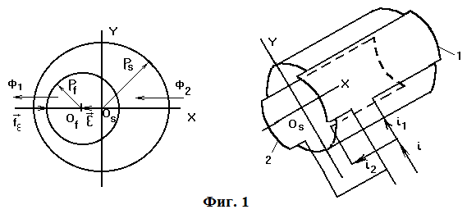

На рис. 1 Of и Os - оси ротора и статора радиусов  и , на поверхностях которых располагаются соответственно соленоиды возбуждения и трехфазная обмотка; 1 и 2 - витки, имитирующие противолежащие группы статорной обмотки.

В нормальном состоянии (оси Of и Os совпадают) магнитные потоки Ф1 и Ф2 (они создаются соленоидами возбуждения, которые на рис. 1 не показаны), охваченные витками 1 и 2, одинаковы по величине. В этом случае фазный ток  поровну распределяется между витками () и сумма радиальных электромагнитных сил, действующих на ротор, равна нулю. При радиальном смещении оси ротора, определяемом некоторым вектором , токи  и  не равны по величине и в машине образуется радиальная сила  отталкивающего характера. Эта сила пропорциональна току  ( и направлена против смещения . При =0 имеет место =0, поскольку . Таким образом, СМС обладает удерживающим (центрирующим) свойством.

Предложен новый класс сверхпроводящих электрических машин, в которых радиальное удержание ротора осуществляется **рабочим полем машины**. Удержание характеризуется существенной жесткостью (106 Н/м и более) и не приводит к снижению вращающего момента и КПД машины.

**59. СТЫКОВОЧНОЕ УСТРОЙСТВО КОСМИЧЕСКИХ АППАРАТОВ**

***Руководитель: д.т.н., проф. К.К.Ким***

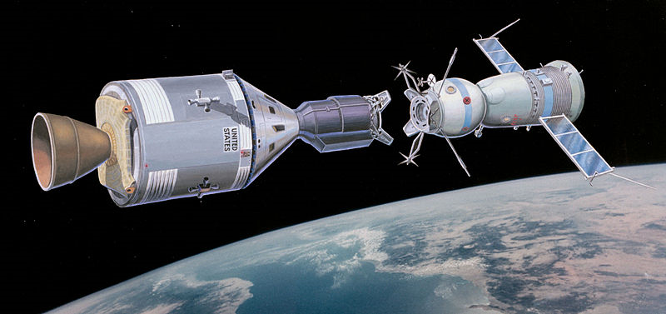

Когда сближающиеся космические аппараты 3 находятся на расстоянии, при котором стреловидный штырь 4 активного агрегата 1 находится в непосредственной близости приемного конуса 5 пассивного агрегата 2, включается питание трехфазной винтовой обмотки 9, которая создает электромагнитное поле, последнее индуцирует в металле 7 и в оболочке 11 вихревые токи. Данные вихревые токи нагревают металл 7 и оболочку 11. Под действием этого нагрева металл 7 переходит в жидкое состояние. Взаимодействие вихревых токов в металле 7 и электромагнитного поля трехфазной винтовой обмотки 9 приводит к возникновению радиальной и тангенциальной электромагнитных сил, действующих на металл 7.

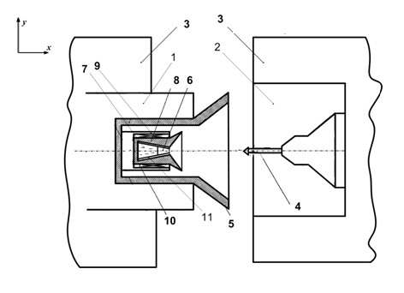

Радиальная сила начинает вращать жидкий металл 7 вокруг оси , а тангенциальная препятствует вытеканию жидкого металла 7 из стакана приемного конуса 5. При увеличении вращения металла 7, величина вихревых токов уменьшается, что ведет к понижению его нагрева, обусловленного действием этих токов, величина же вихревых токов, индуцированных в оболочке 11, а, следовательно, и величина ее нагрева, остается неизменной, т.к. оболочка 11 неподвижна относительно трехфазной винтовой обмотки 9. Стреловидный штырь 4 проникает в жидкий металл 7, затем питание трехфазной винтовой обмотки 9 отключается и металл 7 переходит в твердое состояние. В результате – космические аппараты 3 жестко фиксируется один относительно другого.

Как можно видеть, в заявляемом стыковочном устройстве космических аппаратов исключена необходимость в использовании отдельного нагревателя и его блока питания, т.е. упрощена его конструкция.

**57. ДВУХСТУПЕНЧАТАЯ ЭЛЕКТРОМАГНИТНАЯ ПУШКА**

***Руководитель: д.т.н., проф. К.К.Ким***

[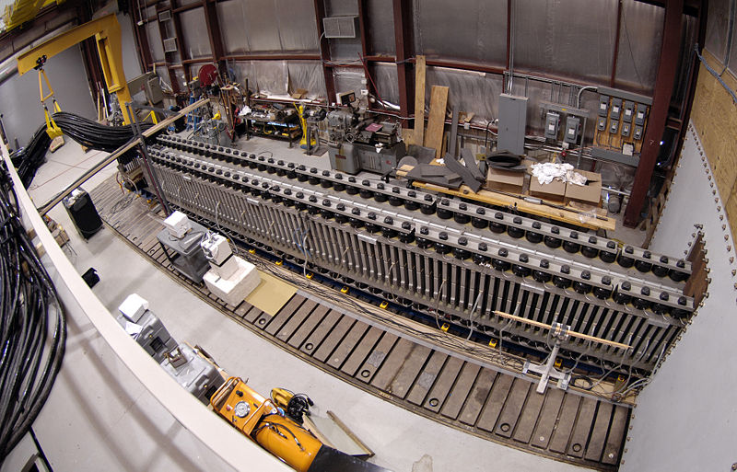](http://images.yandex.ru/yandsearch?source=wiz&text=%D1%84%D0%BE%D1%82%D0%BE%20%D1%8D%D0%BB%D0%B5%D0%BA%D1%82%D1%80%D0%BE%D0%BC%D0%B0%D0%B3%D0%BD%D0%B8%D1%82%D0%BD%D0%BE%D0%B9%20%D0%BF%D1%83%D1%88%D0%BA%D0%B8&noreask=1&pos=0&rpt=simage&lr=2&uinfo=ww-1897-wh-1005-fw-1672-fh-598-pd-0.75&img_url=http://www.militaryparitet.com/editor/assets/new/Chinese_railgun.jpg)

[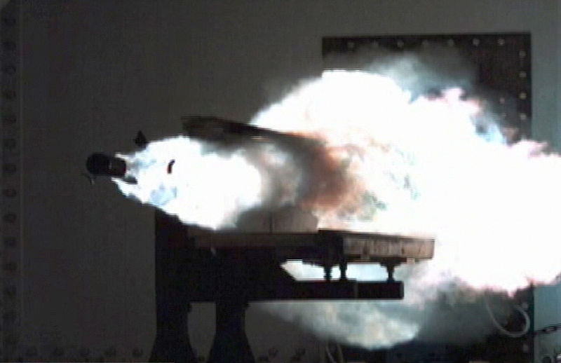](http://images.yandex.ru/yandsearch?source=wiz&uinfo=ww-1897-wh-1005-fw-1672-fh-598-pd-0.75&p=2&text=%D1%84%D0%BE%D1%82%D0%BE%20%D1%8D%D0%BB%D0%B5%D0%BA%D1%82%D1%80%D0%BE%D0%BC%D0%B0%D0%B3%D0%BD%D0%B8%D1%82%D0%BD%D0%BE%D0%B9%20%D0%BF%D1%83%D1%88%D0%BA%D0%B8&noreask=1&pos=60&rpt=simage&lr=2&img_url=http://zhelezyaka.com/images/2010/09/15/relsotron-icon.jpg)

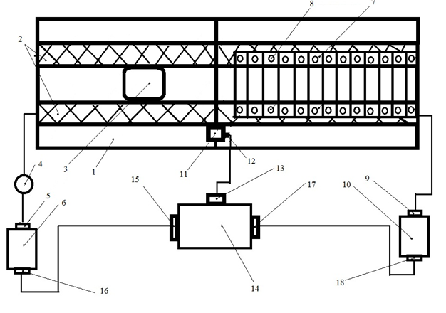

Коммутатор 4 соединяет первый источник питания 6 с электродами 2 и по последним и токовому подвижному якорю 3 начинает протекать ток, который создает магнитное поле. Взаимодействие данного поля и тока в токовом подвижном якоре 3 приводит к появлению силы Ампера, которая начинает действовать на токовый подвижный якорь 3, разгоняя последний. Когда токовый подвижный якорь 3 подходит к границе ступеней, датчик 11 вырабатывает сигнал, который поступает в блок управления 14. При подходе к границе ступеней токовый якорь 3 приобретает скорость порядка 0,1 *км⋅с*-1, т.е. когда еще возможно надежное обеспечение электрического контакта между токовым подвижным якорем 3 и электродами 2. Блок управления 14 выдает сигнал на выключение первого источника питания 6 и на включение второго источника питания 10, который запитывает многофазную обмотку 8. Многофазная обмотка 8 создает бегущее магнитное поле, которое индуцирует в токовом подвижном якоре 3, по инерции перешедшем на вторую ступень силового корпуса 1, токи. Взаимодействие этих токов с бегущим магнитным полем приводит к возникновению продольной силы, которая выполняет дальнейшее ускорение токового подвижного якоря 3 до первой космической скорости.

Как можно заметить, использование индукционного способа передачи энергии на токовый подвижный якорь позволяет снять ограничения по достижимым значениям его скорости, обусловленными электрическим контактом между движущимся якорем и рельсами на первой ступени.

**56. УСТРОЙСТВО АВТОМАТИЧЕСКОГО РЕГУЛИРОВАНИЯ ТЕМПЕРАТУРЫ В СКАФАНДРЕ КОСМОНАВТА**

***Руководитель: д.т.н., проф. К.К.Ким***

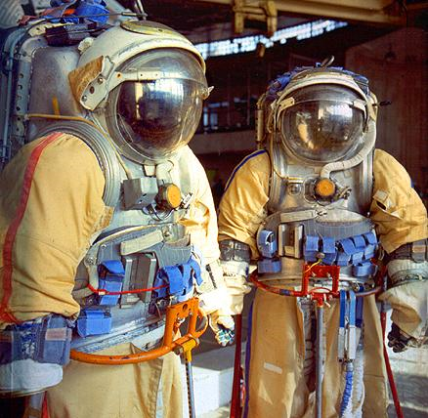

Тепло, выделяемое человеком, отводится в контуре водяного охлаждения (фиг. 1), в котором имеется КВО 3. Охлаждение воды осуществляется с помощью теплообменника-сублиматора 1, где за счет фазового превращения (сублимации воды в вакуум окружающего космического пространства) происходит отвод тепла.

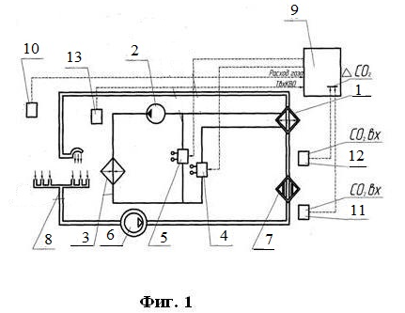

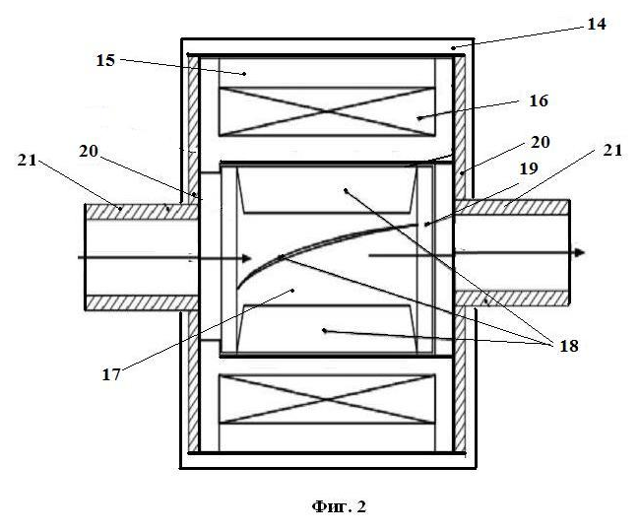

Вода в контуре водяного охлаждения после теплообменника-сублиматора 1 имеет температуру около 5°С. КВО 3, одетый на человека, за счет контакта охлаждающих трубок с поверхностью тела может обеспечивать теплосъем до 500 Вт. Вода в контуре водяного охлаждения приводится в движение с помощью насоса 2. После подачи питания на первичную обмотку 16 (фиг. 2), последняя создает вращающееся магнитное поле, которое индуцирует вихревые токи в короткозамкнутой вторичной обмотке 17. Взаимодействие этих вихревых токов с вращающимся магнитным полем обмотки 16 приводит к возникновению вращающего момента, под действием которого вторичная обмотка 17 начинает вращаться. Напорные лопасти 18 приводят в движение охлаждаемую воду. Т.к. канал, по которому проходит охлаждаемая вода, образован внутренней полостью вторичной обмотки 17 и штуцерами 21 – элементами с большой площадью внутреннего сечения, он характеризуется пониженным гидравлическим сопротивлением. Каждому уровню энерготрат ставится в соответствие интервал автоматически регулируемых температур ТвхКВО (фиг. 1).

Устройство автоматического регулирования температуры в скафандре обеспечивает регулирование режимов охлаждения с помощью микроЭВМ 9, в которую поступает текущая информация о параметрах с датчиков содержания углекислого газа 11, 12 и датчика расхода газа 10. МикроЭВМ 9 в соответствии с программой, выдает сигналы на открытие-закрытие электромагнитных клапанов 4, 5, установленных в линии теплообменника-сублиматора 1 и линии байпаса.

Основное регулирование осуществляется при открытии - закрытии клапана 4 в охлаждаемой линии теплообменника-сублиматора 1. Большую часть времени клапан 5 в линии байпаса находится в открытом состоянии.

При увеличении начальных энерготрат выше исходного уровня, которому соответствовала температура воды ТвхКВО0, клапан 4 охлаждаемой линии теплообменника-сублиматора 1, который до этого момента был закрыт, открывается, и в гидросистему скафандра начинает поступать вода, охлаждаемая в теплообменнике-сублиматоре 1. Когда температура воды ТвхКВО понижается до уровня, соответствующего текущему уровню энерготрат, клапан 4 закрывается, обеспечивая необходимое равновесие. В случае дальнейшего повышения уровня энерготрат клапан 4 снова открывается и происходит дальнейшее понижение температуры воды ТвхКВО и т.д.

При понижении уровня энерготрат, когда космонавт переходит к более легкой работе или отдыху, клапан 4 закрывается и остается в закрытом состоянии до тех пор, пока температура воды ТвхКВО не увеличивается до расчетного уровня, требующего понижения температуры, то есть открытия клапана 4.

В случае необходимости понижения температуры ТвхКВО до минимального уровня, обеспечиваемого теплообменником-сублиматором 1, предусматривается, кроме открытия клапана 4, кратковременное закрытие нормально открытого клапана 5 линии байпаса. В этом случае также достигается максимальная скорость понижения температуры, которая не может быть получена только за счет включения клапана 4 линии теплообменника-сублиматора 1.

Таким образом, из-за того, что канал насоса 2, по которому проходит охлаждаемая вода, имеет пониженное гидравлическое сопротивление, требуемый напор охлаждаемой воды может быть создан при меньшей мощности насоса 2 по сравнению с прототипом, что ведет к улучшению массогабаритных показателей заявляемого устройства.

## **5. ГИДРОДИНАМИЧЕСКИЙ РАЗРУШИТЕЛЬ ВЗРЫВООПАСНЫХ ПРЕДМЕТОВ**

***Руководитель: д.т.н., проф. К.К.Ким***

[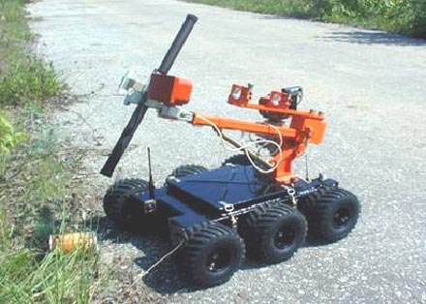](http://images.yandex.ru/yandsearch?source=wiz&text=%D1%84%D0%BE%D1%82%D0%BE%20%D0%A0%D0%90%D0%97%D0%A0%D0%A3%D0%A8%D0%98%D0%A2%D0%95%D0%9B%D0%AC%20%D0%92%D0%97%D0%A0%D0%AB%D0%92%D0%9E%D0%9E%D0%9F%D0%90%D0%A1%D0%9D%D0%AB%D0%A5%20%D0%9F%D0%A0%D0%95%D0%94%D0%9C%D0%95%D0%A2%D0%9E%D0%92&noreask=1&pos=11&rpt=simage&lr=2&uinfo=ww-1423-wh-754-fw-1198-fh-548-pd-1&img_url=http://niism.bmstu.ru/assets/images/total/sm4-6/tm3_2_s.jpg) 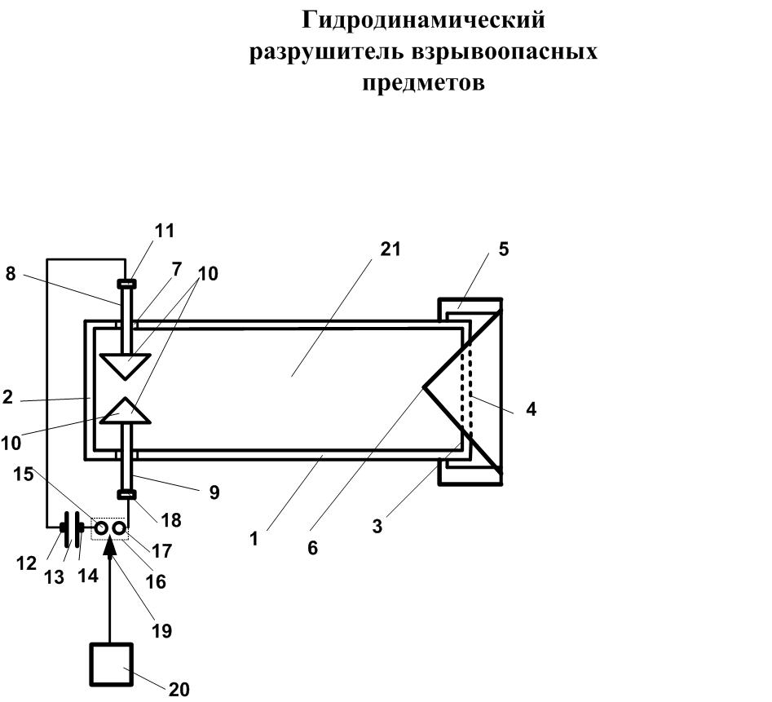

При снятой заглушке 5 во внутреннюю полость 21 заливают ионопроводящую жидкость, если используется вода при температуре окружающего пространства ниже , то в нее добавляется . Затем устанавливается заглушка 5 на ствол 1. Производится заряд конденсаторной батареи 13 от зарядного устройства. Ствол 1 своей заглушкой 5 направляется на разрушаемый объект (на рис. не показан). На управляющий электрод 19 разрядника 16 подается импульс напряжения от генератора поджигающих импульсов 20, в результате чего происходит пробой разрядника 16 и между разрядными частями 10 рабочих электродов 8 и 19 появляется напряжение конденсаторной батареи 13. Промежуток между разрядными частями 10 пробивается и между ними возникает канал электрического разряда, который возбуждает ударную волну в ионопроводящей жидкости. Ударная волна приводит к возникновению гидродинамического течения жидкости, которое воздействует на конус 6 и прорывает его. Из-за конусной формы образуется тонкая, но мощная струя, т.е. проявляется кумулятивный эффект. Данная струя жидкости осуществляет разрушение взрывоопасного предмета.

Отсутствие необходимости в использования пороховых патронов обуславливает повышение безопасности эксплуатации. Следует отметить, что в данное устройство характеризуется широким диапазоном изменения напора струи путем изменения значения напряжения заряда конденсаторной батареи без изменения конструкции устройства.

Патент на изобретение № 2367884 Б.И. 26. 20.09.09

**58. ЭЛЕКТРИЧЕСКАЯ ЖИДКОСТНАЯ ПУШКА**

***Руководитель: д.т.н., проф. К.К.Ким***

При нажатии на спусковой механизм 14 с помощью тяг 18 приводится в действие активирующая кнопка 7. В результате сказанного источник высокого импульсного напряжения 2 электрически соединяется через провода 6 с рабочими электродами 8 и между ними появляется напряжение источника высокого импульсного напряжения 2. Одновременно с этим с помощью тяг 13 приводится в действие привод насоса 12 и электропроводящая жидкость из резервуара 17 поступает через трубы 16, вход 15, насос 12, выход насоса 11, трубы 10 и электроды 8 в виде струй из корпуса 1 наружу. Следует отметить, что при эксплуатации предполагается горизонтальное расположение рабочих электродов 8. При попадании на тело цели струй электропроводящей жидкости, между которыми - напряжение источника высокого импульсного напряжения 2, происходит разряд и поражение цели.

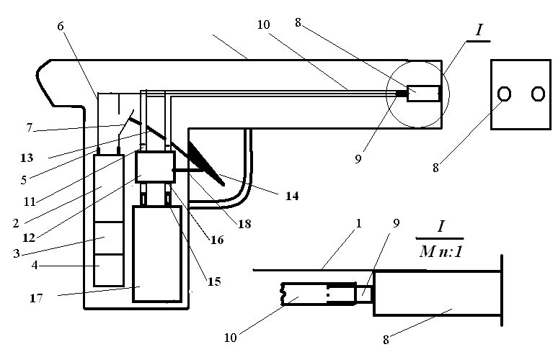

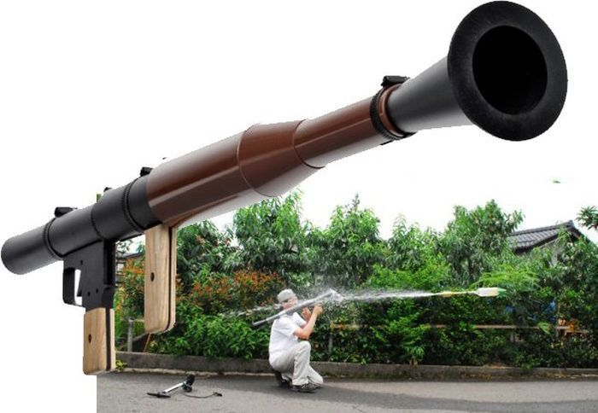

При необходимости прерывания воздействия электрического тока на цель отключается спусковой механизм 14 и электрошокер переходит в режим зарядки источника высокого импульсного напряжения 2 от зарядного устройства 3 и батареи 4.

Как можно заметить заявляемый электрошокер характеризуется возможностью неоднократного использования (без дозоправки электропроводящей жидкостью). Количество «выстрелов» определяется емкостью резервуара 17 и батареи 4. Эффективность работы также повышается, т.к. при намокании одежды человека или шерсти животного увеличивается глубина проникновения разряда.

**ИЗМЕРЕНИЯ И ДЕФЕКТОСКОПИЯ**

**6. ЭЛЕКТРИЧЕСКИЙ ДЕФЕКТОСКОП**

***Руководитель: д.т.н., проф. К.К.Ким***

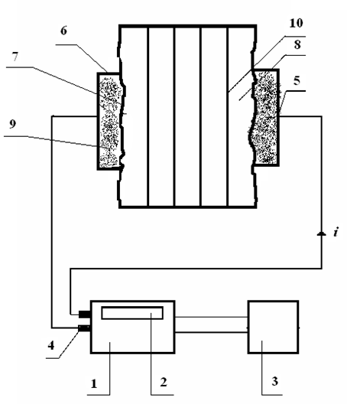

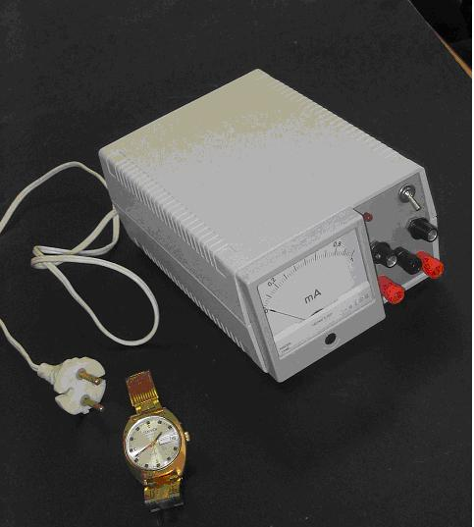

Электроды 5 прижимаются к участку опоры 8, содержащего железную арматуру 10. Из-за нажатия боковые стенки 6 и внутренняя стенка 7 деформируются в соответствии с рельефом поверхности участка опоры 8 и порошок 9 заполняет пустоты поверхности. Затем включается источник питания 3, под действием которого в цепи, состоящей из последовательно-соединенных электронного блока 1, электродов 5, участка опоры 8, содержащим железную арматуру 10 начинает протекать ток (*i*), под действием которого электронный блок 1 измеряет емкость участка опоры 8 между электродами 5. Согласно формуле, где  – относительная проницаемость участка опоры 8,  – электрическая постоянная, данная емкость зависит от диэлектрической проницаемости участка опоры 8 между электродами 5. Если  "чистого железа" составляет ~10. Таким образом, в зависимости от состояния железной арматуры 10 на индикаторе 2, который может быть выполнен в виде шкалы, электронного блока появится показание величины емкости, которая зависит от . Индикатор 2 (шкала) может быть проградуирован в степени ржавости железной арматуры. Градуировка осуществляется с использованием образцов, содержащих арматуру с известной степени ржавости.

Как можно заметить использование коробчатых конструкций электродов с эластичными стенками и заполненных металлическим порошком позволяет ликвидировать воздушные полости между электродами и поверхностью опоры, что приводит к повышению точности измерения степени ржавости железных арматур.

Св-во на полезную модель 26850 МПК G 01N 23/18,2002.Бюл.35

**30. БЕЗИНДУКТИВНЫЙ ШУНТ**

***Руководитель: д.т.н., проф. К.К.Ким***

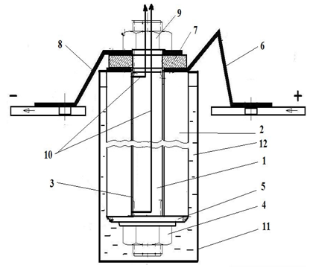

Электрический ток (направление показано стрелками), проходя через первый токовый вывод 8, медный полый цилиндр 1, шайбу 5, цилиндрический резистивный элемент 2 и второй токовый вывод 6, вызывает падение напряжения на цилиндрическом резистивном элементе 2 - между местами присоединения потенциальных проводов 10, пропорциональное измеряемому току. Это напряжение подается по измерительному кабелю на измерительный прибор. Кроме того, вследствие достаточно большого сопротивления цилиндрического резистивного элемента 2, последний нагревается, причем большая часть тепла рассеивается его наружной поверхностью, т.е. передается смеси твердых насыщенных углеводородов 12, находящейся в цилиндрическом стакане 11. При достижении температуры смеси твердых насыщенных углеводородов 12 ~ , данная смесь 12 из твердого состояния переходит в жидкое. Переход из одного агрегатного состояния в другое осуществляется с поглощением тепла, в результате температура смеси твердых насыщенных углеводородов 12 и всего токового шунта далее не увеличивается. Когда температура смеси 12 твердых насыщенных углеводородов станет ниже ~ , например, из-за прекращения импульса измеряемого тока, смесь твердых насыщенных углеводородов 12 перейдет в твердое состояние. При очередном нагреве шунта, обусловленном прохождением очередного импульса измеряемого тока большой амплитуды, переход смеси твердых насыщенных углеводородов 12 из одного агрегатного состояния в другое с поглощением тепла повторится.

Данный шунт из-за использования эффекта сохранения постоянной температуры вещества при его переходе из одного агрегатного состояния в другое, позволяет при фиксированных конструктивных размерах, измерять импульсы тока большей амплитуды, что обуславливает расширение диапазона измерений.

Патент на изобретение № 2394294 Б.И. 19. 10.07.10

**36. ТЕПЛОВОЙ ДЕФЕКТОСКОП ДЛЯ НЕРАЗРУШАЮЩЕГО КОНТРОЛЯ СОСТОЯНИЯ КОЛЁС ЖЕЛЕЗНОДОРОЖНЫХ ВАГОНОВ И ВАГОНОВ МЕТРОПОЛИТЕНА**

***Руководитель: д.т.н., проф. К.К.Ким***

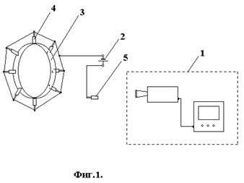

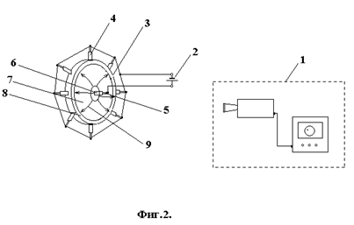 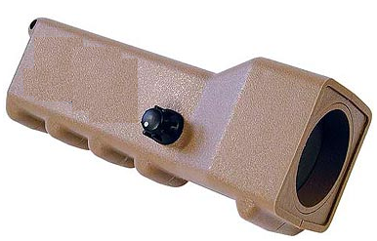

Металлический обруч 3 с равномерно распределёнными по его поверхности приваренными электродами 4 плотно насаживают на дефектируемое колесо (фиг.2.). Электрод 5 присоединяют к дефектируемому колесу в точке геометрического центра колеса 6. Тепловизор 1 располагают перед дефектируемым колесом на расстоянии полного охвата колеса объективом тепловизора. Электроды 4 и 5 присоединяют к источнику питания постоянного тока 2.

По всему объёму колеса от точки его геометрического центра 6, через колёсный центр 7 и бандаж 8 к металлическому обручу 3 начинает протекать электрический ток 9, который разогревает колесо. На тепловизоре 1 получаем тепловую картинку колеса. Температурный переход "горячо-тепло-холодно" отображается цветовым переходом "красный-жёлтый-синий".

Датчик тепловизора 1 получает инфракрасное излучение от небольшой точки исследуемого объекта (колеса). Чтобы получить полную картину датчик должен просканировать объект (обойти точку за точкой по всему объекту, подобно тому, как телевизионные системы сканируют обычную картинку). Измерение температуры в одной точке длится 2,4 мкс, всё изображение (кадр) разбивается на 10780 точек, на сканирование кадра может затрачиваться 40 мс, то есть, как и в телевидении, в этом режиме получается 25 кадров в секунду.

Инфракрасное излучение воспринимает точечный детектор (индий-сурьмянистый). В каждый момент времени он воспринимает одну точку всего инфракрасного излучения, прошедшего через объектив. Две многогранные призмы, быстро вращаясь, последовательно направляют на детектор тепловой сигнал от разных точек инфракрасной "картинки", таким образом, осуществляется её развёртка по вертикали и горизонтали.

Миниатюрный чувствительный детектор тепловизора 1 по интенсивности падающих на него инфракрасных лучей позволяет измерить температуру выбранной точки на объекте с точностью до нескольких долей градуса.

Если в объекте (колесе) имеются трещины, поры, раковины и т.п., то данные зоны будут слабее прогреваться, так как электрический ток течёт по линии наименьшего сопротивления. Очевидно, что такие зоны будут проявляться на экране тепловизора в виде синих, голубых или жёлтых пятен.

Как можно заметить, применение устройства, работающего на принципе использования энергии электрического тока, протекающего по всему объёму колеса от точки геометрического центра, через колёсный центр и бандаж к металлическому обручу для нагрева и дефектировки колеса позволяет упростить конструкцию и сократить время, которое необходимо для подготовки устройства к работе из-за того, что в данном устройстве упрощена конструкция контактного элемента, так как в нём отсутствует чувствительный элемент, нет необходимости в предварительной установке чувствительного элемента, в качестве измерительной аппаратуры используется тепловизор, позволяющий измерить температуру выбранной точки на объекте с точностью до нескольких долей градуса и получить визуальную "дефектологическую" тепловую картину объекта.

Патент 2186376 МКИ37. G01N25/72,2002.Бюл.21

# 38. БЕЗИНДУКТИВНЫЙ ШУНТ

***Руководитель: д.т.н., проф. К.К.Ким***

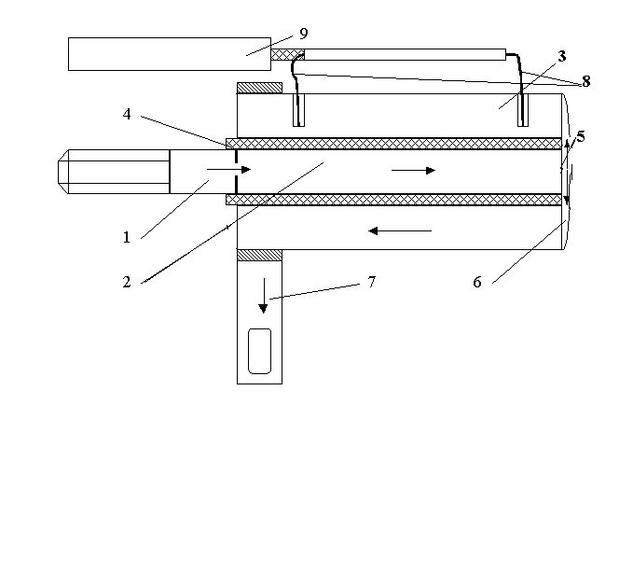 Электрический ток, проходя через токовый вывод 1, медный цилиндр 2, торцы 5, пайку 6, резистивный элемент 3 и токовый вывод 7, вызывает нагрев резистивного элемента 3 (вследствие его достаточно большого сопротивления), при этом большая часть тепла рассеивается его наружной поверхностью, т.е. отдается окружающей среде. В связи со сказанным нагрев шунта меньше по сравнению с прототипом. Возникающая разность потенциалов между местами присоединения потенциальных зажимов 8, пропорциональна измеряемому току. Эта разность потенциалов подается по измерительному кабелю 9 на измерительный прибор.

Плотная посадка резистивного элемента 3 на медный цилиндр 2 с тонким изолирующим цилиндром 4 (толщина стенки изолирующего цилиндра 4, выполненного из фторопласта, составляет 0,1 мм) позволяет получить коэффициент магнитной связи между двумя токоведущими системами: резистивным элементом 3 и медным цилиндром 2, практически равный 1,0.

При близких габаритных размерах и при встречном протекании токов в резистивном элементе 3 и медном цилиндре 2, коэффициент взаимной индукции *М* становится отрицательным и равным индуктивностям токового вывода 1 + медного цилиндра 2 (*Lстер*) и резистивного элемента 3 (*Lрез*).

При этом эквивалентная индуктивность становится равной

.

Например, при длине резистивного элемента 3 шунта *l*=*10 см* и среднем его радиусе  индуктивность шунта (резистивного элемента) равна

 мкГн.

При длине медного цилиндра 2 *lстер = 10 см* и его радиусе *rстер = 0,5 см* индуктивность стержня равна

 мкГн.

Коэффициент взаимной индукции при коэффициенте связи *k=0,9* равен

 мкГн.

Тогда эквивалентная индуктивность равна

 мкГн.

Внешнее расположение резистивного элемента относительно медного (токопроводящего) цилиндра позволяет часть выделяющегося тепла на резистивном элементе отдать окружающей среде, а не медному цилиндру, что ведет к уменьшению нагрева всего шунта. Коаксиальное расположение медного цилиндра и резистивного элемента приводит к увеличению магнитной связи между ними, т.е. к значительному уменьшению индуктивности шунта.

Патент на изобретение № 2394294 Б.И. 19. 10.07.10

ТЕПЛОТЕХНИКА

Методика экспресс-анализа работы котельного оборудования

* Назначение: Экспресс-анализ энергоэффективности эксплуатации стационарного топливопотребляющего оборудования.
* Область применения: котельные установки, нагревательные и обжиговые печи, сушильные установки.
* Характеристики: Разработана методика проведения экспресс-анализа работы оборудования, оптимизирован комплекс измерительных устройств, создана программа обработки опытных данных на ноутбуке и сопоставления показателей с нормативными значениями. Время, затраченное на выполнение экспресс-анализа, определяется только временем выхода оборудования на стационарный тепловой режим и временем снятия показаний измерительных приборов.
* Объем и место реализации: Филиал «Октябрьская железная дорога» — две котельные НГЧ-3 и две котельные НГЧ-11.

Использование аккумуляторов теплоты с твердым теплоаккумулирующим материалом на тяговых подстанциях для приема энергии рекуперации

* Назначение: использование энергии рекуперации в целях теплоснабжения тяговых подстанций. Область применения: стационарная энергетика железнодорожного транспорта.
* Характеристика: Аккумулятор теплоты (теплонакопитель) представляет собой устройство, обеспечивающее обратимые процессы накопления, хранения и выработки тепловой энергии.
* Предлагается применить канальные аккумуляторы теплоты с твердым теплоаккумулирующим материалом в качестве устройств, принимающих энергию рекуперации.
* При работе в режиме разрядки аккумуляторы теплоты являются источником тепловой энергии на нужды отопления тяговых подстанций и прочих объектов районов контактной и электрической сети

Тяговый выпрямительный агрегат

Тяговый выпрямительный агрегат предназначен для выпрямления тока на подземных тяговых подстанциях метрополитена. Тяговый выпрямительный агрегат может   
применяться на железнодорожном транспорте, в металлургии и в химической промышленности. Агрегат сконструирован на 48 диодах таблеточной конструкции Д253-1600 14..20 классов и включает в себя эффективную систему испарительно-воздушного охлаждения и средства функциональной диагностики.  
Конструктивно агрегат представляет собой шкаф 1, на раме которого установлены диодные блоки 2, разделенные между собой изолированными панелями 3, образующими воздушный короб. Охлаждение полупроводниковых приборов осуществляется испарительно воздушными охладителями 4. Шкаф установлен на полу 6 машинного зала над вентиляционным колодцем 5.

Технические характеристики агрегата:

Назначение: В качестве насоса и мотора в объемных гидравлических передачах (ОГП) транспортных машин (тепловоз, автомобиль, судно и др.).  
В качестве насоса в судовых системах, нефтяных терминалах портов, в трубопроводном транспорте для транспорта нефти, нефтепродуктов, воды, газа.  
Маневровый тепловоз с ОГП вдвое дешевле такого же тепловоза с электропередачей (Реферативный журнал «Железнодорожный транспорт» 1994 г., выпуск 8, реферат 8 Номинальный ток, А- 2500.  
Номинальное напр., В — 825 Электрическая схема — мостовая, шестипульсовая Охладители — медные, испарительно-воздушные, типа двухфазный термосифон Габаритные размеры — 610×700×1600 К.п.д — 0,992

Объемная машина

Назначение:

* В качестве насоса и мотора в объемных гидравлических передачах (ОГП) транспортных машин (тепловоз, автомобиль, судно и др.).
* В качестве насоса в судовых системах, нефтяных терминалах портов, в трубопроводном транспорте для транспорта нефти, нефтепродуктов, воды, газа.

Маневровый тепловоз с ОГП вдвое дешевле такого же тепловоза с электропередачей (Реферативный журнал «Железнодорожный транспорт» 1994 г., выпуск 8, реферат 8 В18). ОГП в автотранспорте сокращает расход топлива до 15%, в условиях городского движения рекуперация энергии торможения, что легко осуществимо ОГП, экономит еще до 25% топлива. Для сравнения: нефтяной магистральный насос НМ-10000-210   
производительностью до 12500 м3/час — его габариты 13 м3 и масса 10 т. У шарового насоса для таких целей (внутренний диметр 0,75 м) габариты и масса на порядок меньше.